招标编号：510188202100208

成都未来科技城智慧城市一体化平台
- 项目

招
标
文
件

成都未来科技城发展服务局
四川国际招标有限责任公司
共同编制
二O二一年十月

目 录

第一章 投标邀请 2
第二章 投标人须知 3
第三章 投标文件格式 23
第四章 投标人和投标产品的资格、资质性及其他类似效力要求 41
第五章 投标人应当提供的资格、资质性及其他类似效力要求的相关证明材料 42
第六章 招标项目技术、服务、商务及其他要求 47
第七章 评标办法 86
第八章 政府采购合同 109

第一章 投标邀请
四川国际招标有限责任公司受成都未来科技城发展服务局委托，拟对成都未来科技城智慧城市一体化平台（一期）项目 进行国内公开招标，兹邀请符合本次招标要求的供应商参加投标。
一、招标编号： 510188202100208
二、招标项目：成都未来科技城智慧城市一体化平台（一期）项目。
三、资金来源：地方财政资金。
四、招标项目简介：
（具体详见招标文件第六章）。
五、供应商参加本次政府采购活动，应当在提交投标文件前具备下列条件：
1、满足《中华人民共和国政府采购法》第二十二条规定；
2、落实政府采购政策需满足的资格要求：
2.1 无。
3、本项目的特定资格要求：
3.1以联合体形式参加投标的，联合体各方均应当符合《政府采购法》第二十二条第一款规定的条件，并提交联合体协议，载明联合体各方承担的工作和相应的责任。
3.2联合体中有同类资质的供应商按照联合体分工承担相同工作的，应当按照资质等级较低的供应商确定资质等级。
3.3联合体各方不得再单独参加或者与其他供应商另外组成联合体参加同一合同项下的政府采购活动。
3.4 02包供应商须具有国家网络安全等级保护工作协调小组办公室颁发的《网络安全等级保护测评机构推荐证书》。
六、禁止参加本次采购活动的供应商
根据《关于在政府采购活动中查询及使用信用记录有关问题的通知》（财库〔2016〕125号）的要求，采购人/采购代理机构将通过“信用中国”网站（www.creditchina.gov.cn）、“中国政府采购网”网站（www.ccgp.gov.cn）等渠道查询供应商在投标截止之日前的信用记录并保存信用记录结果网页截图，拒绝列入失信被执行人名单、重大税收违法案件当事人名单、政府采购严重违法失信行为记录名单中的供应商报名参加本项目的采购活动（以联合体形式参加本项目采购活动，联合体成员存在不良信用记录的，视同联合体存在不良信用记录）。
七、招标文件获取：
招标文件获取时间：2021年10月18日9:00至2021年10 月25日17：00（北京时间）
招标文件获取方式：投标人从“政府采购云平台”获取采购文件（网址：https://www.zcygov.cn）。登录政府采购云平台—项目采购—获取采购文件—申请获取采购文件。
提示：
- 本项目招标文件免费获取。
（2）投标人只有在“政府采购云平台”完成获取招标文件申请并下载招标文件后才视作依法参与本项目。如未在“政府采购云平台”内完成相关流程，引起的投标无效责任自负。
（3）本项目为电子招标投标项目，投标人参与本项目全过程中凡涉及系统操作请详见《政府采购项目电子交易管理操作指南》。（操作指南以政府采购云平台网站发布为准，获取方式详见：招标文件附件三-政府采购云平台使用介绍）
（4）政府采购云平台投标人注册地址：
https://middle.zcygov.cn/v-settle-front/registry
八、投标截止时间和开标时间：2021年11月8日9:30（北京时间）。
投标截止时间前，投标人应将加密的电子投标文件递交至“政府采购云平台”对应项目（包件）。
九、开标地点：
（1）本项目为不见面开标项目。
（2）开标地点：政府采购云平台(https://www.zcygov.cn)。
（3）本项目只接受投标人加密并递交至“政府采购云平台”的投标文件。
十、本投标邀请在四川政府采购网上以公告形式发布。
十一、供应商信用融资：
1、根据《四川省财政厅关于推进四川省政府采购供应商信用融资工作的通知》（川财采〔2018〕123号）文件要求，为助力解决政府采购中标、成交供应商资金不足、融资难、融资贵的困难，促进供应商依法诚信参加政府采购活动，有融资需求的供应商可根据四川政府采购网公示的银行及其“政采贷”产品，自行选择符合自身情况的“政采贷”银行及其产品，凭中标（成交）通知书向银行提出贷款意向申请（具体内容详见招标文件附件“川财采〔2018〕123号”）。
2、为有效缓解中小企业融资难、融资贵问题，成都市财政局、中国人民银行成都分行营业管理部制定了《成都市中小企业政府采购信用融资暂行办法》和《成都市级支持中小企业政府采购信用融资实施方案》，成都市范围内政府采购项目中标（成交）的中小微企业可向开展政府采购信用融资业务的银行提出融资申请（具体内容详见招标文件附件“成财采〔2019〕17号”、“成财采发〔2020〕20号”）。
十二、联系方式
采 购 人： 成都未来科技城发展服务局
地 址： 天府大道北段18号高新国际广场A座
联 系 人： 朱老师
联系电话： 028-27267885
采购代理机构：四川国际招标有限责任公司
地 址：中国（四川）自由贸易试验区成都市高新区天府四街66号2栋22层1号
邮 编：610000
联 系 人：曾女士
联系电话：13111881710
传 真：028-87793161

第二章 投标人须知

一、投标人须知附表
序号 | 条款名称 | 说明和要求
1 | 采购预算  （实质性要求） | 01包采购预算：619.05万元  02包采购预算：30.95万元  超过采购预算的投标为无效投标，其相应文件按照无效处理。
 | 最高限价  （实质性要求） | 01包最高限价：619.05万元  02包最高限价：30.95万元  超过最高限价的报价为无效投标
2 | 不正当竞争预防措施  （实质性要求） | 评标委员会认为投标人的报价明显低于其他通过符合性审查投标人的报价，有可能影响产品质量或者不能诚信履约的，应当要求其在评标现场合理的时间内提供书面说明，必要时提交相关证明材料；投标人不能证明其报价合理性的，评标委员会应当将其作为无效投标处理。  注：投标人提交的书面说明、相关证明材料（如涉及），应当加盖投标人（法定名称）电子印章，在评标委员会要求的时间内通过政府采购云平台进行递交，否则无效（给予供应商澄清、说明的时间不得少于30分钟，供应商已明确表示澄清、说明完毕的除外）。如因系统故障（包括组织场所停电、断网等）导致系统无法使用的，由投标人按评标委员会的要求进行澄清或者说明。
3 | 进口产品（实质性要求）(本项目不适用) | 本项目招标文件中未载明“允许采购进口产品”的产品，视为拒绝进口产品参与竞争，供应商以进口产品投标时，将按无效投标处理。载明“允许采购进口产品”的产品，不限制国产产品参与竞争。
4 | 小微企业（监狱企业、残疾人福利性单位视同小微企业）价格扣除 | 一、小微企业（监狱企业、残疾人福利性单位均视同小微企业）价格扣除  1、根据《政府采购促进中小企业发展管理办法》（财库〔2020〕46号）的规定，对于经主管预算单位统筹后未预留份额专门面向中小企业采购的采购项目，以及预留份额项目中的非预留部分采购包，对符合规定的小微企业报价给予10%的扣除，用扣除后的价格参加评审。  2、参加政府采购活动的中小企业提供《中小企业声明函》原件，未提供的，视为放弃享受小微企业价格扣除优惠政策。  3、接受大中型企业与小微企业组成联合体或者允许大中型企业向一家或者多家小微企业分包的采购项目，对于联合协议或者分包意向协议约定小微企业的合同份额占到合同总金额 30%以上的，采购人、采购代理机构应当对联合体或者大中型企业的报价给予3%的扣除，用扣除后的价格参加评审。  联合体各方均为小型、微型企业的，联合体视同为小型、微型企业享受规定的扶持政策。组成联合体的大中型企业和其他自然人、法人或者其他组织，与小型、微型企业之间不得存在投资关系。  4、参加政府采购活动的残疾人福利性单位应当提供《残疾人福利性单位声明函》原件，未提供的，视为放弃享受小微企业价格扣除优惠政策。  5、参加政府采购活动的监狱企业提供由省级以上监狱管理局、戒毒管理局(含新疆生产建设兵团)出具的属于监狱企业的证明文件，未提供的，视为放弃享受小微企业价格扣除优惠政策。  6、符合中小企业划分标准的个体工商户，在政府采购活动中视同中小企业。
5 | 节能、环保及无线局域网产品政府采购政策 | 01包  一、节能、环保产品政府采购政策：  根据《财政部 发展改革委 生态环境部 市场监管总局关于调整优化节能产品、环境标志产品政府采购执行机制的通知》（财库〔2019〕9号）相关要求，依据品目清单和认证证书实施政府优先采购和强制采购。本项目采购的产品属于品目清单范围的，依据国家确定的认证机构出具的、处于有效期之内的节能产品、环境标志产品认证证书，对获得证书的产品实施政府优先采购或强制采购。  本项目采购的产品属于品目清单强制采购范围的，供应商应按上述要求提供产品认证证书复印件并加盖供应商单位公章，否则投标无效。（实质性要求）  本项目采购的产品属于品目清单优先采购范围的，按照第七章《综合评分明细表》的规则进行加分。  注：对政府采购节能产品、环境标志产品实施品目清单管理。财政部、发展改革委、生态环境部等部门确定实施政府优先采购和强制采购的产品类别，以品目清单的形式发布并适时调整。  二、无线局域网产品政府采购政策：  本项目采购的产品属于中国政府采购网公布的《无线局域网认证产品政府采购清单》的，按照第七章《综合评分明细表》的规则进行加分。  02包  不适用
6 | 评标情况公告 | 所有供应商投标文件资格性、符合性检查情况、采用综合评分法时的总得分和分项汇总得分情况、评标结果等将在四川政府采购网上采购结果公告栏中予以公告。
7 | 投标保证金 | 本项目不收取投标保证金。
8 | 履约保证金 | 本项目不收取履约保证金
9 | 合同分包  （实质性要求） | ☑本项目不接受合同分包。  □本项目接受合同分包，具体要求如下：  1.投标人根据招标文件的规定和采购项目的实际情况，拟在中标后将中标项目的非主体、非关键性工作分包的，应当在投标文件中载明分包承担主体，分包承担主体应当具备相应资质条件且不得再次分包。分包供应商履行的分包项目的品牌、规格型号及技术要求等，必须与中标的一致。  2.分包履行合同的部分应当为采购项目的非主体、非关键性工作，不属于中标人的主要合同义务。本项目可以分包履行的具体内容、金额或者比例：
10 | 采购项目具体事项/采购文件内容咨询 | 联系人：张先生  联系电话：19981249756
11 | 开标、评标工作咨询 | 联系人：曾女士  联系电话：13111881710
12 | 中标通知书领取 | 在四川政府采购网公告中标结果同时发出中标通知书，中标供应商自行登录政府采购云平台下载中标通知书。
13 | 供应商询问 | 根据委托代理协议约定，供应商询问由采购代理机构负责答复。  项目问题询问：  联系人：张先生。  联系电话：19981249756  服务质量投诉：企业发展部 028-87793117  递交地址：https://www.zcygov.cn。（须通过政采云平台递交，请勿线下提交。）
14 | 供应商质疑 | 根据委托代理协议约定，供应商质疑由采购代理机构负责答复。  联系方式：质量技术部 028-87797776转820/725。  递交地址：https://www.zcygov.cn。（须通过政采云平台递交，请勿线下提交。）  注：根据《中华人民共和国政府采购法》等规定，供应商质疑不得超出采购文件、采购过程、采购结果的范围, 供应商针对同一采购程序环节的质疑应在法定质疑期内一次性提出。
15 | 供应商投诉 | 投诉受理单位：本项目同级财政部门，即成都高新区财政金融局。  联系电话：028-82829642  联系地址：天府大道北段18号高新国际广场A座  注：根据《中华人民共和国政府采购法实施条例》等规定，供应  商投诉事项不得超出已质疑事项的范围。
16 | 政府采购合同  公告备案 | 政府采购合同签订之日起2个工作日内，采购人应将政府采购合同在四川政府采购网公告；政府采购合同签订之日起七个工作日内，政府采购合同将向本采购项目同级财政部门备案。
17 | 招标服务费 | 依照成本加合理利润的原则,以中标金额作为计算基数, 按下列收费标准下浮30%进行收取:  服务类型 费率 中标金额（万元） 货物招标 服务招标 工程招标  100以下 1.5% 1.5% 1.0%  100-500 1.1% 0.8% 0.7%  500-1000 0.8% 0.45% 0.55%  1000-5000 0.5% 0.25% 0.35%  5000-10000 0.25% 0.1% 0.2%  10000-100000 0.05% 0.05% 0.05%  1000000以上 0.01% 0.01% 0.01%  注: 1、按本表费率计算的收费为招标代理服务全过程的收费基准价格。  2、招标代理服务收费按差额定率累进法计算。  3、中标人在领取中标通知书前向招标代理机构交纳招标代理服务费。  4、服务费交纳账户：  （1）收款单位：四川国际招标有限责任公司  （2）开 户 行：中国民生银行股份有限公司成都分行营业部  （3）银行账号：9902001764989701
18 | 承诺提醒 | 关于供应商依法缴纳税收和社会保障资金的相关承诺，项目采购活动结束后，采购人或采购代理机构如有必要将核实供应商所作承诺真实性，如提供虚假承诺将报告监管部门严肃追究法律责任。
19 | 联合体 | □本项目不允许联合体参加  ☑本项目允许联合体参加
20 | 现场考察或标前答疑会 | 现场考察或标前答疑会时间：本项目不组织。  现场考察或标前答疑会地点：本项目不组织。
21 | 温馨提示 | - 供应商需准备系统及软件操作所必需的硬件设备包括电脑（版本 win7 64位及以上）、耳麦、摄像头、CA证书等。建议使用同一台电脑完成响应文件递交、解密、磋商等相关事宜，推荐安装 chrome 浏览器，且解密CA必须和加密CA为同一把。  2.供应商可加入“关于成都市政府分散采购交易系统试运行的公告”中公布的供应商联络钉钉群（群号详见附件三），参加采购活动中遇到解密失败、CA盖章失败等问题可在群内咨询政府采购云平台客服人员。

二、总 则

1. 适用范围
1.1 本招标文件仅适用于本次招标采购项目。

2. 有关定义
2.1 “采购人”系指依法进行政府采购的国家机关、事业单位、团体组织。本次招标的采购人是成都未来科技城发展服务局 。
2.2 “采购代理机构” 系指根据采购人的委托依法办理招标事宜的采购机构。本次招标的采购代理机构是四川国际招标有限责任公司。
2.3 “招标采购单位”系指“采购人”和“采购代理机构”的统称。
2.4 “投标人”系指获取了招标文件拟参加投标和向采购人提供货物及相应服务的供应商。

3. 合格的投标人
合格的投标人应具备以下条件：
（1）本招标文件规定的供应商资格条件；
（2）遵守国家有关的法律、法规、规章和其他政策制度；
（3）按照招标文件第一章要求规定获取了招标文件。

4. 投标费用（实质性要求）
投标人参加投标的有关费用由投标人自行承担。

5. 充分、公平竞争保障措施（实质性要求）
5.1 利害关系供应商处理。单位负责人为同一人或者存在直接控股、管理关系的不同供应商不得参加同一合同项下的政府采购活动。采购项目实行资格预审的，单位负责人为同一人或者存在直接控股、管理关系的不同供应商可以参加资格预审，但只能由供应商确定其中一家符合条件的供应商参加后续的政府采购活动，否则，其投标文件作为无效处理。
5.2 前期参与供应商处理。为采购项目提供整体设计、规范编制或者项目管理、监理、检测等服务的供应商，不得再参加该采购项目的其他采购活动。

三、招标文件

6．招标文件的构成
招标文件是供应商准备投标文件和参加投标的依据，同时也是评标的重要依据，具有准法律文件性质。招标文件用以阐明招标项目所需的资质、技术、服务及报价等要求、招标投标程序、有关规定和注意事项以及合同主要条款等。本招标文件包括以下内容：
（一）投标邀请；
（二）投标人须知；
（三）投标文件格式；
（四）投标人和投标产品的资格、资质性及其他类似效力要求；
（五）资格性审查要求；
（六）招标项目技术、服务、政府采购合同内容条款及其他商务要求；
（七）评标办法；
（八）合同主要条款。

7. 招标文件的澄清和修改
7.1 招标采购单位可以依法对招标文件进行澄清或者修改。
7.2 招标采购单位对已发出的招标文件进行澄清或者修改，应当以书面形式将澄清或者修改的内容通知所有购买了招标文件的供应商，同时在四川政府采购网上发布更正公告。该澄清或者修改的内容为招标文件的组成部分，澄清或者修改的内容可能影响投标文件、资格预审申请文件编制的，采购人或者采购代理机构发布公告并书面通知供应商的时间，应当在投标截止时间至少１５日前、提交资格预审申请文件截止时间至少３日前；不足上述时间的，应当顺延提交投标文件、资格预审申请文件的截止时间。
7.3 供应商应于投标文件递交截止时间之前在四川政府采购网查询本项目的更正公告，以保证其对招标文件做出正确的响应。供应商未按要求下载相关文件，或由于未及时关注更正公告的信息造成的后果，其责任由供应商自行负责。
更正通知通过政府采购云平台通知所有获取招标文件的潜在供应商。
7.4 投标人认为需要对招标文件进行澄清或者修改的，可以以书面形式向招标采购单位提出申请，但招标采购单位可以决定是否采纳投标人的申请事项。

8. 答疑会和现场考察
8.1 根据采购项目和具体情况，招标采购单位认为有必要，可以在招标文件提供期限截止后，组织已获取招标文件的潜在投标人现场考察或者召开开标前答疑会。
现场考察或标前答疑会时间：详见投标人须知表。
现场考察或标前答疑会地点：详见投标人须知表。
8.2 供应商考察现场所发生的一切费用由供应商自己承担。

四、投标文件

9．投标文件的语言
9.1 投标人提交的投标文件以及投标人与招标采购单位就有关投标的所有来往书面文件均须使用中文。投标文件中如附有外文资料，主要部分对应翻译成中文并加盖投标人公章后附在相关外文资料后面。未翻译的外文资料，评标委员会可将其视为无效材料。
9.2 翻译的中文资料与外文资料如果出现差异和矛盾时，以中文为准。涉嫌虚假响应的按照相关法律法规处理。
9.3 如因未翻译而造成的废标，由投标人承担。

10．计量单位（实质性要求）
除招标文件中另有规定外，本次采购项目所有合同项下的投标均采用国家法定的计量单位。

11. 投标货币（实质性要求）
本次招标项目的投标均以人民币报价。

12. 联合体投标（仅适用于允许联合体参与的项目）
联合体各方应当共同与采购人签订采购合同，就采购合同约定的事项对采购人承担连带责任。

13. 知识产权（实质性要求）
13.1 投标人应保证在本项目使用的任何产品和服务（包括部分使用）时，不会产生因第三方提出侵犯其专利权、商标权或其它知识产权而引起的法律和经济纠纷，如因专利权、商标权或其它知识产权而引起法律和经济纠纷，由投标人承担所有相关责任。
13.2 采购人享有本项目实施过程中产生的知识成果及知识产权。
13.3 投标人如欲在项目实施过程中采用自有知识成果，投标人需提供开发接口和开发手册等技术文档，并承诺提供无限期技术支持，采购人享有永久使用权（含采购人委托第三方在该项目后续开发的使用权）。
13.4 如采用投标人所不拥有的知识产权，则在投标报价中必须包括合法获取该知识产权的相关费用。

14．投标文件的组成
投标人应按照招标文件的规定和要求编制投标文件。投标人编写的投标文件应至少包括下列两部分文件：
文件一：资格性投标文件
严格按照第四、五章要求提供相关资格、资质性及其他类似效力要求的相关证明材料。
文件二：其他响应性投标文件
严格按照招标文件要求提供以下四个方面的相关材料：
- 报价部分。
1、投标人按照招标文件要求填写的“开标一览表”、“报价明细表”（如涉及）。
2、本次招标报价要求：
（1）投标人的报价是投标人响应招标项目要求的全部工作内容的价格体现，包括投标人完成本项目所需的一切费用（实质性要求）。
（2）投标人每种服务只允许有一个报价，并且在合同履行过程中是固定不变的，任何有选择或可调整的报价将不予接受，并按无效投标处理（实质性要求）。
（二）服务部分。投标人按照招标文件要求做出的技术应答，主要是针对招标项目的技术指标、参数和技术要求做出的实质性响应和满足。投标人的技术应答包括下列内容（如涉及）：
（1）服务方案、项目实施方案；
（2）验收标准和验收方法；
（3）服务应答表；
（4）投标人认为需要提供的文件和资料。
（三）商务部分。投标人按照招标文件要求提供的有关文件及优惠承诺。包括以下内容（如涉及）：
（1）投标函；
（2）证明投标人业绩和荣誉的有关材料复印件；
（3）商务应答表；
（4）其他投标人认为需要提供的文件和资料。
（四）其他部分。投标人按照招标文件要求作出的其他应答和承诺。

15．投标文件格式
15.1 投标人应执行招标文件第三章的规定要求。第三章格式中“注”的内容，投标人可自行决定是否保留在投标文件中，未保留的视为投标人默认接受“注”的内容。
15.2 对于没有格式要求的投标文件由投标人自行编写。

16．投标有效期（实质性要求）
16.1 本项目投标有效期为投标截止时间届满后90天（投标有效期从提交投标文件的截止之日起算）。投标人投标文件中必须载明投标有效期，投标文件中载明的投标有效期可以长于招标文件规定的期限，但不得短于招标文件规定的期限。否则，其投标文件将作为无效投标处理。
16.2 因不可抗力事件，采购人可于投标有效期届满之前与投标人协商延长投标有效期。投标人拒绝延长投标有效期的，不得再参与该项目后续采购活动，但由此给投标人造成的损失，采购人可以自主决定是否可以给予适当补偿。投标人同意延长投标有效期的，不能修改投标文件。
16.3 因采购人采购需求作出必要调整，采购人可于投标有效期届满之前与投标人协商延长投标有效期。投标人拒绝延长投标有效期的，不得再参与该项目后续采购活动，但由此给投标人造成的损失，采购人应当予以赔偿或者合理补偿。投标人同意延长投标有效期的，不能修改投标文件。

17．投标文件的制作和签章、加密
17.1 本项目实行电子投标。投标人应先安装“政采云投标客户端”。（政府采购云平台—CA管理—绑定CA—下载驱动—“政采云投标客户端”立即下载）。投标人应按招标文件要求，通过“政采云投标客户端”制作、确认、加密并提交投标文件
17.2 资格性投标文件、其他响应性投标文件封面均应加盖投标人（法定名称）电子印章确认，不得使用投标人专用章（如经济合同章、投标专用章等）或下属单位印章代替。（实质性要求）
17.3 投标人应使用CA数字证书对投标文件进行加密。
17.4 招标文件若有修改，投标人根据修改后的招标文件制作或修改并递交投标文件。
17.5 使用“政府采购云平台”需要提前申领CA数字证书及电子印章，请自行前往四川CA、CFCA、天威CA、北京CA、重庆CA、山西CA、浙江汇信CA、天谷CA、国信CA、山东CA、新疆CA、乌海CA等统一认证服务点办理，只需办理其中一家CA数字证书及签章（提示：办理时请说明参与成都市政府采购项目）。投标人应及时完成在“政府采购云平台”的注册及CA账号绑定，确保顺利参与电子投标。
17.6本次招标要求的复印件是指对图文进行复制后的文件，包括扫描、复印、影印等方式复制的材料。

18．投标文件的递交
18.1 投标人应当在投标文件递交截止时间前，将编制完成并且已加密的电子投标文件成功递交至“政府采购云平台”。
18.2投标人应充分考虑递交文件的不可预见因素，在投标截止时间后将无法递交。

19.投标文件的补充、修改或撤回
19.1投标截止时间前，投标人可对已递交的投标文件进行补充、修改或撤回。补充或者修改投标文件的，应当先行撤回已递交的投标文件，在“政采云投标客户端”补充、修改投标文件并加密后重新递交。撤回投标文件进行补充、修改，在投标截止时间前未重新递交的，视为撤回投标文件。
19.2投标截止时间后，投标人不得对其递交的投标文件做任何补充、修改。

20.投标文件的解密
投标人登录政府采购云平台，点击“项目采购—开标评标”模块，进入本项目“开标大厅”，等待代理机构开启解密后，进行线上解密。除因系统发生故障（包括组织场所停电、断网等）导致投标文件无法按时解密外，投标文件未按时解密的作为无效投标处理。

五、开标和中标

21．开标及开标程序
21.1本项目为不见面开标项目。（递交电子投标文件的投标人不足3家的，不予开标。）
21.2开标准备工作。投标人需在开标当日、投标截止时间前登录“政府采购云平台”，通过本项目“开标大厅”参与不见面开标。登录政府采购云平台—项目采购—开标评标—开标大厅（确保进入本项目开标大厅）。
提示：投标人未按时登录不见面开标系统，错过开标解密时间的，由投标人自行承担不利后果。
21.3解密投标文件。等待代理机构开启解密后，投标人进行线上解密。开启解密后，投标人应在60分钟内，使用加密该投标文件的CA数字证书在线完成投标文件的解密。除因系统故障（包括组织场所停电、断网等）导致系统无法使用外，投标人在规定的解密时间内，未成功解密的投标文件将视为无效投标文件。
21.4确认开标记录。解密时间截止或者所有投标人投标文件均完成解密后（以发生在先的时间为准），由“政府采购云平台”系统展示投标人名称、投标文件解密情况、投标报价等唱标内容。如成功解密投标文件的投标人不足三家的，则只展示投标人名称、投标文件解密情况。投标人对开标记录（包含解密情况、投标报价、其他情况等）在规定时间内确认，如未确认，视为认可开标记录。
21.5投标人电脑终端等硬件设备和软件系统配置：投标人电脑终端等硬件设备和软件系统配置应符合电子投标（含不见面开标大厅）投标人电脑终端配置要求并运行正常，投标人承担因未尽职责产生的不利后果。
21.6因组织场所断电、断网、系统故障或其他不可抗力等因素导致不见面开标系统无法正常运行的，开标活动中止或延迟，待系统恢复正常后继续进行开标活动。
21.7不见面开标过程中，各方主体均应遵守互联网有关规定，不得发表与交易活动无关的言论。

22．开评标过程存档
开标和评标过程进行全过程电子监控，并将电子监控资料存储介质留存归档。

23.评标情况公告
所有供应商投标文件资格性、符合性检查情况、采用综合评分法时的总得分和分项汇总得分情况、评标结果等将在四川政府采购网上采购结果公告栏中予以公告。

24.采购人确定中标人过程中，发现中标候选人有下列情形之一的，应当不予确定其为中标人：
（1）发现中标候选人存在禁止参加本项目采购活动的违法行为的；
（2）中标候选人因不可抗力，不能继续参加政府采购活动；
（3）中标候选人无偿赠与或者低于成本价竞争；
（4）中标候选人提供虚假材料；
（5）中标候选人恶意串通。

25.中标通知书
25.1 中标通知书为签订政府采购合同的依据之一，是合同的有效组成部分。
25.2 中标通知书对采购人和中标人均具有法律效力。中标通知书发出后，采购人改变中标结果，或者中标人无正当理由放弃中标的，应当承担相应的法律责任。
25．3中标人的投标文件本应作为无效投标处理或者有政府采购法律法规规章制度规定的中标无效情形的，招标采购单位在取得有权主体的认定以后，将宣布发出的中标通知书无效，并收回发出的中标通知书（中标人也应当缴回），依法重新确定中标人或者重新开展采购活动。
25.4在四川政府采购网公告中标结果同时发出中标通知书，中标供应商自行登录政府采购云平台下载中标通知书。

六、签订及履行合同和验收

26.签订合同
26.1 中标人应在中标通知书发出之日起三十日内与采购人签订采购合同。由于中标人的原因逾期未与采购人签订采购合同的，将视为放弃中标，取消其中标资格并将按相关规定进行处理。
26.2 采购人不得向中标人提出任何不合理的要求，作为签订合同的条件，不得与中标人私下订立背离合同实质性内容的任何协议，所签订的合同不得对招标文件和中标人投标文件确定的事项进行实质性修改。
26.3 中标人拒绝与采购人签订合同的，采购人可以按照评审报告推荐的中标候选人名单排序，确定下一候选人为中标供应商，也可以重新开展政府采购活动。

27. 合同分包（实质性要求）
27.1本项目合同接受分包与否，以“投标人须知附表”勾选项为准。
27.2 中小企业依据《政府采购促进中小企业发展管理办法》（财库〔2020〕46号）规定的政策获取政府采购合同后，小型、微型企业不得分包或转包给大型、中型企业，中型企业不得分包或转包给大型企业。

28.合同转包（实质性要求）
本采购项目严禁中标人将任何政府采购合同义务转包。本项目所称转包，是指中标人将政府采购合同义务转让给第三人，并退出现有政府采购合同当事人双方的权利义务关系，受让人（即第三人）成为政府采购合同的另一方当事人的行为。
中标人转包的，视同拒绝履行政府采购合同义务，将依法追究法律责任。

29. 补充合同
采购合同履行过程中，采购人需要追加与合同标的相同的货物或者服务的，在不改变合同其他条款的前提下，可以与中标供应商协商签订补充合同，但所有补充合同的采购金额不得超过原合同采购金额的百分之十，该补充合同应当在原政府采购合同履行过程中，不得在原政府采购合同履行结束后，且采购货物、工程和服务的名称、价格、履约方式、验收标准等必须与原政府采购合同一致。

30. 履约保证金（实质性要求）（本项目不适用）
30.1 中标人应在合同签订之前交纳招标文件规定数额的履约保证金。
30.2 如果中标人在规定的合同签订时间内，没有按照招标文件的规定交纳履约保证金，且又无正当理由的，将视为放弃中标。

31.合同公告
采购人应当自政府采购合同签订之日起2个工作日内，将政府采购合同在省级以上人民政府财政部门指定的媒体上公告（四川政府采购网），但政府采购合同中涉及国家秘密、商业秘密的内容除外。

32.合同备案
采购人应当将政府采购合同副本自签订之日起七个工作日内通过四川政府采购网报同级财政部门备案。

33.履行合同
33.1 中标人与采购人签订合同后，合同双方应严格执行合同条款，履行合同规定的义务，保证合同的顺利完成。
33.2 在合同履行过程中，如发生合同纠纷，合同双方应按照《中华人民共和国民法典》的有关规定进行处理。

34.验收
34.1本项目采购人及其委托的采购代理机构将严格按照《财政部关于进一步加强政府采购需求和履约验收管理的指导意见》（财库〔2016〕205号）等政府采购相关法律法规的要求进行验收。
34.2 验收结果合格的，中标人凭验收报告办理相关手续；验收结果不合格的，履约保证金将不予退还，也将不予支付采购资金，还可能会报告本项目同级财政部门按照政府采购法律法规有关规定给予行政处罚。

35.资金支付
采购人将按照政府采购合同规定，及时向中标供应商支付采购资金。本项目采购资金付款详见第六章商务要求中付款方式。

七、投标纪律要求

36. 投标人纪律要求
投标人应当遵循公平竞争的原则，不得恶意串通，不得妨碍其他投标人的竞争行为，不得损害采购人或者其他投标人的合法权益。
在评标过程中发现投标人有上述情形的，评标委员会应当认定其投标无效，并书面报告本级财政部门。

37. 投标人参加本项目投标不得有下列情形：
（1）提供虚假材料谋取中标；
（2）采取不正当手段诋毁、排挤其他投标人；
（3）与招标采购单位、其他投标人恶意串通；
（4）向招标采购单位、评标委员会成员行贿或者提供其他不正当利益；
（5）在招标过程中与招标采购单位进行协商谈判；
（6）中标或者成交后无正当理由拒不与采购人签订政府采购合同；
（7）未按照采购文件确定的事项签订政府采购合同；
（8）将政府采购合同转包或者违规分包；
（9）提供假冒伪劣产品；
（10）擅自变更、中止或者终止政府采购合同；
（11）拒绝有关部门的监督检查或者向监督检查部门提供虚假情况；
（12）法律法规规定的其他情形。
投标人有上述情形的，按照规定追究法律责任，具备（1）-（10）条情形之一的，同时将取消中标资格或者认定中标无效。

38. 投标人有下列情形之一的，视为投标人串通投标，其投标无效：
（1）不同投标人的投标文件由同一单位或者个人编制；
（2）不同投标人委托同一单位或者个人办理投标事宜；
（3）不同投标人的投标文件载明的项目管理成员或者联系人员为同一人；
（4）不同投标人的投标文件异常一致或者投标报价呈规律性差异；
（5）不同投标人的投标文件相互混装；
（6）不同投标人的投标保证金从同一单位或者个人的账户转出。

八、询问、质疑和投诉

39．询问、质疑、投诉的接收和处理严格按照《中华人民共和国政府采购法》、《中华人民共和国政府采购法实施条例》、《政府采购货物和服务招标投标管理办法》、《政府采购质疑和投诉办法》、《财政部关于加强政府采购供应商投诉受理审查工作的通知》和《四川省政府采购供应商投诉处理工作规程》的规定办理（详细规定请在四川政府采购网政策法规模块查询）。

九、其他

40.本招标文件中所引相关法律制度规定，在政府采购中有变化的，按照变化后的相关法律制度规定执行。本章和第七章中“1.总则、2.评标方法、3.评标程序”规定的内容条款，在本项目投标截止时间届满后，因相关法律制度规定的变化导致不符合相关法律制度规定的，直接按照变化后的相关法律制度规定执行，本招标文件不再做调整。

41.（实质性要求）国家或行业主管部门对采购产品的技术标准、质量标准和资格资质条件等有强制性规定的，必须符合其要求。

第三章 投标文件格式

一、本章所制投标文件格式，除格式中明确将该格式作为实质性要求的，一律不具有强制性。
二、本章所制投标文件格式有关表格中的备注栏，由投标人根据自身投标情况作解释性说明，不作为必填项。
三、本章所制投标文件格式中需要填写的相关内容事项，可能会与本采购项目无关，在不改变投标文件原义、不影响本项目采购需求的情况下，投标人可以不予填写，但应当注明。
四、提示本章中格式1-1、2-1封面，盖章为实质性要求，格式内容不作实质性要求。按照招标文件第二章17．2要求，加盖投标人（法定名称）电子印章。

第一部分 “资格性投标文件”格式
格式1-1
封面：

xxxxx项目

资格性投标文件

投 标 人名称（电子印章）：
采购项目编号：
包 号：

投标时间： 年 月 日

格式1-2

一、承诺函

XXXX（采购代理机构名称）：
我单位作为本次采购项目的投标人，根据招标文件要求，现郑重承诺如下：
具备《中华人民共和国政府采购法》第二十二条第一款和本项目规定的条件：
（一）具有独立承担民事责任的能力；
（二）具有良好的商业信誉和健全的财务会计制度；
（三）具有履行合同所必需的设备和专业技术能力；
（四）有依法缴纳税收和社会保障资金的良好记录；
（五）参加政府采购活动前三年内，在经营活动中没有重大违法记录；
（六）法律、行政法规规定的其他条件；
（七）根据采购项目提出的特殊条件。
本单位对上述承诺的内容事项真实性负责。如经查实上述承诺的内容事项存在虚假，我单位愿意接受以提供虚假材料谋取中标追究法律责任。

投标人名称：XXXX。
日 期：XXXX。
格式1-3

二、投标人和投标产品其他资格、资质性及其他类似效力要求的相关证明材料
注：投标人应按招标文件第五章相关要求提供佐证材料，有格式要求的从其要求，无格式要求的格式自拟。

格式1-4

三、承诺函（如涉及）

XXXX（采购代理机构名称）：
我单位作为本次采购项目的投标人，现郑重承诺如下：
根据本项目招标文件第四章资格证明要求中第 项，我单位应具备 （备案、登记、其他证照）。但因我单位所在地已对上述备案、登记、其他证照实行“多证合一”，故在此次采购活动中提供满足资格要求： （营业执照中对该备案、登记、其他证照的描述）的“多证合一”营业执照。

我单位对上述承诺的内容事项真实性负责。如经查实上述承诺内容存在虚假，我单位愿意接受以提供虚假材料谋取成交追究法律责任。

投标人名称：XXXX。
日 期：XXXX。
注：1.根据国务院办公厅关于加快推进“多证合一”改革的指导意见（国办发【2017】41号）等政策要求，若资格要求涉及的登记、备案等有关事项和各类证照已实行多证合一导致供应商无法提供该类证明材料的，供应商须提供该承诺。
2.若已提供资格要求涉及的登记、备案等有关事项和各类证照的证明材料，无需提供该承诺。
3.若本项目资格要求不涉及，无需提供该承诺。

第二部分 “其他响应性投标文件”格式
格式2-1
封面：

xxxxx项目

其他响应性投标文件

投 标 人名称（电子印章）：
采购项目编号：
包 号：

投标时间： 年 月 日

格式2-2

一、投 标 函

XXXX（采购代理机构名称）：
我方全面研究了“XXXXXXXX”项目（招标编号：XXXX）招标文件，决定参加贵单位组织的本项目投标。我方授权XXXX（姓名、职务）代表我方XXXXXXXX（投标单位的名称）全权处理本项目投标的有关事宜。
一、我方自愿按照招标文件规定的各项要求向采购人提供所需服务。
二、一旦我方中标，我方将严格履行政府采购合同规定的责任和义务。
三、我方同意本次招标的投标有效期为投标截止时间届满后XXXX天，并同意招标文件中其他关于投标有效期的实质性要求。
四、我方愿意提供贵单位可能另外要求的，与投标有关的文件资料，并保证我方已提供和将要提供的文件资料是真实、准确的。
投标人名称：XXXX。
通讯地址：XXXX。
邮政编码：XXXX。
联系电话：XXXX。
传 真：XXXX。
日 期：XXXX年XXXX月XXXX日。
格式2-3

二、承诺函

XXXX（采购代理机构名称）：
我方作为本次采购项目的投标人，根据招标文件要求，现郑重承诺如下：
一、我方已认真阅读并接受本项目招标文件第二章的全部实质性要求，如对招标文件有异议，已依法进行维权救济，不存在对招标文件有异议的同时又参加投标以求侥幸中标或者为实现其他非法目的的行为。
二、参加本次招标采购活动，不存在与单位负责人为同一人或者存在直接控股、管理关系的其他供应商参与同一合同项下的政府采购活动的行为。
三、为采购项目提供整体设计、规范编制或者项目管理、监理、检测等服务的供应商，不得再参加该采购项目的其他采购活动，我方承诺不属于此类禁止参加本项目的供应商。
四、投标文件中提供的能够给予我方带来优惠、好处的任何材料资料和技术、服务、商务、响应产品等响应承诺情况都是真实的、有效的、合法的。
五、如本项目评标过程中需要提供样品，则我方提供的样品将作为履约验收的参考，我方对提供样品的性能和质量负责，因样品存在缺陷或者不符合招标文件要求导致未能中标的，我方愿意承担相应不利后果。
六、国家或行业主管部门对采购产品的技术标准、质量标准和资格资质条件等有强制性规定的，我方承诺符合其要求。
七、参加本次招标采购活动，我方完全同意招标文件第二章关于“投标费用”、“合同分包”、“合同转包”、“履约保证金”的实质性要求，并承诺严格按照招标文件要求履行。
八、我方保证在本项目使用的任何产品和服务（包括部分使用）时，不会产生因第三方提出侵犯其专利权、商标权或其它知识产权而引起的法律和经济纠纷，如因专利权、商标权或其它知识产权而引起法律和经济纠纷，由我方承担所有相关责任。采购人享有本项目实施过程中产生的知识成果及知识产权。如我方在项目实施过程中采用自有知识成果，我方承诺提供开发接口和开发手册等技术文档，并提供无限期技术支持，采购人享有永久使用权（含采购人委托第三方在该项目后续开发的使用权）。如我方在项目实施过程中采用非自有的知识产权，则在投标报价中已包括合法获取该知识产权的相关费用。
九、本次投标报价是响应招标项目要求的全部工作内容的价格体现，包括完成本项目所需的一切费用。
十、与我方存在直接控股关系的单位为：XXX；存在管理关系单位为：XXX
我方对上述承诺的内容事项真实性负责。如经查实上述承诺的内容事项存在虚假，我方愿意接受以提供虚假材料谋取中标追究法律责任。
投标人名称：XXXX。
日 期：XXXX。
格式2-4

三、开标一览表
第XX包
序号 | 服务内容 |  | 完成时间 | 报价（万元）
1
2
3
合 计(万元)
投标总价 |  | 人民币大写：（人民币小写：万元）

注：1. 报价应是最终用户验收合格后的总价，包括人工、保险、代理、培训、税费等实施本次采购项目的所有费用。
2、“开标一览表”以包为单位填写。
3、如是进口设备，须在表格中标明“进口”。招标文件未明确“允许进口”的，供应商以进口产品进行投标时，将视为无效投标。

投标人名称：XXXX。
投标日期：XXXX。
格式2-5

四、分项报价明细表

第XX包
序号 | 服务内容 | 单项价格（单位：万元）
1
2
3
…
总 价(万元)

注：1、投标人应按“分项报价明细表”的格式详细报出投标总价的各个组成部分的报价。
2、“分项报价明细表”各分项报价合计应当与“开标一览表”报价合计相等。

投标人名称：XXXX。
投标日期：XXXX。
格式2-6

五、商务应答表

招标编号：
序号 | 包号 | 招标要求 | 投标应答
注：1. 供应商必须把招标文件第六章全部商务要求列入此表。
2．按照招标项目商务要求的顺序逐条对应填写。
3．供应商必须据实填写，不得虚假填写，否则将取消其投标或中标资格。

投标人名称：XXXX。
投标日期: XXXX。
格式2-7

六、投标人基本情况表

投标人名称
注册地址 |  |  |  | 邮政编码
联系方式 | 联系人 |  |  | 电话
 | 传真 |  |  | 网址

组织结构
法定代表人/单位负责人 | 姓名 |  | 技术职称 |  | 电话
技术负责人 | 姓名 |  | 技术职称 |  | 电话
成立时间 |  |  | 员工总人数：
企业资质等级 |  |  | 其中 | 项目经理
营业执照号 |  |  |  | 高级职称人员
注册资金 |  |  |  | 中级职称人员
开户银行 |  |  |  | 初级职称人员
账号 |  |  |  | 技工

经营范围

备注
投标人名称：XXXX。
投标日期: XXXX。
格式2-8

七、类似项目业绩一览表

年份 | 用户名称 | 项目名称 | 完成时间 | 合同金额 | 是否通过验收 |  | 备注

注：以上业绩需提供招标文件要求的有关书面证明材料。

投标人名称：XXXX。
投标日期: XXXX。
格式2-9

八、服务应答表

招标编号：
序号 | 包号 | 招标文件条目号 | 招标文件要求 | 投标文件应答

注：1. 供应商必须把招标文件第六章技术服务要求全部列入此表。
2．按照招标项目技术要求的顺序逐条对应填写。
3．供应商必须据实填写，不得虚假填写，否则将取消其投标或中标资格。

投标人名称：XXXX。
投标日期: XXXX。

格式2-10

九、投标人本项目管理、技术、服务人员情况表

招标编号：
类别 | 职务 | 姓名 | 职称 | 常住地 | 资格证明（附复印件）
 |  |  |  |  | 证书  名称 | 级别 | 证号 | 专业
管理
人员
技术
人员
售后服务人员

投标人名称：XXXX。
投标日期: XXXX。
备注：此表填写的管理人员将作为判定《政府采购货物和服务招标投标管理办法》（财政部令第87号）第37条依据。

格式2-11

十、中小企业声明函（工程、服务）

本公司（联合体）郑重声明，根据《政府采购促进中小企业发展管理办法》（财库〔2020〕46 号）的规定，本公司（联合体）参加 （单位名称） 的 （项目名称） 采购活动，服务全部由符合政策要求的中小企业承接。相关企业（含联合
体中的中小企业、签订分包意向协议的中小企业）的具体情况如下：
1. （标的名称） ，属于 （采购文件中明确的所属行业） ；承接企业为 （企业名称） ，从业人员 人，营业收入为 万元，资产总额为 万元，属于 （中型企业、小型企业、微型企业） ；
2. （标的名称） ，属于 （采购文件中明确的所属行业） ；承接企业为 （企业名称） ，从业人员 人，营业收入为 万元，资产总额为 万元，属于 （中型企业、小型企业、微型企业） ；
……
以上企业，不属于大企业的分支机构，不存在控股股东为大企业的情形，也不存在与大企业的负责人为同一人的情形。
本企业对上述声明内容的真实性负责。如有虚假，将依法承担相应责任。
企业名称（盖章）：
日 期：
注：
1、从业人员、营业收入、资产总额填报上一年度数据，无上一年度数据的新成立企业可不填报。
格式2-12

十一、残疾人福利性单位声明函

本单位郑重声明，根据《财政部 民政部 中国残疾人联合会关于促进残疾人就业政府采购政策的通知》（财库〔2017〕 141号）的规定，本单位为符合条件的残疾人福利性单位，且本单位参加_XXXX_单位的XXXX_项目采购活动提供本单位制造的货物（由本单位承担工程/提供服务），或者提供其他残疾人福利性单位制造的货物（不包括使用非残疾人福利性单位注册商标的货物）。
本单位对上述声明的真实性负责。如有虚假，将依法承担相应责任。

单位名称（盖章）：
日 期：

注：
- 残疾人福利性单位视同小型、微型企业，享受预留份额、评审中价格扣除等促进中小企业发展的政府采购政策。残疾人福利性单位属于小型、微型企业的，不重复享受政策。
- 投标人为非残疾人福利性单位的，可不提供此声明。

格式2-13

十二、监狱企业

根据《政府采购支持监狱企业发展有关问题的通知》（财库〔2014〕68号）的规定监狱企业参加采购活动的，应提供由省级以上监狱管理局、戒毒管理局(含新疆生产建设兵团)出具的属于监狱企业的证明文件。
注：
1、投标人符合《政府采购支持监狱企业发展有关问题的通知》（财库〔2014〕68号）规定的划分标准为监狱企业适用。
2、在政府采购活动中，监狱企业视同小型、微型企业，享受预留份额、评审中价格扣除等政府采购促进中小企业发展的政府采购政策。

第四章 投标人和投标产品的资格、资质性及其他类似效力要求

一、投标人资格、资质性及其他类似效力要求
（一）资格要求：详见第五章资格性审查。
（二）资质性要求：详见第五章资格性审查。
（三）其他类似效力要求：详见第五章资格性审查。

二、投标产品的资格、资质性及其他具有类似效力的要求
（一）资格要求：详见第五章资格性审查。
（二）资质性要求：详见第五章资格性审查。
（三）其他类似效力要求：详见第五章资格性审查。

第五章 资格性审查要求
采购人或者采购代理机构应当依法对投标人的资格进行审查，资格审查内容详见下表。
资格性审查
序号 | 第四章 投标人和投标产品的资格、资质性及其他类似效力要求 | 资格审查要求 | 要求说明
1 | 1、满足《中华人民共和国政府采购法》第二十二条规定； | 1.1具有独立承担民事责任的能力。（注：①供应商若为企业法人：提供“统一社会信用代码营业执照”；未换证的提供“营业执照、税务登记证、组织机构代码证或三证合一的营业执照”；②若为事业法人：提供“统一社会信用代码法人登记证书”；未换证的提交“事业法人登记证书、组织机构代码证”；③若为其他组织：提供“对应主管部门颁发的准许执业证明文件或营业执照”；④若为自然人：提供“身份证明材料”。以上均提供复印件）； | 投标人按照要求上传证明材料，采购人或者采购代理机构根据上传内容，结合投标文件对投标人的资格进行审查。
 |  | 1.2、具备良好商业信誉的证明材料（可提供承诺函，格式详见第三章）  注：供应商在参加政府采购活动前，被纳入法院、工商行政管理部门、税务部门、银行认定的失信名单且在有效期内，或者在前三年政府采购合同履约过程中及其他经营活动履约过程中未依法履约被有关行政部门处罚（处理）的，本项目不认定其具有良好的商业信誉。 | 投标人按照要求上传证明材料，采购人或者采购代理机构根据上传内容，结合投标文件对投标人的资格进行审查。
 |  | 1.3、具备健全的财务会计制度的证明材料；｛注：①可提供2019或2020年度经审计的财务报告复印件（包含审计报告和审计报告中所涉及的财务报表和报表附注），②也可提供2019或2020年度供应商内部的财务报表复印件（（至少包含资产负债表），③也可提供截至投标文件递交截止日一年内银行出具的资信证明（复印件），④供应商注册时间截至投标文件递交截止日不足一年的，也可提供加盖工商备案主管部门印章的公司章程复印件。｝ | 投标人按照要求上传证明材料，采购人或者采购代理机构根据上传内容，结合投标文件对投标人的资格进行审查。
 |  | 1.4、具有依法缴纳税收和社会保障资金的良好记录（可提供承诺函，格式详见第三章）； | 投标人按照要求上传证明材料，采购人或者采购代理机构根据上传内容，结合投标文件对投标人的资格进行审查。
 |  | 1.5、具备履行合同所必需的设备和专业技术能力的证明材料（可提供承诺函，格式详见第三章）； | 投标人按照要求上传证明材料，采购人或者采购代理机构根据上传内容，结合投标文件对投标人的资格进行审查。
 |  | 1.6、参加政府采购活动前3年内在经营活动中没有重大违法记录的承诺函（格式详见第三章）；  注：“参加本次政府采购活动前三年内，在经营活动中没有重大违法记录”中的重大违法记录，即因违法经营受到刑事处罚或者责令停产停业、吊销许可证或者执照、较大数额罚款等行政处罚，其中较大数额罚款的具体金额标准是指：若采购项目所属行业行政主管部门对较大数额罚款金额标准有明文规定的，以所属行业行政主管部门规定的较大数额罚款金额标准为准；若采购项目所属行业行政主管部门对较大数额罚款金额标准未明文规定的，以四川省人民政府规定的行政处罚罚款听证金额标准为准。 | 投标人按照要求上传证明材料，采购人或者采购代理机构根据上传内容，结合投标文件对投标人的资格进行审查。
 |  | 1.7、具备法律、行政法规规定的其他条件的证明材料（可提供承诺函，格式详见第三章）； | 投标人按照要求上传证明材料，采购人或者采购代理机构根据上传内容，结合投标文件对投标人的资格进行审查。
2 | 2、落实政府采购政策需满足的资格要求：  2.1无。 | 2.落实政府采购政策需满足的资格要求：  2.1 无。 | 投标人按照要求上传证明材料，采购人或者采购代理机构，结合投标文件根据上传内容对投标人的资格进行审查。
3 | 3、本项目的特定资格要求：  3.1以联合体形式参加投标的，联合体各方均应当符合《政府采购法》第二十二条第一款规定的条件，并提交联合体协议，载明联合体各方承担的工作和相应的责任。  3.2联合体中有同类资质的供应商按照联合体分工承担相同工作的，应当按照资质等级较低的供应商确定资质等级。  3.3联合体各方不得再单独参加或者与其他供应商另外组成联合体参加同一合同项下的政府采购活动。  3.4 02包供应商须具有国家网络安全等级保护工作协调小组办公室颁发的《网络安全等级保护测评机构推荐证书》。 | 3.1以联合体形式参加投标的，联合体各方均应当符合《政府采购法》第二十二条第一款规定的条件，并提交联合体协议，载明联合体各方承担的工作和相应的责任。  3.2联合体中有同类资质的供应商按照联合体分工承担相同工作的，应当按照资质等级较低的供应商确定资质等级。  3.3联合体各方不得再单独参加或者与其他供应商另外组成联合体参加同一合同项下的政府采购活动。  3.4 02包供应商须具有国家网络安全等级保护工作协调小组办公室颁发的《网络安全等级保护测评机构推荐证书》。（提供证书复印件）  注：根据国务院办公厅关于加快推进“多证合一”改革的指导意见（国办发〔2017〕41号）等政策要求，若资格要求涉及的登记、备案等有关事项和各类证照已实行多证合一导致供应商无法提供该类证明材料的，供应商须提供“多证合一”的营业执照，并就被“多证合一”整合的相关登记、备案和各类证照的真实性作出承诺（承诺函格式详见第三章）。 | 投标人按照要求上传证明材料，采购人或者采购代理机构根据上传内容，结合投标文件对投标人的资格进行审查。若涉及“多证合一”，投标人须提供“多证合一”的营业执照，并就被“多证合一”整合的相关登记、备案和各类证照的真实性作出承诺（承诺函格式详见第三章）。
4 | 4、根据《关于在政府采购活动中查询及使用信用记录有关问题的通知》（财库〔2016〕125号）的要求，拒绝列入失信被执行人名单、重大税收违法案件当事人名单、政府采购严重违法失信行为记录名单中的供应商报名参加本项目的采购活动（以联合体形式参加本项目采购活动，联合体成员存在不良信用记录的，视同联合体存在不良信用记录）。 | 4、采购人/采购代理机构通过“信用中国”网站（www.creditchina.gov.cn）、“中国政府采购网”网站（www.ccgp.gov.cn）等渠道查询供应商在投标截止之日前的信用记录并保存信用记录结果网页截图，拒绝列入失信被执行人名单、重大税收违法案件当事人名单、政府采购严重违法失信行为记录名单中的供应商报名参加本项目的采购活动（以联合体形式参加本项目采购活动，联合体成员存在不良信用记录的，视同联合体存在不良信用记录）。（此项由采购人或采购代理机构查询，投标人不提供证明材料） | 投标人可上传空白页，上传内容不作资格审查。
5 | 资质性要求： | 无
6 | 其他类似效力要求： | 无 | 无

第六章 招标项目技术、服务、政府采购合同内容条款及其他商务要求
前提：本章中标注“*”的条款为本项目的实质性条款，投标人不满足的，将按照无效投标处理。

一. 项目概述
1.项目概况：本项目2个包，01包采购成都未来科技城智慧城市一体化平台（一期）技术服务商；02包采购监理、系统测评及系统等级保护测评服务商；须具备相关能力。
2.标的名称及所属行业：
包号：01 | 标的名称 | 所属行业
 | 项目建设（含应用软件开发等） | 软件和信息技术服务业
包号：02 | 监理服务 | 软件和信息技术服务业
 | 系统测评及等级保护服务 | 软件和信息技术服务业
3.项目背景
为贯彻国务院《关于促进智慧城市健康发展的指导意见》和四川省《关于加快新型智慧城市建设的指导意见（征求意见稿）》等文件精神，响应《成都市新型基础设施建设行动方案（2020-2022年）》、《成都高新区新型智慧城市建设“十四五”规划》和《成都高新区智慧城市顶层设计总体方案》等文件内容，有力指导成都未来科技城智慧城市建设，明确各类智慧应用体系，以数字技术对管理体系赋能增效，推动智慧城市的数据汇聚和逐步成长，支持该地区的规划建设管控和城市运维管理，实现全方位的公共服务提升。根据国家有关法律、法规和规范，并结合地区实际情况，建设成都未来科技城智慧城市一体化平台。
成都未来科技城智慧城市一体化平台坚持与现实未来科技城同步规划、同步建设，最终打造成全球领先的数字孪生平台。因此，整个项目坚持“整体规划、标准先行、分步实施、急用优先”、“理清思路再动手”的原则，将项目分为多期实施，一期优先编制数据标准、建设数据库和基础底座系统。
4. 标准规范
本项目01包需要遵循以下（包含但不限于）国家、地方、行业等现行的标准规范：
《岩土工程勘察规范》GB 50021-2001
《城市用地分类与规划建设用地标准》GB 50137-2011
《地理信息术语》GB/T 17694-2009
《专题地图信息分类与代码》GB/T 18317-2009
《基础地理信息城市数据库建设规范》GB/T 21740—2008
《地理信息数据产品规范》GB/T 25528-2010
《地理信息分类与编码规则》GB/T 25529-2010
《地理空间框架基本规定》GB/T 30317-2013
《基础地理信息数据库基本规定》GB/T 30319-2013
《基础地理信息数据库建设规范》GB/T 33453-2016
《城市规划基本术语标准》GB/T 50280-98
《城市轨道交通岩土工程勘察规范》GB 50307-2012
《建筑信息模型应用统一标准》GB/T 51212-2016
《建筑信息模型施工应用标准》GB/T 51235-2017
《建筑信息模型分类和编码标准》GB/T 51269-2017
《市政工程勘察规范》CJJ 56-2012
《城乡规划工程地质勘察规范》CJJ 57-2012
《城市基础地理信息系统技术规范》CJJ 100-2004
《城市规划数据标准》CJJ/T 199-2013
《公路工程地质勘察规范》JTG C20-2011
《原始地质资料立卷归档规则》DA/T 41-2008
《三维地质模型数据交换格式（Geo3DML）》DD 2015-06
《城市地质调查规范》DZ/T 0306-2017
《民用建筑信息模型设计标准》DB11/T 1069-2014
《市政道路桥梁信息模型应用标准》DB/TJ 08-2204-2016
《建筑信息模型应用标准》DG/TJ 08-2201-2016
《城市轨道交通信息模型技术标准》DG/TJ 08-2202-2016
《城市轨道交通信息模型交付标准》DG/TJ 08-2203-2016
《市政给水排水信息模型应用标准》DG/TJ 08-2205-2016
《地下空间信息模型应用标准》（征求意见稿）
《建筑信息模型设计交付标准》（报批稿）
《城市信息模型（CIM）基础平台技术导则》（住建部2021年5月）
上述标准规范若国家、地方、行业有最新标准规范的则以最新版本为准。

二. 项目要求
01包
（一）建设目标（0.25分）
1、总体建设目标（0.125分）
以《成都高新区新型智慧城市建设“十四五”规划》和《成都高新区智慧城市顶层设计总体方案》为依据，运用“GIS+BIM+IoT”融合区块链数字技术，建设一套高新区拥有核心自主知识产权的智慧城市应用场景及标准体系，汇聚和接入现状数据、规划数据、BIM模型数据、管控数据、业务数据和IoT数据，构建未来科技城的数字孪生城市，开展智慧工地、智慧交通、智慧停车等智慧化应用，为未来科技城搭建服务于项目的“规、建、管、养、用、维”全生命周期的智能管理平台，实现未来科技城的全时空数据融合，全周期生长记录，全要素规则贯通和全过程治理开放，实现数字城市与现实世界映射生长，打造一流营商环境，建设能感知、有温度、会思考的智慧城市。
2、一期建设目标（0.125分）
深度调研未来科技城情况及建设需求，结合国家规范及成都市、高新区数据共享需求，编制数据标准体系；对现有土地数据、规划数据、建筑市政模型进行整理录入，实现现状与规划阶段的数字城市构建。
目标功能：能够可视化展示未来科技城的现状成果、规划设计成果、项目建设概览、资源要素等。实现对建筑立面、周边环境、天际线、城市轴线等的三维比较展示，实现“多规合一”。打造“一张表”工程，管理局筹备组和相关部门可通过平台，在数据使用权限下，同步所有上报的系统平台，实现多项业务的录入和查询办理。
（二）建设内容（0.75分）
1、数据格式标准规范建设（0.15分）
依据国家、省、市层面已有政策文件和标准规范，结合未来科技城自身特色和开发建设进度，从支撑智慧城市的规划、建设、管理、运维和空间数据库建设的角度出发，编制《成都未来科技城智慧城市一体化平台数据编目规范（现状及规划篇）》和《成都未来科技城数据成果文件交付标准（规划篇）》。
《成都未来科技城智慧城市一体化平台数据编目规范（现状及规划篇）》用于未来科技智慧城市管理平台所涉及的现状及规划阶段的空间数据的分级分类、共享交换、元数据建设等。
《成都未来科技城数据成果文件交付标准（规划篇）》用于控制性详细规划、城市设计以及用地、交通、市政、绿地和水系、防灾减灾、地下空间等专项规划的成果内容，主要对上述成果的数据内容、格式、指标单位、命名规范进行规定，以保证各阶段各专业数据内容能够在平台有效读取、计算和展示。同时保证标准规范与国土空间规划相关文件相匹配。
2、数据库建设（0.15分）
数据库是未来科技城应用数据的资源汇聚与数据服务中心，为业务应用系统提供数据管理与服务，是业务应用系统的各系统之间数据共享与服务的技术基础与运行基础。其主要任务是提供业务数据和基础数据的管理与应用服务，同时为业务运行提供数据支撑。根据数据的来源，一期主要包括现状库、规划库、城市设计模型库和起步区BIM库。其中现状数据库包括未来科技城卫星影像，航空影像，行政区划，基础地形，交通及水系等基础地理要素，高新区已具备的通过共享接入方式建设；规划数据库包括国土空间总体规划、详细规划、城市设计等；城市设计模型库包括未来科技城国际招标方案的城市设计模型和其他城市设计模型；BIM模型库包括局部区域的BIM模型。
3、软件系统建设（0.15分）
未来科技城智慧城市一体化平台的目标愿景是城市数字化的共享，全面的共创，全局联动的数字决策辅助系统，实现全尺度、全要素、全周期的辅助决策系统，以科学技术手段的创新促进社会治理模式的更新。一期主要建设驾驶舱子系统、辅助决策子系统（方案比选模块）、数字城市沙盘，智慧工地子系统。其中驾驶舱子系统主要实现现状、规划、城市设计、BIM模型等的三维展示；辅助决策子系统（方案比选模块）主要实现设计方案的多方案比选；接入现有的智慧工地子系统，实现智慧监管；数字城市沙盘主要开展科技城各片区、各类设施在不同情境（白天、黑夜、晴天、雨天、不同季节等常见）下的模拟展示。
4、基础支撑建设（0.15分）
本项目服务器由高新区现有机房环境提供，按照生产环境标准集群要求配置，通过服务器资源需求分析需补充提供高性能渲染机两台用于数字城市沙盘渲染以及用于三维GIS发布的引擎一套。
5、信息系统安全等级保护要求（0.15分）
根据项目安全需求和风险分析，参照《信息安全技术信息系统安全等级保护基本要求》、《信息安全技术信息系统安全等级保护定级指南》，等标准规范，结合项目的整体定位，按照信息安全防护能力（三级）进行安全建设。
（三）总体要求（4分）
1 总体要求（0.5分）
1.1总体架构要求（0.2分）
成都未来科技城智慧城市一体化平台（一期）旨在为建成“全程在线、高效便捷，精准监测、高效处置，主动发现、智能处置”的数字城市管理平台打好基础，重点制定两个数据格式标准规范，搭好四个数据库，根据业务需要建设四个子系统。
成都未来科技城智慧城市一体化平台按照“整体规划、标准先行、分步实施、急用先行”的策略，系统架构需在未来科技城智慧城市一体化平台（一期）中整体考虑，根据未来各期建设内容分步实施。总体架构包设计应包括基础设施层、数据资源层、应用支撑层、业务应用层、用户层。同时，利用政策法律法规与标准规范体系、系统安全保障体系来实现本项目从标准规范、安全管理、运维管理等全过程的质量保障。
项目所采用的系统架构、技术架构和接口标准等需符合成都市、成都高新区和未来科技城的要求，同时满足技术开放的原则，兼容国际、国内行业内主流的架构和标准。系统开发使用的平台、工具、软件等，需采用行业内主流的标准化或产品化的平台、工具、软件，或者与主流的标准化或产品化的平台、工具、软件相兼容。项目交付的技术成果需兼容行业主流的技术架构、标准规范和工具软件，不能使用独有工具或不可替代工具影响项目交付件二次开发和升级。项目交付完成后，建设方须将所开发的系统移交采购人或采购人指定的运营、运维团队，并提供必要的技术培训和技术文档，协助采购人具备二次开发的能力。
项目所采用的操作系统、数据库、中间件等第三方软件，供应商应明确列出软件名称、版本号、版本、数量等，并承诺系统开发所产生的所有文档版权归属采购人，所提供的所有软件、硬件不存在知识产权问题。
供应商须做出承诺，严格按照采购人要求提供与本项目定制开发相关的源代码、定制开发说明文档、用户调研报告、深化设计方案、数据字典、业务流设计文件、系统安装文件、系统测试文件、接口规范文件、系统配置文件、系统操作手册、系统运行维护手册、系统培训文件等文档资料，纸质版和电子文档在项目完成后一并交由采购人。（提供承诺函，格式自拟）
1.2功能架构要求(0.2分)
平台一期建设内容主要包括：《成都未来科技城智慧城市一体化平台数据编目规范（现状及规划篇）》、《成都未来科技城智慧城市一体化平台数据成果文件交付标准（规划篇）》、现状数据库、规划数据库、城市设计模型数据库、BIM模型库、数字城市展示沙盘、业务驾驶舱子系统、辅助决策子系统、智慧工地子系统。
根据平台建设特点和具体实施要求，针对数据库建设需求制定《成都未来科技城智慧城市一体化平台数据编目规范（现状及规划篇）》。根据平台数据交付要求制定《成都未来科技城智慧城市一体化平台数据成果文件交付标准（规划篇）》，以指导平台建设和实现平台功能。
通过搭建现状数据库、规划数据库、城市设计模型数据库、BIM模型库，构建基于未来科技城规划、建设和管理的全流程的数据资源管理体系，结合基础测绘、自然资源调查等成果，利用高精尖技术统筹建模工作，构建全域高精度、可视化和可量测的三维空间基础数据底板。
数字城市展示沙盘以大屏为基础，基于数字孪生底板打造宏观微观一体化、地上地下一体化、室内室外一体化数字城市展示沙盘，重点片区规划展示、不同自然环境条件下的仿真模拟，满足面向各类城市管理主题的数据接入与可视化融合。
业务驾驶舱子系统，构建不同规划主题的可视化能力。针对未来科技城所有现状、规划、在批、在建的项目，实现现状要素展示、规划成果展示、城市设计成果展示、三维实景展示、数字城市全景展示、项目建设全局概览等应用模块。
辅助决策子系统，提供多方案实时在线比对、查看和交互调整，可广泛应用于优化城市规划、城市设计、道路交通和市政设施等不同领域的设计方案。通过多屏多方案对比，对不同设计方案进行比较，从中选择较优方案。
智慧工地子系统接入未来科技城在建工地，通过数字孪生智慧化、喷淋智能预警、AI智能分析、大气智能监测等功能实现工地的智能化管理。
1.3部署架构要求（0.1分）
成都未来科技城智慧城市一体化平台整体部署在政务云上，各终端通过政务办公网络与政务云服务器连接，服务器包括应用服务器、GIS服务器、中间件服务器、PG数据库服务器、文件服务器。
2 详细技术要求及建设清单（3.5分）（特别说明：项目建设清单仅指项目的主要建设范围，是本次系统建设的必要组成部分，不应作为完整的详细要求，供应商应负责用户需求最终确认和系统的深化设计，并保证符合成都市、高新区相关文件要求。本清单中未描述，但为保证系统或设备能正常有效运行所必需的设备、附件、软件、工具等，所需费用都包含在投标报价中。供应商须充分考虑项目建设所需的项目实施过程中需求调研、功能开发、部署实施、培训及与现有系统集成等全部一切费用(含第三方配合费用)。合同履行中不得因本清单未列明而要求增加费用。）
2.1 数据格式标准规范编制要求（0.5分）
本项目一期编制数据格式标准规范，主要包括：《成都未来科技城智慧城市一体化平台数据编目规范（现状及规划篇）》和《成都未来科技城智慧城市一体化平台数据成果文件交付标准（规划篇）》。具体要求：
规范性，在数据格式标准规范研究制定过程中，力求最大限度地与现有的最新有关国家标准、行业标准或地方标准保持一致，并参考引用有关研究成果。
实用性，数据格式标准规范应充分考虑数字化未来科技城的建设和政府管理，根据数据格式标准规范提交的成果数据应满足各项审查要求。
可扩展性，数据格式标准规范应具有可扩展性，应支持根据平台审核、展示等要求后期进行扩展完善。
协调性，在数据格式标准规范研究制定过程中，还需要充分考虑相关应用部门和单位的业务流程、技术基础、现有条件和现有数据情况，确保所制定的标准、技术方案的可行性与协调性。
数据格式标准规范编制建设清单
序号 | 名称 | 子项 | 功能描述
1 | 未来科技城智慧城市一体化平台数据编目规范（现状及规划篇） | 现状数据-基础地理数据 | 对现状卫星影像、航空影像、行政区划、基础地形、交通及水系等基础地理要素数据进行收集、整理、分析，确定数据的分类、分层依据、编码规则与补充规则、字段名称、别名、类型、编码。根据规则开展编目和编码。
2 |  | 现状数据-城乡建设数据 | 对建设用地、开发边界、基础设施、公共设施、建筑物、地下空间等数据进行收集、整理、分析，确定数据的分类、分层依据、编码规则与补充规则、字段名称、别名、类型、编码。根据规则开展编目和编码。
3 |  | 现状数据-框架数据 | 对地名地址、兴趣点、道路交通、小区等框架数据进行收集、整理、分析，确定数据的分类、分层依据、编码规则与补充规则、字段名称、别名、类型、编码。根据规则开展编目和编码。
4 |  | 规划数据-总体规划数据 | 对三区、三线、全域土地规划、交通廊道、市政廊道、重大基础设施、公共服务设施等数据进行收集、整理、分析，确定数据的分类、分层依据、编码规则与补充规则、字段名称、别名、类型、编码。根据规则开展编目和编码。
5 |  | 规划数据-控制性详细规划数据 | 对城市功能组团、控规用地、城市五线等数据进行收集、整理、分析，确定数据的分类、分层依据、编码规则与补充规则、字段名称、别名、类型、编码。根据规则开展编目和编码。
6 |  | 规划数据-专项规划数据 | 对交通、市政、公服、绿地、水系、防灾等专项规划数据进行收集、整理、分析，确定数据的分类、分层依据、编码规则与补充规则、字段名称、别名、类型、编码。根据规则开展编目和编码。
7 |  | 规划数据-城市设计数据 | 对城市设计成果、BIM、色彩、高度等数据进行收集、整理、分析，确定数据的分类、分层依据、编码规则与补充规则、字段名称、别名、类型、编码。根据规则开展编目和编码。
8 | 未来科技城智慧城市一体化平台数据成果文件交付标准（规划篇） | 控制性详细规划 | 内容上包括空间布局、用地规划、城市五线等；形式上主要对成果的数据内容、格式、指标单位、命名规范进行规定，以保证各阶段各专业数据内容能够在平台有效读取、计算和展示，同时确保与国土空间规划文件相匹配。技术上从空间拓扑结构一致性、数据文件组织一致性、数据集合图层一致性、属性信息一致性及空间参考一致性提出质量要求。
9 |  | 城市设计 | 内容上包括标示建筑引导、视线走廊、重要街道轴线、空间界面控制、城市设计总平等；形式上主要对成果的数据内容、格式、指标单位、命名规范进行规定，以保证各阶段各专业数据内容能够在平台有效读取、计算和展示，同时确保与国土空间规划文件相匹配。技术上从空间拓扑结构一致性、数据文件组织一致性、数据集合图层一致性、属性信息一致性及空间参考一致性提出质量要求。
10 |  | 综合交通 | 内容上包括；高速公路、铁路、城市道路、轨道交通、交通枢纽、场站等；形式上主要对成果的数据内容、格式、指标单位、命名规范进行规定，以保证各阶段各专业数据内容能够在平台有效读取、计算和展示，同时确保与国土空间规划文件相匹配。技术上从空间拓扑结构一致性、数据文件组织一致性、数据集合图层一致性、属性信息一致性及空间参考一致性提出质量要求。
11 |  | 市政公用设施 | 内容上包括给水（水厂、调节水池、给水管线）、排水（污水管线、雨水管线、污水处理厂）、电力（变电站、输电线）、燃气（门站、调压站、燃气管线）、通信、环卫（垃圾处理厂、垃圾中转站）等；形式上主要对成果的数据内容、格式、指标单位、命名规范进行规定，以保证各阶段各专业数据内容能够在平台有效读取、计算和展示，同时确保与国土空间规划文件相匹配。技术上从空间拓扑结构一致性、数据文件组织一致性、数据集合图层一致性、属性信息一致性及空间参考一致性提出质量要求。
12 |  | 生态环境与蓝绿空间 | 内容上包括公园绿地、防护绿地、水系（河流、水库）、蓝线、灌渠、防洪水位线、防洪等级等；形式上主要对成果的数据内容、格式、指标单位、命名规范进行规定，以保证各阶段各专业数据内容能够在平台有效读取、计算和展示，同时确保与国土空间规划文件相匹配。技术上从空间拓扑结构一致性、数据文件组织一致性、数据集合图层一致性、属性信息一致性及空间参考一致性提出质量要求。
13 |  | 综合防灾 | 内容上包括消防站、消防分区、人防设施、防洪设施、开敞空间、地灾点、地灾分区、防灾物资储、应急疏散等；形式上主要对成果的数据内容、格式、指标单位、命名规范进行规定，以保证各阶段各专业数据内容能够在平台有效读取、计算和展示，同时确保与国土空间规划文件相匹配。技术上从空间拓扑结构一致性、数据文件组织一致性、数据集合图层一致性、属性信息一致性及空间参考一致性提出质量要求。
14 |  | 其他 | 内容上包括地下车库、地下通道、地下空间分区、建设范围线等；形式上主要对成果的数据内容、格式、指标单位、命名规范进行规定，以保证各阶段各专业数据内容能够在平台有效读取、计算和展示，同时确保与国土空间规划文件相匹配。技术上从空间拓扑结构一致性、数据文件组织一致性、数据集合图层一致性、属性信息一致性及空间参考一致性提出质量要求。

2.2 数据库建设要求（0.5分）
本期建设：现状数据库、规划数据库、城市设计模型数据库、BIM模型库，根据工程信息系统的要求，数据库建设的指导思想为：“统一框架、分散管理、集中使用、适度超前、便于交换”，科学合理地设计数据库。使数据库本身能够按照分步实施、同步应用、动态扩展的步骤建设（即不同的、原先未预料到的数据能不断滚动式的积累，并能对新增的数据立即通过简单的浏览操作予以展现）。具体要求：
按照统一的标准和规范，各个数据库建设协调一致，充分考虑数据库的扩展和数据更新需要，同时对现有的可以利用的数据进行数据转换、融合、集成更新等工作，以保证数据的可持续性。
需满足与省、市、区做好数据需求对接和共享交换要求。
对现有的可以利用的数据进行数据转换、融合、集成更新等工作，以保证数据的可持续性。
提供业务数据和基础数据的管理与应用服务，同时为业务运行提供数据支撑。
数据库根据其所承载业务的安全要求，数据库按信息系统安全等级保护三级防护能力的要求进行安全建设，确保信息资源的安全。
数据库建设清单
序号 | 名称 | 子项 | 功能描述
1 | 现状数据库 | 基础地理 | 针对现状卫星影像、航空影像、行政区划、基础地形、交通及水系等基础地理要素数据，支持GIS平台数据，依据标准开展数据格式转换、坐标系转换、拓扑检查、图数一致性检查、数据质检和数据入库。覆盖范围为未来科技城60.4平方公里规划范围和未来科技城范围外22.4平方公里的研究范围；建库成果无拓扑错误、无细碎多边形和线段、图数保持一致、属性录入正确、坐标系统一。
2 |  | 城乡建设 | 针对建设用地、开发边界、基础设施、公共设施、建筑物、地下空间等数据，依据标准开展数据格式转换、坐标系转换、拓扑检查、图数一致性检查、数据质检和数据入库。覆盖范围为未来科技城60.4平方公里规划范围和未来科技城范围外22.4平方公里的研究范围；建库成果无拓扑错误、无细碎多边形和线段、图数保持一致、属性录入正确、坐标系统一。
3 |  | 框架数据 | 针对地名地址、兴趣点、道路交通、小区等框架数据，依据标准开展数据格式转换、坐标系转换、拓扑检查、图数一致性检查、数据质检和数据入库。覆盖范围为未来科技城60.4平方公里规划范围和未来科技城范围外22.4平方公里的研究范围；建库成果无拓扑错误、无细碎多边形和线段、图数保持一致、属性录入正确、坐标系统一。
4 | 规划数据库 | 规划数据-国土空间总体规划成果 | 针对三区、三线、全域土地规划、交通廊道、市政廊道、重大基础设施、公共服务设施等数据，依据标准开展分类与编码、数据格式转换、坐标系转换、拓扑检查、图数一致性检查、数据质检和数据入库。覆盖范围为未来科技城全域60.4平方公里；建库成果无拓扑错误、无细碎多边形和线段、图数保持一致、属性录入正确、坐标系统一。
5 |  | 规划数据-控制性详细规划成果 | 针对城市功能组团、控规用地、城市五线等数据依据标准开展数据分类与编码、数据格式转换、坐标系转换、拓扑检查、控制性指标录入、基础控规盒子建模、精细化控规盒子建模、图数一致性检查、数据质检和数据入库。覆盖范围为未来科技城全域60.4平方公里；建库成果无拓扑错误、无细碎多边形和线段、图数保持一致、属性录入正确、坐标系统一。
6 |  | 规划数据-专项规划成果 | 针对交通、市政、公服、绿地、水系、防灾等专项规划数据，依据标准开展数据格式转换、坐标系转换、拓扑检查、图数一致性检查、数据质检和数据入库。覆盖范围为未来科技城全域60.4平方公里；建库成果无拓扑错误、无细碎多边形和线段、图数保持一致、属性录入正确、坐标系统一。
7 | 城市设计模型数据库 | 重点建设区域城市设计成果 | 针对未来科技城区域内交通市政、建筑景观等方案数据导入和重点建设片区城市设计数据的导入，实现起步区4.6平方公里不同城市设计方案模型成果进行格式转换、模型渲染、模型建库、轻量化处理等。
8 | BIM模型库 | 普通还原精度3D建模 | 为满足未来科技城展示效果，需按照根据规划要求还原精度模拟完成60.4平方公里建筑模型按照还原精度建模及后期制作合成。  技术参数：城市建筑，道路细节，地表绿植，车流人流；观察距离100m至10km；纹素比：2；模型结构精度：20m；纹理精度2m；光照模拟：简单物理模拟；渲染质量：中。
9 |  | 高还原精度3D建模 | 完成未来科技城4.6平方公里福田TOD起步区、校地合作示范区等重点建设区域已有建筑按L2级别进行BIM建筑建模、渲染，包含TOD场站一体化模型，并按数字展示沙盘的需要进行特效制作。  技术参数：建筑细节，拟真场景，动态车流，气象日照、漫游动态光影；观察距离25m至10km；纹素比：2；模型结构精度：20m；纹理精度0.5m；真实度：准确还原；光照模拟：复杂物理模拟；渲染质量：高。
10 |  | 重点楼宇高精度3D建模与室建模 | 完成3-5栋未来科技城重点单体建筑物模型搭建，包括建筑物内部建模及效果渲染；具体楼层的高层视角、鸟瞰视角、透视视角等。  技术参数：模型优化，仿真渲染，具有高精度内部建模，抽屉式展示内部构造，建筑物外立面玻璃反射渲染，夜景霓虹灯渲染，夜间环境及外立面灯光秀渲染等功能
11 |  | 地下综合管廊模型 | 完成1公里综合管廊示范段土建、管线、支架等基础设施建模。  技术参数：精度在0.5m以内；支持管廊分区剖面展现，模拟动态运行状态，预留各传感器数据接口，具备通过数字孪生技术展示温湿度传感器采集信息、实时查看视频、门禁信息、灭火器、给水管、热水管信息等功能；具备报警信息、管廊建设数据信息、管廊环境监测分析看板等功能，一期若无感知设备，可通过模拟数据实现。
12 |  | 智慧工地建筑模型导入及应用 | 完成智慧工地建筑模型导入及应用。  技术参数：智慧工地GIS总面积为15平方公里。包含城市建筑、工地建筑、路网、绿化；观察距离100M-10KM；模型结构精度：中心主要工地模型精度为1M，周边城市模型精度为10M；纹理精度1M;真实度:工地准确还原，其他周边城市以科技主题为主。

2.3 系统建设要求（2分）
2.3.1数字城市展示沙盘（0.5分）
数字城市展示沙盘，基于数字孪生底板，打造宏观微观一体化、地上地下一体化、室内室外一体化数字城市展示沙盘，满足面向各类城市管理主题的数据接入与可视化融合。数字沙盘可根据用户访问权限等级，对接相关访问权限数据库，对可视化系统进行访问模式和权限设置。并可根据业务内容需求，对场景内图元、图表等数据内容进行算法加工，满足客户对数据搜索、数据分析、事件自动化触发等数据算法的需求。 具体要求：
针对未来科技城真实物理空间内容，采用数字孪生手段，对未来科技城进行宏观态势的运营展示，借助三维城市仿真渲染，城市运营数据融合、地理空间数据上图，达到对未来科技城全域态势感知，一图总览的功能。
结合多种三维模型数据（包括但不限于GLTF、OBJ、FBX、BIM、倾斜摄影、卫星影像、DEM），对三维城市河流、山体、建筑、街道、汽车、地面基础设备、地下管网等进行三维模型仿真，真实还原未来科技城的现实环境场景。
通过图形化配置的方式，实现对单个场景中的分层模型控制显示，如对场景中的场景地表层、建筑模型层、绿化植被层、路网层，支持对这些模型层级进行统一操作控制隐藏或者显示。
通过对未来科技城重点区域的精细化三维模型构建，实现对未来科技城各类规划、片区城市设计、产业分布、公服分布和建筑模型的实时渲染和大场景展示，实现车道、人行道视角，天际线、鸟瞰视角的数字城市实时高精度模拟。
实现各类信息概览，包括城市地理数据、城市运营数据、城市空间数据、公共资源信息、产业规划区域概览查看等。
实现重点区域管理，包括重点区域运行监控、重点建筑结构剖析、重大工程项目监控、重点园区监控等。
实现高精度动态渲染，包括但不仅限于车流、人流、地表积水、白天、黑夜、阴晴等各种天气条件、夜间光彩工程。
地下综合管廊示范段高精度建模及后期制作，还原城市地下综合管廊，实现剖切面查内部结构，并动态渲染模拟内部运行状况，和统计分析运行数据展示。
重点建筑或园区等高精度建模包括内部建模及后期制作，仿真渲染，抽屉式展示内部构造，建筑或园区各类信息展示等。
数字城市展示沙盘建设清单
序号 | 名称 | 子项 | 功能描述
1 | 全景概览模块 | 城市三维仿真概览 | 对数字孪生底板模型进行实时三维渲染，并结合多种三维模型数据进行未来科技城的城市环境及自然环境还原，支持3D的多场景、多视角的应用，生动展示主题内容，并可设置互动控制点与由观众自主选择展示区域内容，或由程序控制自行播放
2 |  | 城市地理数据分层概览 | 对未来科技城三维城市底板数据进行多级拆分，提供三维模型分层控制显示能力，支持对模型层级进行统一操作控制隐藏或者显示
3 |  | 城市运营数据概览 | 提供多种数据接入能力，融合未来科技城各部门日常管理宏观数据，利用丰富的二三维可视化图表组件
4 |  | 城市空间信息概览 | 提供基于shader、AE和粒子效果的可视化内容创作，实现相关地理数据的渲染上图，上图内容包括但不限于警报提醒、亮点闪烁、粒子光束、区域发光、路径特效等。根据需求，实现对未来科技城空间规划设计、交通运行监控、用地类型查询、企业分布信息、项目建设状态等空间地理数据的上图  提供针对不同数据图层的三维互动操作，不同属性数据的标注、轨迹数据的路径模拟、智能设备的实时告警、数据趋势演进等数据可视化技术。使数字沙盘内容可以根据图元数据的业务逻辑，对不同数据属性的图元进行交互属性的设计，并对图元的显隐、弹窗、触发等动画进行设计，满足图元对业务数据的表达需求
5 |  | 公共资源信息概览 | 基于三维城市底座，分别对未来科技城的各类公共资源情况进行上图展示，包括医疗卫生资源信息、民生服务资源信息、公共交通资源信息以及能源管线信息  医疗卫生资源信息包括未来科技城的各类医疗单位分布情况的标注，并支持对各类医疗单位的概览信息查看  民生服务资源信息包括对各类公园、宾馆、超市、学校、银行等公共服务资源的上图标注，并支持对不同资源类型的分类查看与信息概览  公共交通资源信息包括对未来科技城道路信息、交通拥堵信息等实时信息的上图展示，并支持对重点区域的交通信息查看  能源管线信息包括对未来科技城电力、信息、排水、燃气、特种等管线信息的空间上图，可以通过不同的管线类别分别查看不同管线的分布情况
6 |  | 产业规划区域概览 | 基于三维城市底座，分别对未来科技城的各类产业用地进行三维空间的展示，产业用地包括科技园区、开发区、口岸区、工业区等不同类型的产业规划，并支持对不同规划区域的信息概览查看
7 | 重点区域管理模块 | 重点区域运行监控 | 对重点区域进行空间标注，配合区域属性数据，区域运营数据（包括但不限于企业画像、工程建设规划，自然资源储备等数据）实现对重点区域的运营数据监控
8 |  | 重点建筑结构剖析 | 融合BIM模型数据，对未来科技城重大公共设施和重点建筑进行精细化还原，并通过对场景动画及镜头设置，编辑系统需求的交互动画和镜头，实现对重点建筑的结构化剖析，具备可进入建筑内部进行查看相关建筑信息的能力  根据楼宇的实际建筑外观完成3D建模，实现以虚拟仿真的形式完整呈现建筑物整体轮廓及在三维地图中的位置；可在系统中直观展示建筑物的占地面积、楼号等信息。还可将楼宇模型做半透明处理，用色块标识建筑的功能区域分布；集成智能设备管理系统，展示楼宇内的智能设备统计信息  实现以虚拟仿真的形式完整呈现建筑物内部每层的结构，根据楼层的实际建筑结构完成3D建模，楼层可以展开查看；展示不同功能楼层的平面图并标注尺寸；展示楼宇内部不同结构的空间布局、在整体楼层中位置、功能说明等信息  在系统中以智能楼宇的建筑模型为基础，按照智能楼宇的功能区域对楼宇三维模型按照楼层进行分解展示，并标注区域的起止楼层及功能说明，方便用户或管理者直观了解楼宇不同的功能区域
9 |  | 重大工程项目监控 | 针对未来科技城的重大项目开展情况，基于数字孪生三维底座，对重大的工程项目进行上图监控，可以将项目的工程信息、管理信息、监控信息等实时情况进行展示
10 |  | 重点园区监控 | 对未来科技城的部分重点产业园区进行高精度建模，还原园区内部的道路、景观建筑等信息，可对园区内部的企业、空间信息进行实时查看
11 | 自然环境仿真模块 | 城市天空环境模拟 | 支持天空环境效果模拟，包括各种静态、动态天空效果模拟  云层密度：支持对天空环境云层的厚度密度设置，实现真实天空环境的仿真，并可提供天空阴影的仿真。  云层速度：对云层流动速度进行仿真，模拟真实风速对云层的影像，反应大风环境下的天空情况  云层色彩：通过对云层色彩的调整，实现对不同季节、白天黑夜等情况下的云层情况反应。  昼夜变化：一键设置天空的昼夜情况，包括天空中太阳、月亮、星星等光源信息以及天光等仿真模拟
12 |  | 城市气象环境模拟 | 支持多种天气系统，可以实现包括但不仅限于季节和昼夜交替、风雨雷电、下雪效果、大雾效果的模拟，且天气系统支持跟随时间和事件的交互变化  季节天气：支持针对不同季节情况的光照、环境的模拟，还原仿真效果还原  昼夜天气：支持对白天黑夜的环境模拟，从天空到地面的光环境，水环境的昼夜变化  雨雪天气：支持下雨、下雪的天气模拟效果，通过粒子仿真效果还原雨雪天气
13 |  | 城市光照环境模拟 | 支持多种光源模拟，可模拟不同自然环境下的日光、月光、灯光等环境光，并具备对光散射、光反射、削光等环境参数的调整，且支持跟随时间和事件的光源变化  日光仿真：支持模拟真实的日光环境，调整不同环境参数，实现在不同日照情况下的建筑物、绿地、道路、河流材质反射效果，并对所产生的环境光进行仿真还原  月光仿真：支持模拟真实的月光环境，调整不同环境参数，实现在黑夜情况下，场景中主要模型元素的显示效果  灯光仿真：支持对建筑物、路灯、霓虹灯等非自然光源的光照仿真
14 | 数据可视化应用支撑 | 基础控制台 | 提供SaaS化的编辑操作控制台，便于管理和操作，在基础控制台上可以实现工作空间的创建、编辑、删除、搜索、排序等管理操作
15 |  | 工作空间 | 提供工作空间功能，支持自由管理不同类别的大屏应用和工作空间的使用权限提供工作空间功能，每一个全新的工作空间，都对应一个全新的控制台，可以使用工作空间管理功能，自由管理不同类别的大屏应用和工作空间的使用权限
16 |  | 可视化应用设计 | 支持对可视化应用的创建、编辑、预览、发布等管理
17 |  | 画布编辑器 | 提供大屏编辑器的结构和功能，大屏的布局、配色，以及数据源与图表之间绑定、应用和发布都会在界面编辑器中完成
18 |  | 数据源管理 | 支持编辑数据源、筛选数据源、排序数据源和删除数据源
19 |  | 蓝图编辑器 | 提供蓝图编辑器功能，通过可视化连线的方式，定义图层与图层之间的交互行为
20 |  | 图表组件 | 支持绘制包括海量数据的地理轨迹、地理飞线、热力分布、地域区块、3D地图、3D地球，地理数据的多层叠加，提供拓扑关系、树图等异形图表供搭配，提供组件管理功能
21 |  | 屏幕拼接系统 | 提供轻量化的软件界面拼接系统，支持自定义屏幕拼接尺寸同时拼接为一路信号输出
22 |  | 交互控制系统 | 提供手持终端的交互操作模式，根据客户对交互硬件的需求，开发硬件交互界面，交互方式包括红外触控、手持终端、触控台等
2.3.2业务驾驶舱子系统（0.5分）
基于数字孪生城市建设理念和要求，搭建业务驾驶舱子系统。以未来科技城的现状、规划设计、建设施工、工程建设项目等数据信息为基础，通过搭建业务驾驶舱子系统，设计不同主题的功能模块，以不同粒度和维度，实现各类业务数据的集成展示、查询统计、数据分析、辅助决策和智慧化应用，满足各业务部门日常工作中的数据需求和底图服务，为系统操作者能够直观的“看得见、看得清、看得懂”，更好的统筹规划建设管理提供支撑。
业务驾驶舱子系统围绕城市成长的“全生命周期”，能够体现未来科技城的现状基础和规划建设成果，服务不同使用群体的业务需求，为成都未来科技城在城市规划建设管理定量化决策、精细化管理和全时化反馈上的全流程创新奠定数据基础支撑。
具体要求：
提供成都未来科技城现状分析、支撑数字孪生底板、各类规划成果、城市数字全景等业务数据展示需求，支持二三维一体化方式展示总规、控规、专项规划、城市设计等各类规划数据的一张蓝图，支持各类规划成果及空间要素切换，进行地图展示，并针对不同图层指标进行统计分析，支持各类场景一张图展示。
支持信息检索功能，可通过项目名称、编号、建筑构建等信息进行模糊查询精准定位，并快捷标注、展示；支持按图层筛选，单一显示或突出显示选定单体或选定类型，如道路、河流、住宅等；支持对现状基础数据和规划数据的可视化，支持空间地理测量、建筑信息查询、面积和距离测量和交互标绘制等基础操作。
支持二三维数据关联、支持IoT设备与空间数据关联，支持传感器、dcs视频流标签点位建模，采用适当的信息安全保障机制，提供安全可控乃至个性化的实时在线检测、定位追溯、调度指挥等管理服务功能。
支持空间地理测量、建筑信息查询、面积和距离测量，挖填方计算，房屋拆迁量初步分析和交互标绘制等基础操作。
支持按年份时间轴查看区域规划用地、建设情况等，记录城市生长。
支持对各类项目BIM模型进行查询、展示、内部漫游等管理分析，支持对BIM0（现状）、BIM1（总规）、BIM2（控规）和BIM3（方案）等不同阶段模型进行快速切换、模型加载和不同阶段之间的切换过程中的状态记录和缓存调度。
业务驾驶舱子系统建设清单
序号 | 名称 | 子项 | 功能描述
1 | 现状管理与分析模块 | 导航栏 | 导航栏是“驾驶舱子系统”的统一入口，提供快速浏览和功能模块跳转功能，主要实现图层/模型状态、地图/模型工具状态、地图视图范围、图层/模型选择状态等各种当前状态信息和操作信息的记录，能快速实现图层、模型、视图、操作等的快速回退、前进、切换刷新等功能
2 |  | 现状一张图 | 通过模型轻量化、基于3DTiles、空间聚合等技术实现的无级缩放、多分辨率渲染技术，支持各类场景的一张图展示，按场景规模，支持超大场景的城市级渲染、大场景的区域级渲染、建筑级小场景、构建级微场景的渲染，按数据类型，支持二三维一体化的方式展示各类现状数据的一张蓝图  汇聚未来科技城现状和基础地理相关数据，整合并以三维形式进行展示。支持展示未来科技城各类图层三维全景，基于地图进行各类专题展示。支持相关工具对地图进行剖切、位置搜索等操作。提供卫星影像服务和倾斜摄影专题服务，实现与城市规划、城市设计方案无缝对接。提供基础现状图服务，实现未来科技城现状区划边界、水系、道路网数据的整合、入库，渲染制图  提供未来科技城土地利用现状数据服务，展示未来科技城各类用地分布，包括农业用地，道路，工业用地，文物保护等。展示未来科技城交通分级道路，提供各级道路分布展示。展示市政设施现状服务专题，基于地图展示包括基础市政实施点分布  展示工商企业分布图服务专题，基于地图进行专题展示，内容包括各类工商企业POI信息点分布。展示自然资源分布图服务专题，基于地图进行专题展示，内容包括各类自然资源信息
3 |  | 地图工具 | 提供地图旋转、缩放、聚焦和平移查看等功能，支持基础地图组件。通过统一的配置文件，可实现传统亮色地图、暗色科技版地图等灵活的样式定义
4 |  | 图层控制 | 提供对各种类型规划成果及空间要素切换，进行地图展示。包括图层的开关、图层的显示顺序、图层的透明度控制等
5 |  | 空间检索 | 可通过项目名称、编号、建筑构件等信息进行模糊查询精准定位  空间内的建筑外观、室外活动场所、绿化、停车场、道路、大门等按照真实场景进行三维构建，构建出空间的3D可视化场景。场景中标志性的楼宇、道路及桥梁以顶信息牌的方式展示，方便用户快速确认建筑在城市中的相对位置。此外，还可在三维场景中旋转、平移、缩放视角，以不同的角度查看楼宇的周围环境  此外，系统还提供类似GIS地图标注的功能，可以在电子地图上将周边的重点建筑、交通枢纽等信息在地图进行快捷标注、展示
6 |  | 数据统计 | 支持多种图表和文字相结合的方式对当前场景下不同图层及指标进行统计分析，针对规划专题可统计规划用地总面积、建设用地总面积、居住、商业、办公、绿地、水域等各类用地面积，针对建设项目可统计在建项目数量、在建用地面积、在建建筑面积总量、在建各类用途建筑面积总量等
7 |  | 三维可视化与仿真 | 支持游戏级场景渲染，包括透明度、日照度、纹理材质等；实现逼真的天气、水流、车流等动态仿真效果
8 |  | 数据关联 | 进行二三维数据关联，支持IOT设备与空间数据的关联，支持传感器、dcs视频流标签点位建模
9 | 规划成果管理和分析模块 | 规划成果一张图管理-国土空间总体规划成果管理 | 通过图层控制，融合展示国土空间规划各类专题成果，支持各图层的叠加展示
10 |  | 规划成果一张图管理-控制性详细规划成果管理 | 通过图层控制，融合展示控制性详细规划各类专题成果，支持控规盒子分类展示和各图层叠加展示；支持控规图则内容和各地块指标的查询
11 |  | 规划成果一张图管理-专项规划成果管理 | 通过图层控制，融合展示各类专项规划成果，支持各图层叠加展示
12 |  | 规划成果一张图管理-城市设计成果管理 | 提供未来科技城各区域城市设计模型成果分层展示，支持系统图层叠加展示，叠加控规盒子进行比对校核
13 |  | 规划成果对比分析 | 支持总规、控规、专项规划等各层级规划成果的比对
14 |  | 规划指标统计查询 | 支持规划人口、用地性质、用地面积等各类规划指标的查询，支持按行政边界、自定义范围统计用地面积、建筑面积
15 | BIM模型管理和分析模块 | BIM阶段切换 | 支持对BIM0（现状）、BIM1（总规）、BIM2（控规）和BIM3（方案）等不同阶段模型的快速切换、模型加载和不同阶段之间切换过程中的状态记录和缓存调度
16 |  | BIM模型一张图管理 | 汇聚并展示未来科技城建设过程中产生的BIM模型数据，同时，基于地图服务，针对项目建设情况，提供点状、现状项目总数统计，及不同状态项目数量及占比
17 |  | 建筑空间资产管理 | 基于BIM模型,支持以虚拟仿真的形式完整呈现建筑物整体轮廓及内部每层的结构，支持平面图及尺寸查询，结合未来科技城建设阶段，提供基于地图的建筑信息与企业、人员等信息绑定
18 |  | 建筑空间运维管理 | 基于BIM模型，支持对楼宇三维模型进行功能区域的分解展示，并标注区域的起止楼层及功能说明，结合未来科技城建设阶段，提供基于地图的建筑信息与楼宇内设备管理等IOT信息的深入对接，实现楼宇一张图综合监控预警
19 | 项目建设全局概览和分析模块 | 项目信息检索 | 支持根据项目编号、项目区域、项目名称、项目承建单位等信息进行项目检索、项目空间定位
20 |  | 项目图层融合 | 支持项目数据、模型的快速渲染，通过图层控制数据显隐，支持不同阶段数据的组合展示
21 |  | 项目信息展示 | 以项目列表、字段属性等方式，显隐项目建设信息，支持基于地图按照不同属性信息分类进行图表分析
2.3.3辅助决策子系统（0.5分）
辅助决策子系统本期聚焦方案比选模块，主要通过将规划设计方案进行空间落图，进行多方案分析比对辅助科技城领导、规委会专家进行设计方案比选、审批决策。具体要求：
实现对规划方案进行控高、日照、红线等规划和建筑专业方面的专题分析，对不同规划建筑方案进行多屏对比展示。
支持提取不同规划建筑方案的各项建设指标，形成对比表，辅助领导专家决策。
支持规划方案交互调整，可通过预设对空间、色彩纹理等进行编辑。
支持对地图三维模型进行立体剖切以及长度、面积、角度、周长等类型的测量。
支持多视角查看功能，通过缩放、平移、旋转等可从不同角度实时、实现对建筑立面、周边环境、街景、天际线、城市轴线等全方位的比较展示。
支持漫游查看功能，可实现飞行、俯瞰、环视、反向定位，同步生成漫游视频。
辅助决策子系统建设清单
序号 | 名称 | 子项 | 功能描述
1 | 方案比选模块 | 比选导航栏 | 导航栏是“辅助决策子系统（方案比选模块）”的统一入口，提供快速浏览和功能模块跳转功能。主要在双屏对比的情况下实现图层/模型状态、地图/模型工具状态、地图视图范围、图层/模型选择状态等各种当前状态信息和操作信息的记录，并快速实现图层、模型、视图、操作等的快速回退、前进、切换刷新等功能
2 |  | 分屏对比 | 支持通过分屏形式对比查看不同方案信息，对控高、日照、红线等规划和建筑专业方面的专题分析并在放大、缩小、漫游、漫游路径定制等多种状态同步展示。在展示过程中同步开展模型缓存、加载、调度等后台操作
3 |  | 二三维一体化展示 | 支持在同一空间框架下对二维数据及三维数据叠加显示的功能，可以在二维和三维之间自由切换
4 |  | 三维场景漫游 | 支持在三维场景下漫游查看的功能，可实现飞行、俯瞰、环视、反向定位等
5 |  | 三维场景漫游路径定制 | 支持对三维场景下的漫游路径进行定制化设置，并同步生成漫游文件、漫游视频
6 |  | 多视角查看 | 可通过缩放、平移、旋转等方式实现不同角度及交互下不同方案在城市环境中的效果
7 |  | 地图工具 | 支持剖切、测量等功能
2.3.4智慧工地子系统（0.5分）
接入未来科技城内在建工地，进行大气污染防治示范工地建设。主要将高新区试点开发成熟的智慧系统平移接入到未来科技城智慧城市一体化平台（一期），实现全时全域环境感知监控、多种工地污染场景智能识别预警、多种大气污染防治手段先行先试和一张图高效监管能力。
具体要求：
支持三维工地地图缩放和平移查看，支持基础地图组件，提供资产点、资产统计和告警信息等综合显示。
利用工地现有IOT硬件设备，接入大气智能监控、喷淋智能预警、AI摄像头智能分析等应用。
通过在不同区域、场景中因地制宜地不同的智能前端物联设备，如视频监控、流量传感器、压力传感器、扬尘在线监测设备等，全面现场感知能力，并通过站端主机进行数据汇聚、预处理、回传，相关数据接入一体化平台。
智慧工地子系统建设清单
序号 | 名称 | 功能描述
1 | 数字孪生智慧化模块 | 接入导航页、示范工地一张图、环保监测点实时数据查询、监控点视频查看、示范工地预警功能等模块
2 | 喷淋智能预警模块 | 接入压力及电流感知设备、环境预警设备、喷淋智能预警软件
3 | 大气智能监测模块 | 接入大气监测设备和大气智能监测软件
4 | AI智能分析系统 | 接入前端监控设备、智能预警和智能分析模块
5 | 基础支撑服务系统接入 | 机柜及后台设备、显示系统设备和配套网络服务
2.4 基础支撑建设要求（0.15分）
本项目本地化服务器由高新区现有机房环境提供，各子系统按照生产环境标准集群要求合理配置，数字城市沙盘子系统通过服务器资源需求分析需补充提供高性能可视化渲染机2台用于数字城市展示沙盘渲染，以及补充用于三维GIS发布的引擎1套。
基础支撑建设建设清单
序号 | 名称 | 子项 | 功能描述 | 单位 | 数量
1 | 基础软件需求与采购 | 三维GIS发布引擎 | 购置三维GIS发布引擎，实现二维数据、三维数据、BIM模型的统一发布和管理 | 项 | 1
2 | 硬件需求与采购 | 可视化渲染机 | 不低于以下配置： | 台 | 2
 |  |  | 64C/128G/10T
 |  |  | CPU：最新款主流服务器级及以上可扩展处理器，支持双路CPU，配置≥2颗(20C,125W,2.1GHz)处理器
 |  |  | 内存：12个DIMM插槽，支持2933 MHz RDIMM 内存,支持高达2TB容量
 |  |  | 硬盘：5块及以上3.5英寸硬盘或6个2.5硬盘（包含固态硬盘）
 |  |  | 显卡：最新款主流专业图形显卡或游戏显卡（16g显存）

2.5 信息安全建设要求（0.25分）
本次建设的一体化平台部署在电子政务云上，平台的安全保障可以分为技术和管理两个层面，首先，在技术层面，需要按照总体分层、纵深防御的思想，基于安全域的划分，从网络安全、云平台安全、系统安全、应用安全与数据安全等层面进行综合防护；其次，在管理层面，应对云平台、云服务、云数据的整个生命周期、安全事件、运行维护和检测、度量和评价进行管理。
根据项目安全需求和风险分析，参照《信息安全技术信息系统安全等级保护基本要求》、《信息安全技术信息系统安全等级保护定级指南》，等标准规范，结合项目的整体定位，按照信息系统安全等级保护三级防护能力进行安全建设。在项目验收前，应当根据《中华人民共和国网络安全法》的相关规定，确保本次项目建设的各系统满足网络安全等级保护相关要求。
2.6人员配备要求（0.1分）
为保障项目顺利推进，应针对本项目成立项目管理团队，总人数不低于10人，其中项目专职人员不低于5人。
02包
根据《信息技术服务监理规范》（GB/T 19668 2014-2019）、财政部关于印发《政务信息系统政府采购管理暂行办法》的通知（财库〔2017〕210号）、国务院办公厅关于印发国家政务信息化项目建设管理办法的通知（国办发〔2019〕57号)等文件，为了规避建设风险，保证建设质量，在本项目建设中有必要引入第三方专业机构开展信息系统工程监理、软件测评、等级保护测评工作，并在服务完成后出具《监理报告》、《软件评测报告》、《信息系统安全等级保护三级评测报告》具体服务要求如下。
（一）监理服务标准及具体要求（2分）
1.监理服务工作任务及目标（0.25分）
监理工作目标是按照成都未来科技城智慧城市一体化平台（一期）建设项目需求的要求以及相关的国际、国家和行业的监理标准，结合各系统项目的建设特点，对信息系统进行包含项目实施和项目验收阶段的监理工作，确保项目按期、高质、高效地完成，并顺利通过验收。
2.监理服务总体要求（0.25分）
根据成都未来科技城智慧城市一体化平台（一期）建设项目主要技术规范及要求，项目建设监理受业主方委托，代表业主方的利益，依法对本项目的全过程进行监督管理。监理方应严格按照国家电子政务管理办法、业主方和承建方签订的合同、信息系统项目监理规范及行业和计算机技术相关国家标准开展监理工作。
3.监理服务具体要求（1.1分）
监理需要与总集和测评保持协调配合，并对以下监理需要负责的内容进行主导。监理工作包含但不限于以下内容：
3.1监理服务工作范围（0.3分）
硬件设备监理范围
监理必须对所有设备从采购、安装、调试、验收、试运行到竣工验收的全过程进行监督，并对设备验收和系统集成测试进行监督、审查。
软件系统监理范围
对系统软件及管理软件的到货验收、安装调试、验收全过程实施监理。
按照国家标准，对本项目的软件开发与集成进行监理，包括：审核软件开发方各阶段的开发文档，控制开发进度，验证开发内容与实际需求的一致性，控制开发方按标准进行开发。并协助采购人及软件项目中标人对应用软件进行阶段性测试。
根据本项目及项目内各系统建设的特点，监理应全程开展以下工作：
五控制：
质量控制—硬件设备采购进货、软件开发及测试和验收。
进度控制—采取总体项目进度管理方式，从整体协助业主进行项目推进管理；对每个分项进行甘特图管理，对每个分项之间交互界面进行控制衔接管理；及时对照进度计划进行进度分析，及时纠偏。
投资控制—硬件设备采购进货、软件开发投资及项目施工投资。
变更控制—施工过程中进行变更管理。
保密控制—建设过程中，全程人员、信息、系统的保密管理。
三管理：
合同管理—采购、施工、系统集成及软件开发等合同管理。
信息管理—投资控制管理、设备控制管理、施工管理及软件管理。
安全管理—项目的施工安全管理，系统的信息安全管理两部分。
一协调：
采用现场和会议方式进行协调，实施业主、承建方和监理的三方协调制度。
监理机构应按事前、事中和事后三过程开展监理工作。
监理服务实施阶段
加强项目实施方案的合法性、合理性、与设计方案的符合性。
促使项目中所使用的产品和服务符合建设合同及国家相关法律、法规和标准。
明确项目实施计划，对于计划的调整应合理、受控。
促使项目实施过程满足建设合同的要求，并与项目设计方案、项目计划相符。
网络及安全类项目实施期间，要求具有信息安全测评能力的监理工程师对项目设计和实施方案进行内审，协助第三方测评机构完成规定的等级保护测评工作。
软件研发类项目实施期间，要求具有软件测评能力的监理工程师督促承建单位进行软件自测。
监理服务过程要求
项目中期：
对项目实施方案进行详细审核，提出相关建议，确保其合法性、合理性、与设计方案的符合性；
对各子项目质量控制，确保项目中所使用的产品和服务、软件开发符合建设合同及国家相关法律、法规和标准；
监督项目实施过程，指定具有相关专业能力和资质的监理工程师驻场监理，确保满足建设合同的要求，并与项目设计方案、项目计划相符。
项目后期：
明确项目实施计划及进度，及时对计划进行调整，确保项目进度和整体进度相符合；
把握项目中投资、质量、进度的变更，规范项目变更流程；
对项目实施过程涉密部分，全程进行保密管理；
推动业主、各承建方之间的关系协调。
明确项目测试验收方案的符合性（验收目标、责任双方、验收提交清单、验收标准、验收方式、验收环境等）及可行性；
明确项目的最终功能和性能符合建设合同、法律、法规和标准的要求；协助业主进行各分项的验收工作；
保证承建单位提供的项目各阶段形成的技术、管理文档的内容和种类符合相关标准。
监理机构应针对质量控制、投资控制、进度控制、知识产权控制、信息安全控制、合同管理、文档管理和协调工作等方面提出详细监理规划并分别针对系统集成建设方面提出监理人员配备方案，并对项目相关的采购内容（软件等）进行监理。
3.2监理服务实施阶段监理工作（0.4分）
质量控制
监理机构应审核承建单位提交的质量管理计划申报表并签署意见；
监理机构应组织采购人、承建单位召开项目实施准备会议，做出会议纪要，并经三方签认；
监理机构应组织审核承建单位提交的实施方案从实施方案与法律、法规和标准的符合性；实施方案的合理性和可行性；实施方案与合同、设计方案和实施计划的符合性；项目实施的组织机构和人员配置是否满足项目建设需求等方面把关出具监理审核意见；
监理机构对承建单位提供的产品及服务进行验收，对验收结果进行记录，并经三方签认；
监理机构应检查承建单位项目实施状况、人员与实施方案的一致性；
监理机构应执行阶段性质量监督和控制，并做监理日志；
监理机构应及时处理承建单位提交的关键环节的实施申请，审核其合理性后签认并报采购人批准；
监理机构应审核项目变更申请，保证项目总体不受影响；
监理机构应处理实施项目出现的各种质量事故；
监理机构应在实施过程中，如发现存在重大质量隐患，应及时向承建单位签发停工令，并报采购人。
进度控制
监理机构应审核承建单位提交的项目实施计划的合理性及实施计划报审表，并签署审核意见；
监理机构应审核承建单位提交的开工申请，并检查项目准备情况，签发开工令报采购人签认，通知承建单位开始实施项目；
监理机构应审核承建单位提交的阶段性进度计划报审表；
监理机构应定期检查项目的实施进度情况，确保实际进度与计划的一致性，并及时处理项目延期申请；
监理机构应审查进度纠偏措施的合理性、可行性，签发监理通知单，报采购人，并要求承建单位按计划进行修改。
投资控制
监理机构应审核承建单位提交的项目阶段性报告和付款申请，签发项目款支付意见，报采购人签认；
监理机构应审查项目的质量、进度和投资等方面的变更，并做项目备忘录；
监理机构应及时处理各种索赔申请。
合同管理
监理机构应监督合同执行情况，定期向承建单位、采购人提交监理报告；
监理机构应根据实际情况，参考变更文件及其他有关资料，按照建设合同的有关条款，对项目变更范围、内容、实施难度以及变更的投资和工期做出评估，处理项目实施中的各种变更并报采购人批准；
监理机构应及时协调合同纠纷，公正地调查分析，提出监理意见。
信息管理
监理机构应妥善管理实施阶段中所产生的开工令、停工令、监理通知、监理日志和项目备忘录等资料；
监理机构应对项目实施阶段三方共同参与的过程和活动做项目备忘录，并由三方确认；
监理机构应监督采购人和承建单位按照既定的要求编制和管理项目文档。
协调
监理机构应与采购人和承建单位共同建立实施阶段协调的机制；
监理机构应及时组织专题会议，解决专项问题，做出会议纪要，并提交采购人和承建单位；
监理机构应协调采购人和承建单位对项目变更的范围和内容等达成一致性；
监理机构应协调采购人和承建单位对索赔意见达成一致；
监理机构应协调采购人配合承建单位的项目实施。
产出物要求
监理成果物要求包括但不限于：开工令、复工令、停工令、项目款支付证书、监理周报、会议纪要、监理月报、实施文档类监理审核意见、监理工作联系函、监理通知单、项目备忘录、设施设备验货台账、设备加电检查记录、专项项目监理报告等。
3.3监理服务验收阶段的工作（0.4分）
明确项目测试验收方案（验收目标、责任双方、验收提交清单、验收标准、验收方式、验收环境等）的符合性及可行性；
促使项目的最终功能和性能符合建设合同、法律法规和标准的要求；
推动承建单位所提供的项目各阶段形成的技术、管理文档的内容和种类符合相关标准。
质量控制
监理机构应及时处理承建单位提交的初验申请，审核初验的必备条件，签认后报采购人签认；
监理机构应协助采购人审核承建单位验收计划及方案，明确验收目标、各方责任、验收内容、验收标准、验收方式和验收结果等内容，审核后签署意见；
监理机构应协助采购人对初验中发现的质量问题进行评估，并确定整改要求和验收方式；以监理通知单告知承建单位；必要时组织重验；
监理机构应敦促承建单位根据整改要求提出整改方案，并监督整改过程；
监理机构应与采购人和承建单位共同对初验结果进行确认，并共同签署初验合格报告；
监理机构应监督系统的试运行；敦促承建单位解决试运行出现的各种质量问题；
监理机构应协助采购人组织项目验收；
监理机构应对项目中的关键性技术指标，要求出承建单位出具第三方测试机构的测试报告，第三方测试机构应由采购人和监理机构同意；
监理机构应参与本项目涉及软件的测试过程，与业主单位共同审核《测试方案》，要求开发人员不能参与测试自己开发的模块；要求承建单位实施单元测试、集成测试、确认测试和系统测试的完整过程，审核《测试报告》，抽查并验证部分测试结果，直到符合缺陷管理规定。
监理机构应督促承建单位完成项目实施方案中确定的培训，并对培训进行评估。
进度控制
监理机构应对验收阶段进度安排提出监理意见；
监理机构应审核承建单位初验、终验和项目整改计划的可行性，并以通知单的形式告知采购人和承建单位；
监理机构应要求采购人和承建单位以初验合格报告作为启动试运行的依据，以终验报告作为项目验收结束的依据。
投资控制
监理机构应审核承建单位提交的阶段性付款申请，并根据合同规定签发项目支付意见；
监理机构应协助采购人进行项目结算。
合同管理
监理机构应及时向采购人、承建单位通报建设合同、协议及相关变更所规定项目内容的执行情况，提出监理意见；
监理机构应协助采购人和承建单位签署其他补充协议。
信息管理
监理机构应管理项目验收阶段文档；
监理机构应敦促采购人、承建单位按照事先约定，编制、签署和妥善保存验收阶段的项目文档；
监理机构应督促采购人、承建单位及时整理项目文档；
监理机构应整理与项目有关的全部监理文档，并提交采购人。
协调
监理机构应协调采购人和承建单位在验收计划、验收目标、验收范围、验收内容、验收方法和验收标准等方面的一致性，填报项目备忘录，并经三方签认；
监理机构应协调采购人配合验收阶段的工作；
监理机构应及时填报验收阶段的项目备忘录，并经三方签认；
监理机构应协助采购人和承建单位完成项目移交工作。
产出物要求
监理成果物要求包括但不限于：复工令、停工令、项目款支付证书、监理周报、会议纪要、监理月报、实施文档类监理审核意见、监理工作联系函、监理通知单、项目备忘录、设施设备验货台账、设备加电检查记录、专项项目监理报告、测试记录、初验报告、试运行报告、完工移交书、项目竣工报告。
4.监理团队要求（0.4分）
要求监理单位具有较强的实力，并能统揽全局，能有效地组织、协调、监管项目实施过程中各方面的工作，使本项目质量达到一流水平，工期得到保证，成本得到控制。
要求针对本项目设立监理项目组（监理项目组由总监1名，总监代表1名，现场监理项目师1名，文档管理员1名组成）。
项目监理部须编制监理规划，应包含目标规划、动态控制措施、监理纪律守则和人员的定岗、职责等；根据建设方确定的项目分组情况，配置固定专门的监理人员。
参加项目的总监必须具备五年以上监理工作经验，并具有高级项目管理执业资格。
项目监理部及其人员需自行配备交通、通信、生活、办公、检测等设备、设施或仪表，以确保监理方案的顺利实施。
项目监理部须协助业主收集、整理、归纳项目资料，并且形成电子文档。
从事项目监理活动能遵循“守法、诚信、公正、科学”的准则。
监理单位应根据项目情况，制定适宜的表格来加强对设计、实施、验收的控制力度，包括但不限于如下方面：
针对关键环节，制定项目进度计划详表，在监理规划中报送；
监理周报、月报；
主要工作量记录表，在监理月报中报送；
安全情况记录表，在监理周报中报送；
其它现场验收表格。
（二）系统测评及等级保护服务标准及内容要求（3分）
1.测评目标 （0.25分）
按照成都未来科技城智慧城市一体化平台（一期）建设项目的要求以及相关国际、国家和行业的测评标准，结合项目的特点，对所有信息系统进行验收测评，确保项目按期、高质、高效地完成，并顺利通过验收。
系统软件测评主要分为以下几个测评工作：功能性测评、性能性测评、文档测评、安全测评和网络安全等级保护测评五大目标。
2.服务方面总体要求 （0.5分）
对项目涉及的各个软件子系统进行验收测评；
跟踪测试结果并针对功能、性能和安全性测试结果提出可行性整改建议。
3.测评服务内容及要求 （1.25分）
功能性评测
需完成软件功能性测试，具体测试功能以成都未来科技城智慧城市一体化平台（一期）建设项目招标文件和项目建设合同相关要求为准。
性能评测
需完成软件性能测试，具体测试性能以成都未来科技城智慧城市一体化平台（一期）建设项目招标文件和项目建设合同相关要求为准。
文档评测
完整性：文档描述本次升级所有功能、维护所需要的信息。
正确性：文档中所有信息正确，没有歧义和错误的描述。
一致性：文档自身、文档之间或者文档与产品描述之间，相互不矛盾，且术语一致。
易理解程度：文档对正常使用其产品的一般用户是容易理解的。
易浏览程度：用户文档易于浏览，相互关系明确、用户文档有目录表或索引表。
安全性评测
对系统信息安全性进行保密性、完整性、抗抵赖性、可核查性及可鉴别性的测试，验证系统在信息安全性方面的符合程度。
网络安全等级保护测评
按照国家信息安全等级保护标准要求，对成都未来科技城智慧城市一体化平台（一期）建设项目进行网络安全等级保护测评,系统要达到等级保护三级，确保信息安全。测评内容包括信息系统技术安全性检测及信息系统管理安全检查。
根据项目需求，为保障信息安全现场测评过程安全可控，明确测评人员职责分配、规范测评人员操作，保障测评结果有效，至少包括以下几个流程：
序号 | 关键实施阶段 | 工作要求
1 | 确定测评范围 | 明确本次被测评信息系统的范围，包括每个信息 系统的范围、信息系统的边界等。
2 | 获得信息系统的信息 | 通过调查或查阅资料的方式，了解被测评信息系 统的构成，包括网络拓扑、业务应用、业务流 程、设备信息、安全措施状况等。
3 | 确定具体的测评对象 | 初步确定每个信息系统的被测评对象，包括整体 对象，如机房、办公环境、网络等，也包括具体 对象，如边界设备、网关设备、服务器设备、工 作站、应用系统等。
4 | 确定测评工作的方法 | 根据信息系统安全等级情况、系统规模大小等， 明确本次测评的方法。
5 | 制定测评工作计划 | 制定测评工作计划或方案，说明测评范围、测评 对象、工作方法、人员组成、角色职责、时间计 划等。
6 | 实施等级保护测评 | 实施测评，包括人工检查、工具扫描等方式。
7 | 项目总结 | 对测评结果进行总结、汇报

4.测评团队要求 （0.5分）
在项目不同的阶段需配置不同的人员，测试团队必须包括测试项目负责人、测试技术负责人、测试工程师等。项目实施期间，必须派驻1人及以上的人员负责测试联络。
5.测评服务工期要求 （0.5分）
测评工作要求在项目达到测评条件后60日内完成现场测评并出具相应测评报告。

*三.商务要求
01包
（一）服务期及地点
1.服务期：自合同签订之日起6个月完成项目建设。
2. 服务地点: 成都未来科技城
（二）付款方法和条件
服务报酬由采购人分期向中标人支付。具体支付方式和时间如下：
1.预付款：合同签订后，采购人在收到中标人出具的等额发票后30日内向中标人支付合同款30%作为预付款；采购人同步向中标人出具开工确认函。
2.中期验收款：中标人完成合同规定的内容并经采购人中期验收后，且采购人收到中标人出具的等额发票后30日内，采购人向中标人累计支付至合同款的50%。
3.集成验收款：中标人完成合同规定的内容并经采购人集成验收后，且采购人收到中标人出具的等额发票后30日内，采购人向中标人累计支付至合同款的80%。
4.最终验收款：中标人完成合同规定的内容并经采购人最终验收合格，由项目审计机构对中标人完成的内容进行审计（项目审计费用由采购人支付），本项目最终费用以双方认可的审计机构审计金额为准，双方以审计金额作为结算依据，审计机构出具审计结果且采购人收到中标人出具的剩余合同费用等额增值税专用发票后30日，采购人支付至审计结算金额的97%,剩余3%作为项目尾款，待终验通过一年维保服务期满后无息支付；如审计金额低于采购人已向中标人支付的合同价款，则中标人应在审计机构出具审计结果之日起5日内向采购人退还审计结算金额差额，并且支付审计结算金额的3%作为项目尾款，待维保服务期满后无息支付。
（三）验收标准和要求
根据招标文件、投标文件及国家和行业相关标准进行验收。
（四）运维保障期：
1.最终验收合格之日起中标有义务为本合同约定服务内容提供壹年维保服务（若设备、软件按相关规定保修期更长的按规定执行）。
2.维保服务期内，如因中标人服务或设备、软件本身质量问题而引起的故障或损坏，中标人负责免费维修整改或坏件更换，及时修复故障保证设备、软件恢复正常运行。
3.维保服务期内，中标人应配置稳定、专业的运维队伍，负责应用系统的完善、运行维护、安全保障等相关工作，提供系统管理、应用升级、信息安全防护、容灾备份等服务。提供维护工程师7×24小时电话或电子邮件服务，在接到报修通知后，中标人应在 1 个小时内作出响应，2小时内指派具有解决故障能力的技术工程师到达现场，查找原因，提供解决方案，直至故障完全恢复正常服务。重大故障24小时内无法完成的，中标人应提前与采购人协商，双方另行协商维修、恢复正常运行时间。
4.维保服务期内，如中标人维修可能影响采购人服务正常使用的，中标人将提前通知采购人，采购人应采取必要的措施配合维修工作。
5.维保服务期内，如因采购人操作不当、人为损坏原因、不可抗力或非中标人服务及设备、软件本身质量问题而导致的故障或损坏，采购人应向中标人支付维修、更换等费用；如因中标人原因或设备、软件本身质量问题导致项目设备故障或损坏，中标人应及时提供维修、更换等服务，并由中标人自行承担维修、更换等费用。
6.中标人未在约定时间内进行响应或未在约定时间内完成设备、软件的维修、恢复运行工作，采购人有权委托第三方进行维修，所产生的维修费由中标人承担，从项目尾款中优先扣除，项目尾款不足以支付的，中标人应在收到采购人通知后5日内补足。
7.采购人提供的系统部署环境需要调整，如网络调整或硬件资源扩容、迁移等，无论是否在质保期内，中标人均应提供技术支撑，必要时还需到现场配合相关工作。

02包
- 服务期限：
1.监理服务时间为从合同签订之日起到本项目计划工期结束时止。
2.测评服务周期：在项目达到测评条件后60日内完成现场测评并出具相应测评报告。
（二）付款方式：
合同签订后收到中标人出具的等额发票后30日内支付合同总额的20%；项目测评（软件测评、网络安全等级保护测评）完成并提交测评报告后收到中标人出具的等额发票后30日内支付至合同总额的80%；项目验收合格后收到中标人出具的等额发票后30日内支付合同总额的20%。
（三）履约、验收要求与标准
根据招标文件、投标文件及国家和行业相关标准进行验收。

第七章 评标办法

1. 总则
1.1 根据《中华人民共和国政府采购法》、《中华人民共和国政府采购法实施条例》、《政府采购货物和服务招标投标管理办法》等法律制度，结合采购项目特点制定本评标办法。
1.2 公开招标采购项目开标结束后，采购人或者采购代理机构应当依法对投标人的资格进行审查。依据法律法规和本招标文件的规定，对投标文件是否按照规定要求提供资格性证明材料等进行审查，以确定投标供应商是否具备投标资格。
合格投标人不足三家的，不得评标。
评标工作由采购代理机构负责组织，具体评标事务由采购代理机构依法组建的评标委员会负责。评标委员会由采购人代表和有关技术、经济、法律等方面的专家组成。
1.3 评标工作应遵循公平、公正、科学及择优的原则，并以相同的评标程序和标准对待所有的投标人。
1.4 评标委员会按照招标文件规定的评标方法和标准进行评标，并独立履行下列职责：
（一）熟悉和理解招标文件；
（二）审查供应商（已通过资格审查）的投标文件是否满足招标文件要求，并作出评价；
（三）根据需要要求招标采购单位对招标文件作出解释；根据需要要求供应商对投标文件有关事项作出澄清、说明或者更正；
（四）推荐中标候选供应商，或者受采购人委托确定中标供应商；
（五）起草评标报告并进行签署；
（六）向招标采购单位、财政部门或者其他监督部门报告非法干预评标工作的行为；
（七）法律、法规和规章规定的其他职责。
1.5 评标过程独立、保密。投标人非法干预评标过程的行为将导致其投标文件作为无效处理。
1.6 评标委员会评价投标文件的响应性，对于投标人而言，除评标委员会要求其澄清、说明或者更正而提供的资料外，仅依据投标文件本身的内容，不寻求其他外部证据。

2、 评标方法
2.1本项目评标方法为：综合评分法。

3、 评标程序
3.1熟悉和理解招标文件和停止评标。
3.1.1评标委员会正式评标前，应当对招标文件进行熟悉和理解，内容主要包括招标文件中投标人资格条件要求、采购项目技术、服务和商务要求、评标方法和标准以及可能涉及签订政府采购合同的内容等。
3.1.2评标委员会熟悉和理解招标文件以及评标过程中，发现本招标文件有下列情形之一的，评标委员会应当停止评标：
（1）招标文件的规定存在歧义、重大缺陷的；
（2）招标文件明显以不合理条件对供应商实行差别待遇或者歧视待遇的；
（3）采购项目属于国家规定的优先、强制采购范围，但是招标文件未依法体现优先、强制采购相关规定的；
（4）采购项目属于政府采购促进中小企业发展的范围，但是招标文件未依法体现促进中小企业发展相关规定的；
（5）招标文件规定的评标方法是综合评分法、最低评标价法之外的评标方法，或者虽然名称为综合评分法、最低评标价法，但实际上不符合国家规定；
（6）招标文件将投标人的资格条件列为评分因素的；
（7）招标文件有违反国家其他有关强制性规定的情形。
3.1.3出现本条3.1.2规定应当停止评标情形的，评标委员会成员应当向招标采购单位书面说明情况。除本条规定和评标委员会无法依法组建的情形外，评标委员会成员不得以任何方式和理由停止评标。
3.2符合性检查。
3.2.1评标委员会依据本招标文件的实质性要求及无效投标情形，对符合资格的投标文件进行审查，以确定其是否满足本招标文件的符合性要求（如下表）。本项目符合性审查事项仅限于本招标文件的明确规定。投标文件是否满足招标文件的符合性要求（如下表），必须以本招标文件的明确规定作为依据，否则，不能对投标文件作为无效处理，评标委员会不得臆测符合性审查事项。
符合性审查表
序号 | 招标文件条目 | 实质性要求及无效投标情形 | 要求说明
1 | 招标文件第二章一、投标人须知附表序号1采购预算 | 本项目1包采购预算：619.05万元  2包采购预算：30.95万元  超过采购预算的投标为无效投标。  本项目1包最高限价：619.05万元  2包最高限价：30.95万元  超过最高限价的报价为无效投标。 | 投标人根据招标文件第三章格式2-4填写。评标委员会对上传内容按照招标文件要求进行评 审。
2 | 招标文件第二章一、投标人须知附表序号2不正当竞争预防措施 | 评标委员会认为投标人的报价明显低于其他通过符合性审查投标人的报价，有可能影响产品质量或者不能诚信履约的，应当要求其在评标现场合理的时间内提供书面说明，必要时提交相关证明材料；投标人不能证明其报价合理性的，评标委员会应当将其作为无效投标处理。  注：投标人提交的书面说明、相关证明材料（如涉及），应当加盖投标人（法定名称）电子印章，在评标委员会要求的时间内通过政府采购云平台进行递交，否则无效（给予供应商澄清、说明的时间不得少于30分钟，供应商已明确表示澄清、说明完毕的除外）。如因系统故障（包括组织场所停电、断网等）导致系统无法使用的，由投标人按评标委员会的要求进行澄清或者说明。 | 上传空白页即可，不对本项上传的材料作符合性审查。若有需要请按评标委员会要求提供书面说明、相关证明材料（如涉及）。
3 | 招标文件第二章一、投标人须知附表序号3进口产品 | 本项目招标文件中未载明“允许采购进口产品”的产品，视为拒绝进口产品参与竞争，供应商以进口产品投标时，将按无效投标处理。载明“允许采购进口产品”的产品，不限制国产产品参与竞争。 | 上传空白页即可，不对本项上传的材料作符合性审查。评标委员会根据投标产品响应情况评审。
4 | 招标文件第二章一、投标人须知附表序号5节能、环保及无线局域网产品政府采购政策 | 01包：一、节能、环保产品政府采购政策：  根据《财政部 发展改革委 生态环境部 市场监管总局关于调整优化节能产品、环境标志产品政府采购执行机制的通知》（财库〔2019〕9号）相关要求，依据品目清单和认证证书实施政府优先采购和强制采购。本项目采购的产品属于品目清单范围的，依据国家确定的认证机构出具的、处于有效期之内的节能产品、环境标志产品认证证书，对获得证书的产品实施政府优先采购或强制采购。  本项目采购的产品属于品目清单强制采购范围的，供应商应按上述要求提供产品认证证书复印件并加盖供应商单位公章，否则投标无效。  02包：不适用。 | 若不涉及上传空白页即可，若涉及按照要求提供证明材料，评标委员会根据上传内容进行评审。
5 | 招标文件第二章一、投标人须知附表序号9合同分包 | ☑本项目不接受合同分包。  □本项目接受合同分包，具体要求如下：  1.投标人根据招标文件的规定和采购项目的实际情况，拟在中标后将中标项目的非主体、非关键性工作分包的，应当在投标文件中载明分包承担主体，分包承担主体应当具备相应资质条件且不得再次分包。分包供应商履行的分包项目的品牌、规格型号及技术要求等，必须与中标的一致。  2.分包履行合同的部分应当为采购项目的非主体、非关键性工作，不属于中标人的主要合同义务。本项目可以分包履行的具体内容、金额或者比例： | 上传空白页即可，不对本项上传的材料作符合性审查。评标委员会根据招标文件要求进行评审。
6 | 招标文件第二章4.投标费用 | 投标人参加投标的有关费用由投标人自行承担。 | 投标人根据招标文件第三章格式2-3填写，评标委员会根据上传内容进行评审。
7 | 招标文件第二章5.充分、公平竞争保障措施 | 5.1 利害关系供应商处理。单位负责人为同一人或者存在直接控股、管理关系的不同供应商不得参加同一合同项下的政府采购活动。采购项目实行资格预审的，单位负责人为同一人或者存在直接控股、管理关系的不同供应商可以参加资格预审，但只能由供应商确定其中一家符合条件的供应商参加后续的政府采购活动，否则，其投标文件作为无效处理。  5.2 前期参与供应商处理。为采购项目提供整体设计、规范编制或者项目管理、监理、检测等服务的供应商，不得再参加该采购项目的其他采购活动。供应商为采购人、采购代理机构在确定采购需求、编制采购文件过程中提供咨询论证，其提供的咨询论证意见成为采购文件中规定的供应商资格条件、技术服务商务要求、评标因素和标准、政府采购合同等实质性内容条款的，视同为采购项目提供规范编制。  5.3 利害关系代理人处理。2家以上的供应商不得在同一合同项下的采购项目中，同时委托同一个自然人、同一家庭的人员、同一单位的人员作为其代理人，否则，其投标文件作为无效处理。 | 投标人根据招标文件第三章格式2-3填写，评标委员会根据上传内容进行评审。
8 | 招标文件第二章10．计量单位 | 除招标文件中另有规定外，本次采购项目所有合同项下的投标均采用国家法定的计量单位。 | 上传空白页即可，不对本项上传的材料作符合性审查，评审委员会根据投标文件评审。
9 | 招标文件第二章11. 投标货币 | 本次招标项目的投标均以人民币报价。 | 上传空白页即可，不对本项上传的材料作符合性审查，评审委员会根据投标文件评审。
10 | 招标文件第二章13. 知识产权 | 13.1 投标人应保证在本项目使用的任何产品和服务（包括部分使用）时，不会产生因第三方提出侵犯其专利权、商标权或其它知识产权而引起的法律和经济纠纷，如因专利权、商标权或其它知识产权而引起法律和经济纠纷，由投标人承担所有相关责任。  13.2 采购人享有本项目实施过程中产生的知识成果及知识产权。  13.3投标人将在项目实施过程中采用自有知识成果或者第三方知识成果的，使用知识成果后，投标人需提供开发接口和开发手册等技术资料，并承诺提供无限期技术支持，采购人享有永久使用权（含采购人委托第三方在该项目后续开发的使用权）。  13.4 如采用投标人所不拥有的知识产权，则在投标报价中必须包括合法获取该知识产权的相关费用。 | 投标人根据招标文件第三章格式2-3填写，评标委员会根据上传内容进行评审。
11 | 招标文件第二章14．投标文件的组成，其他响应性投标文件（一）报价部分 | 2、本次招标报价要求：  （1）投标人的报价是投标人响应招标项目要求的全部工作内容的价格体现，包括投标人完成本项目所需的一切费用。  （3）在本次投标之前一周年内，投标人本次投标中对同一品牌同一型号相同配置的产品报价与其在中国境内其他地方的最低报价比例不得高于20%。 | 投标人根据招标文件第三章格式2-3填写，评标委员会根据上传内容进行评审。
12 | 招标文件第二章16．投标有效期 | 16.1 本项目投标有效期为投标截止时间届满后90天（投标有效期从提交投标文件的截止之日起算）。投标人投标文件中必须载明投标有效期，投标文件中载明的投标有效期可以长于招标文件规定的期限，但不得短于招标文件规定的期限。否则，其投标文件将作为无效投标处理。  16.2 因不可抗力事件，采购人可于投标有效期届满之前与投标人协商延长投标有效期。投标人拒绝延长投标有效期的，不得再参与该项目后续采购活动，但由此给投标人造成的损失，采购人可以自主决定是否可以给予适当补偿。投标人同意延长投标有效期的，不能修改投标文件。  16.3 因采购人采购需求作出必要调整，采购人可于投标有效期届满之前与投标人协商延长投标有效期。投标人拒绝延长投标有效期的，不得再参与该项目后续采购活动，但由此给投标人造成的损失，采购人应当予以赔偿或者合理补偿。投标人同意延长投标有效期的，不能修改投标文件。 | 投标人按照招标文件第三章格式2-2填写，评标委员会根据上传内容评审。
13 | 招标文件第二章17．投标文件的制作和签章、加密 | 17.2 资格性投标文件、其他响应性投标文件封面均应加盖投标人（法定名称）电子印章，不得使用投标人专用章（如经济合同章、投标专用章等）或下属单位印章代替。 | 上传空白页即可，不对本项上传的材料作符合性审查。
14 | 招标文件第二章27.合同分包 | 27.1本项目合同接受分包与否，以“投标人须知附表”勾选项为准。  27.2 中小企业依据《政府采购促进中小企业发展管理办法》（财库〔2020〕46号）规定的政策获取政府采购合同后，小型、微型企业不得分包或转包给大型、中型企业，中型企业不得分包或转包给大型企业。 | 投标人按照招标文件第三章格式2-3填写，评标委员会根据上传内容评审。
15 | 招标文件第二章28.合同转包 | 28.合同转包  本采购项目严禁中标人将任何政府采购合同义务转包。本项目所称转包，是指中标人将政府采购合同义务转让给第三人，并退出现有政府采购合同当事人双方的权利义务关系，受让人（即第三人）成为政府采购合同的另一方当事人的行为。  中标人转包的，视同拒绝履行政府采购合同义务，将依法追究法律责任。 | 投标人按照招标文件第三章格式2-3填写，评标委员会根据上传内容评审。
16 | 招标文件第二章30. 履约保证金 | 30.1 中标人应在合同签订之前交纳招标文件规定数额的履约保证金。  30.2 如果中标人在规定的合同签订时间内，没有按照招标文件的规定交纳履约保证金，且又无正当理由的，将视为放弃中标。 | 投标人按照招标文件第三章格式2-3填写，评标委员会根据上传内容评审。
17 | 招标文件第二章41 | 国家或行业主管部门对采购产品的技术标准、质量标准和资格资质条件等有强制性规定的，必须符合其要求。 | 投标人按照招标文件第三章格式2-3填写，评标委员会根据上传内容评审。
18 | 招标文件第六章三.商务要求 | 第六章三.商务要求均为实质性要求 | 投标人按照招标文件第三章格式2-6填写，评标委员会根据上传内容评审。
19 | 招标文件第六章二.项目要求 | 无实质性要求 | 投标人按照招标文件第三章格式2-9填写，评标委员会根据上传内容评审。
20 | 招标文件第二章14．投标文件的组成，其他响应性投标文件（一）报价部分 | - 本次招标报价要求：  （2）投标人每种货物只允许有一个报价，并且在合同履行过程中是固定不变的，任何有选择或可调整的报价将不予接受，并按无效投标处理。 | 上传空白页即可，评标委员会根据投标文件并按照招标文件要求进行评审。
21 | 招标文件第二章38 | 38. 投标人有下列情形之一的，视为投标人串通投标，其投标无效：  （1）不同投标人的投标文件由同一单位或者个人编制；  （2）不同投标人委托同一单位或者个人办理投标事宜；  （3）不同投标人的投标文件载明的项目管理成员或者联系人员为同一人；  （4）不同投标人的投标文件异常一致或者投标报价呈规律性差异；  （5）不同投标人的投标文件相互混装；  （6）不同投标人的投标保证金从同一单位或者个人的账户转出。 | 上传空白页即可，评标委员会根据投标文件并按照招标文件要求进行评审。
22 | 招标文件第七章3.2.3 | - 投标文件组成明显不符合招标文件的规定要求，影响评标委员会评判的；  （二）投标文件未按招标文件第二章17.2要求盖电子印章的； | 上传空白页即可，评标委员会根据投标文件按照招标文件第七章3.2.3第（一）、（二）项进行评审。
3.2.2投标文件出现其他不影响采购项目实质性要求的情形，不作为符合性审查事项，不得作为无效投标处理。
3.2.3除政府采购法律制度规定的情形外，本项目投标人或者其投标文件有下列情形之一的，作为无效投标处理：
（一）投标文件组成明显不符合招标文件的规定要求，影响评标委员会评判的；
（二）投标文件未按招标文件第二章17.2要求盖电子印章的。
3.3比较与评价。按招标文件中规定的评标方法和标准，对未作无效投标处理的投标文件进行技术、服务、商务等方面评估，综合比较与评价。
3.4复核。评分汇总结束后，评标委员会应当进行复核，特别要对拟推荐为中标候选供应商的、报价最低的、投标文件被认定为无效的进行重点复核。
3.5推荐中标候选供应商。中标候选供应商应当排序。本项目采用综合评分法，评标结果按评审后得分由高到低顺序排列。得分相同的，按投标报价由低到高顺序排列；得分且投标报价相同的，不发达地区或少数民族地区的供应商排列顺序在非不发达地区或少数民族地区的供应商之前；得分且投标报价相同的，且均为不发达地区或少数民族地区的供应商并列；得分且投标报价相同的，且不能判定为不发达地区或少数民族地区的供应商并列。（不发达地区或少数民族地区的供应商需提供属于不发达地区或少数民族地区企业的相关证明材料，或供应商注册地为少数民族地区。）
评标委员会可推荐的中标候选供应商数量不能满足招标文件规定的数量的，只有在获得采购人书面同意后，可以根据实际情况推荐中标候选供应商。未获得采购人的书面同意,评标委员会不得在招标文件规定之外推荐中标候选供应商，否则，采购人可以不予认可。
3.6出具评标报告。评标委员会推荐中标候选供应商后，应当向招标采购单位出具评标报告。评标报告应当包括下列内容：
（一）招标公告刊登的媒体名称、开标日期和地点；
（二）获取招标文件的投标人名单和评标委员会成员名单；
（三）评标方法和标准；
（四）开标记录和评标情况及说明，包括无效投标人名单及原因；
（五）评标结果和中标候选供应商排序表；
（六）评标委员会授标建议；
（七）报价最高的投标人为中标候选人的，评标委员会应当对其报价的合理性予以特别说明。
评标委员会成员应当在评标报告中签字确认，对评标过程和结果有不同意见的，应当在评标报告中写明并说明理由。签字但未写明不同意见或者未说明理由的，视同无意见。拒不签字又未另行书面说明其不同意见和理由的，视同同意评标结果。
3.7评标争议处理规则。评标委员会在评审过程中，对于符合性审查、对供应商投标文件做无效投标处理及其他需要共同认定的事项存在争议的，应当以少数服从多数的原则做出结论，但不得违背法律法规和招标文件规定。有不同意见的评标委员会成员认为认定过程和结果不符合法律法规或者招标文件规定的，应当及时向招标采购单位书面反映。招标采购单位收到书面反映后，应当书面报告采购项目同级财政部门依法处理。
3.8供应商应当书面澄清、说明或者更正。
3.8.1在评标过程中，评标委员会对投标文件中含义不明确、同类问题表述不一致或者有明显文字和计算错误的内容，应当以书面形式（须由评标委员会全体成员签字）要求供应商作出必要的书面澄清、说明或者更正，并给予供应商必要的反馈时间。
3.8.2投标人提交的书面说明、相关证明材料（如涉及），应当加盖投标人（法定名称）电子印章，在评标委员会要求的时间内通过政府采购云平台进行递交，否则无效（给予供应商澄清、说明的时间不得少于30分钟，供应商已明确表示澄清、说明完毕的除外）。澄清、说明或者更正不影响投标文件的效力，有效的澄清、说明或者更正材料，是投标文件的组成部分。如因系统故障（包括组织场所停电、断网等）导致系统无法使用的，由投标人按评标委员会的要求进行澄清或者说明。
3.8.3评标委员会要求供应商澄清、说明或者更正，不得超出招标文件的范围，不得以此让供应商实质改变投标文件的内容，不得影响供应商公平竞争。本项目下列内容不得澄清：
（一）按财政部规定应当在评标时不予承认的投标文件内容事项；
（二）投标文件中已经明确的内容事项；
3.8.4 本项目采购过程中，投标文件报价出现前后不一致的，按照下列规定修正：
（一）投标文件中开标一览表（报价表）内容与投标文件中相应内容不一致的，以开标一览表（报价表）为准；
（二）大写金额和小写金额不一致的，以大写金额为准；
（三）单价金额小数点或者百分比有明显错位的，以开标一览表的总价为准，并修改单价；
（四）总价金额与按单价汇总金额不一致的，以单价金额计算结果为准。
同时出现两种以上不一致的，按照前款规定的顺序修正。修正后的报价按照本章3.8.1-3.8.3的规定经投标人确认后产生约束力，投标人不确认的，其投标无效。
注：评标委员会当积极履行澄清、说明或者更正的职责，不得滥用权力。供应商的投标文件应当要求澄清、说明或者更正的，不得未经澄清、说明或者更正而直接作无效投标处理。
3.9 低于成本价投标处理。评标委员会认为投标人的报价明显低于其他通过符合性审查投标人的报价，有可能影响产品质量或者不能诚信履约的，应当要求其在评标现场合理的时间内提供书面说明，必要时提交相关证明材料；投标人不能证明其报价合理性的，评标委员会应当将其作为无效投标处理。
注：投标人提交的书面说明、相关证明材料（如涉及），应当加盖投标人（法定名称）电子印章，在评标委员会要求的时间内通过政府采购云平台进行递交，否则无效（给予供应商澄清、说明的时间不得少于30分钟，供应商已明确表示澄清、说明完毕的除外）。如因系统故障（包括组织场所停电、断网等）导致系统无法使用的，由投标人按评标委员会的要求进行澄清或者说明。
3.10招标采购单位现场复核评标结果。
3.10.1评标结果汇总完成后，评标委员会拟出具评标报告前，招标采购单位应当组织2名以上的本单位工作人员，在采购现场监督人员的监督之下，依据有关的法律制度和采购文件对评标结果进行复核，出具复核报告。除下列情形外，任何人不得修改评标结果：
（一）分值汇总计算错误的；
（二）分项评分超出评分标准范围的；
（三）客观评分不一致的；
（四）经评标委员会认定评分畸高畸低的。
存在本条上述规定情形的，由评标委员会自主决定是否采纳招标采购单位的书面建议，并承担独立评审责任。评标委员会采纳招标采购单位书面建议的，应当按照规定现场修改评标结果或者重新评审，并在评标报告中详细记载有关事宜；不采纳招标采购单位书面建议的，应当书面说明理由。招标采购单位书面建议未被评标委员会采纳的，应当按照规定程序要求继续组织实施采购活动，不得擅自中止采购活动。招标采购单位认为评标委员会评标结果不合法的，应当书面报告采购项目同级财政部门依法处理。
3.10.2有下列情形之一的，不得修改评标结果或者重新评审：
（一）招标采购单位现场复核时，复核工作人员数量不足的；
（二）招标采购单位现场复核时，没有采购监督人员现场监督的；
（三）招标采购单位现场复核内容超出规定范围的；
（四）招标采购单位未提供书面建议的。
3.10.3出现下列情形之一的，应当中止电子化采购活动，并保留相关证明材料备查：
（一）系统发生故障（包括感染病毒、应用或数据库出错）而无法正常使用的；
（二）因组织场所停电、断网等原因，导致采购活动无法继续通过交易系统实施的；
（三）其他无法保证电子化交易的公平、公正和安全的情况。
出现前款规定的情形，不影响采购公平、公正的，待上述情形消除后继续组织采购活动；影响或者可能影响采购公平、公正的，应当依法废标或者终止采购活动。

4. 评标细则及标准
4.1本项目采用综合评分法，评分因素详见综合评分明细表。
4.2 评标委员会成员应当根据自身专业情况对每个有效投标供应商的投标文件进行独立评分，加权汇总每项评分因素的得分，得出每个有效投标供应商的总分。技术类评分因素由技术方面评标委员会成员独立评分。经济类评分因素由经济方面评标委员会成员独立评分。政策合同类的评分因素由法律方面评标委员会成员独立评分。采购人代表原则上对技术类评分因素独立评分。价格和其他不能明确区分的评分因素由评标委员会成员共同评分。
4.3综合评分明细表
4.3.1综合评分明细表的制定以科学合理、降低评委会自由裁量权为原则。
4.3.2 综合评分明细表按须知表中的相关要求进行价格调整，再参与价格分评审。
4.3.3综合评分明细表
01包
序号 | 评分因素  及权重 | 分值 | 评分标准 | 备注 | 说明
1 | 报价10% | 10分 | 满足招标文件要求且投标价格最低的报价为基准价，其价格分为满分。其他供应商的价格分统一按照下列公式计算：报价得分=(基准价／报价)* 10%*100 | / | 共同评分因素
2 | 项目要求5% | 5分 | 完全符合招标文件第六章项目要求没有负偏离得5分；若有一处不满足招标文件要求的（负偏离），则扣除对应分值，扣完为止。 | / | 技术类评分因素
3 | 服务方案40% | 40分 | 投标人根据本项目制定完整的服务方案（①需求理解②系统架构方案③标准编制方案④数据建库方案⑤系统功能方案⑥运维服务方案⑦项目管理方案⑧未来演进方案）的得40分，每缺一项方案扣5分；提供的方案中每有一处具有缺陷（缺陷是指：存在不适用项目实际情况的情形、凭空编造、方案中内容前后不一致、前后逻辑错误、涉及的规范及标准错误、不符合项目实际情况等）的扣1分，扣完为止。 | / | 技术类评分因素
4 | 投标人综合实力15% | 15分 | 1.2018年1月1日至投标截止日为止，投标人获得全国优秀城乡规划设计奖一等奖的，每个项目得1分；二等奖的，每个项目得0.5分；三等奖的，每个项目得0.25分，最多得3分，没有不得分。（注：提供荣誉证明材料，以获奖日期为准） | 证明文件均需加盖投标人公章，若投标人为联合体投标，任意一方满足即可。 | 共同评分因素
 |  |  | 2.投标人参与编制且已实施的规划设计国家级标准（规范）每部得1分，最多得3分，没有不得分。（注：提供相应证明材料）
3.投标人通过可信云颁发的数字化可信服务认证得1.5分，（注：提供证书复印件并加盖投标人公章，认证主体须与投标人保持一致）
投标人参与国家标准GB/Z 38649-2020《信息安全技术—智慧城市建设信息安全保障指南》制定的得1分，其他不得分。（提供相应证明材料）
 |  |  | 4.为保证系统的安全应急服务水平，投标人具备由国家计算机网络应急技术处理协调中心（CNCERT/CC）颁发的国家级《网络安全应急服务支撑单位证书》得2.5分；具备省级证书得1分；最多得2.5分（注：提供证书复印件，并加盖公章）；
 |  |  | 5.投标人具备国家信息安全漏洞共享平台（CNVD）技术组支撑单位证书，提供得2分，不提供不得分（注：提供证书复印件，并加盖公章）；
 |  |  | 6.投标人的SaaS服务能力具备ITSS云计算服务能力二级及以上证书，2分，二级以下得1分，最多得2分，不提供不得分（注：提供证书复印件，并加盖公章）。
5 | 人员配置14% | 14分 | 1.拟定的项目总负责人1人，具备由人力资源和社会保障部门或工业和信息化部门颁发的信息系统项目管理师证书得2.5分，具有系统分析师证书得2.5分，最多得5分。 | 所有以上成员须提供证书复印件及为投标人本单位人员的证明文件。 | 共同评分因素
 |  |  | 2.拟定的标准负责人具有正高级（教授或研究员）职称，得3分；具备注册城乡规划师的得1分，具有注册测绘师资格的得1分；其他不得分。最多得5分。
 |  |  | 3.拟定的技术负责人具备由人力资源和社会保障部门或工业和信息化部门颁发的系统架构设计师资质，得2分；具备软件设计师资质，得2分；其他不得分；最多得4分。
6 | 业绩15% | 15分 | 投标人2018年1月1日至投标截止日为止，具有本项目类似业绩，每提供一个业绩得1.5分，最多得15分。 | 需提合同复印件，并加盖投标人公章，若投标人为联合体投标，任意一方满足即可。 | 共同评分因素
7 | 节能、环境标志、无线局域网产品1% | 1分 | 投标产品中属于政府采购优先采购范围的，则每有一项为节能产品或者环境标志产品或者无线局域网产品的得0.5分，非节能、环境标志产品的、无线局域网产品的不得分。本项最多得1分。  注：1. 节能产品、环境标志产品优先采购范围以品目清单为准。财政部、发展改革委、生态环境部等部门根据产品节能环保性能、技术水平和市场成熟程度等因素，确定实施政府优先采购和强制采购的产品类别及所依据的相关标准规范，以品目清单的形式发布并适时调整。无线局域网产品优先采购范围以中国政府采购网公布的《无线局域网认证产品政府采购清单》为准。  2. 投标产品属于优先采购范围内的节能产品或者环境标志产品的，提供国家确定的认证机构出具的、处于有效期之内的节能产品、环境标志产品认证证书复印件加盖供应商单位公章。  3. 投标产品属于优先采购范围内的无线局域网产品的，提供以中国政府采购网公布的《无线局域网认证产品政府采购清单》对应页并加盖供应商单位公章。 | / | 政策类评分因素

02包
序号 | 评分因素  及权重 | 分值 | 评分标准 | 备注 | 说明
1 | 报价10% | 10分 | 满足招标文件要求且投标价格最低的报价为基准价，其价格分为满分。其他供应商的价格分统一按照下列公式计算：报价得分=(基准价／报价)* 10%*100 | / | 共同评分因素
2 | 项目要求5% | 5分 | 完全符合招标文件第六章项目要求没有负偏离得5分；若有一处不满足招标文件要求的（负偏离），则扣除对应分值，扣完为止。 | / | 技术类评分因素
3 | 服务方案32% | 32分 | 1.投标人根据本项目制定完整的监理实施方案（①对本项目各系统、各阶段进行有效的分析、归纳②质量控制方案③进度控制方案④投资控制方案⑤合同管理、信息管理方案⑥组织沟通与协调方案）的得12分，每缺一项方案扣2分；提供的方案中每有一处具有缺陷（缺陷是指：存在不适用项目实际情况的情形、凭空编造、方案中内容前后不一致、前后逻辑错误、涉及的规范及标准错误、不符合项目实际情况等）的扣1分，扣完为止。  2.投标人根据本项目制定完整的软测实施方案（①功能性测试②性能效率测试③安全性测试④文档测评⑤售后服务内容）的得10分，每缺一项方案扣2分；提供的方案中每有一处具有缺陷（缺陷是指：存在不适用项目实际情况的情形、凭空编造、方案中内容前后不一致、前后逻辑错误、涉及的规范及标准错误、不符合项目实际情况等）的扣1分，扣完为止。  3.投标人根据本项目制定完整的等保方案（①测评实施方案②测评工具安排方案③项目组织管理方案④应急方案⑤售后服务方案）的得10分，每缺一项方案扣2分；提供的方案中每有一处具有缺陷（缺陷是指：存在不适用项目实际情况的情形、凭空编造、方案中内容前后不一致、前后逻辑错误、涉及的规范及标准错误、不符合项目实际情况等）的扣1分，扣完为止。 | / | 技术类评分因素
4 | 投标人综合实力13% | 13分 | 1.投标人具有质量管理体系认证证书、职业健康安全管理体系认证证书、环境管理体系认证证书、国家注册信息安全管理人员(CISP)证书、信息安全管理体系认证证书（所有证书认证范围包含信息系统测评）的每项证书得1分，最多得5分； | 证明文件均需加盖投标人公章，若投标人为联合体投标，任意一方满足即可。 | 共同评分因素
 |  |  | 2.投标人获得过县处级或县处级以上政府机构颁发的信息化服务类相关荣誉证书的得2分，其他不得分；
 |  |  | 3.投标人具有中国合格评定国家认可委员会（CNAS）颁发的实验室认可证书（检测能力范围包含：软件产品）得3分，具有质量技术监督部门颁发的检验检测机构资质认定证书（检测能力范围包含：软件产品）的得3分，最多得6分。
5 | 人员配置25% | 25分 | 1.投标人为本项目配备的项目负责人具备信息系统监理师资格证书、全过程工程项目管理师资格证书及全过程工程咨询师资格证书，每项得2分，最多得6分； | 所有以上成员须提供人员资格证书复印件及为投标人本单位人员的证明文件。 | 共同评分因素
 |  |  | 2.投标人为本项目配备的人员具备下列安全认证的，网络与信息安全应急人员证书、网络安全高级工程师证书、CISP-PTE注册渗透测试工程师证书，一个得2分，最高6分，同一人员不重复得分；
 |  |  | 3.供应商为本项目配备的人员具备下列软件资格认证的，高级软件工程师、软件性能测试高级工程师、软件测试工程师，一个得2分，最高6分，同一人员不重复得分；
 |  |  | 4.供应商为本项目配备的人员具有信息安全等级高级测评师证书的得3分，具有信息安全等级中级测评师证书的得2分；具有信息安全等级测评师证书的得1分，本项最高得3分；
 |  |  | 5.供应商为本项目配备的一般技术人员具备信息系统监理师资格证书，得2分；
 |  |  | 6.供应商为本项目配备的技术人员具有保密管理部门颁发的涉密人员上岗培训证书的得2分。
6 | 业绩15% | 15分 | 1.投标人具有类似信息化项目监理案例的（2018年1月1日至投标文件递交截止日），每有一个得1分，最多得5分（注：提供证书复印件，并加盖公章）；  2.投标人具有类似信息化项目测评案例的（2018年1月1日至投标文件递交截止日），每有一个得1分，最多得5分（注：提供证书复印件，并加盖公章）；  3.投标人具有安全等级保护项目测评案例的（2018年1月1日至投标文件递交截止日），每有一个得1分，最多得5分（注：提供证书复印件，并加盖公章）。 | 若投标人为联合体投标，任意一方满足均可。 | 共同评分因素

注： 评分的取值按四舍五入法，保留小数点后两位。
4.3.4 本次综合评分法由评标委员会各成员独立对通过初审（资格检查和符合性检查）的投标人的投标文件进行评审和打分，
评标得分＝（A1＋A2＋……＋An）/N_{A}＋（B1＋B2＋……＋Bn）/ N_{B}＋（C1＋C2＋……＋Cn）/ N_{C}＋（D1＋D2＋……＋Dn）/ N_{D}
A1、A2……An分别为每个经济类评委（经济类专家）的打分，N_{A}为经济类评委（经济类专家）人数；B1、B2＋……Bn 分别为每个技术类评委（技术类专家和采购人代表）的打分，N_{B}为技术类评委（技术类专家和采购人代表）人数；C1、C2……Cn 分别为每个政策合同类评委（法律类专家）的打分，N_{C}为政策合同类评委（法律类专家）人数；D1、D2……Dn 分别为评审委员会每个成员的打分（共同评分类），N_{D}为评标委员会人数。

5、 废 标
5.1本次政府采购活动中，出现下列情形之一的，予以废标：
（1）符合专业条件的供应商或者对招标文件作实质响应的供应商不足三家的；
（2）出现影响采购公正的违法、违规行为的；
（3）投标人的报价均超过了采购预算，采购人不能支付的；
（4）因重大变故，采购任务取消的。
废标后，采购代理机构应在四川政府采购网上公告，并公告废标的情形。投标人需要知晓导致废标情形的具体原因和理由的，可以通过书面形式询问招标采购单位。
5.2对于评标过程中废标的采购项目，评标委员会应当对招标文件是否存在倾向性和歧视性、是否存在不合理条款进行论证，并出具书面论证意见。

6、定标
6.1. 定标原则：本项目根据评标委员会推荐的中标候选供应商名单，按顺序确定中标供应商。
6.2. 定标程序
6.2.1 评标委员会将评标情况写出书面报告，推荐中标候选供应商。
6.2.2 采购代理机构在评标结束后2个工作日内将评标报告送采购人。
6.2.3 采购人在收到评标报告后5个工作日内，按照评标报告中推荐的中标候选供应商顺序确定中标供应商。中标候选供应商并列的，由采购人自主采取公平、择优的方式选择中标供应商。
6.2.4 根据采购人确定的中标供应商，采购代理机构在四川政府采购网上发布中标公告，并自采购人确定中标之日起2个工作日内向中标供应商发出中标通知书。
6.2.5 招标采购单位不退回投标人投标文件和其他投标资料。

7. 评标专家在政府采购活动中承担以下义务：
（一）遵守评审工作纪律；
（二）按照客观、公正、审慎的原则，根据采购文件规定的评审程序、评审方法和评审标准进行独立评审；
（三）不得泄露评审文件、评审情况和在评审过程中获悉的商业秘密；
（四）及时向监督部门报告评审过程中采购组织单位向评审专家做倾向性、误导性的解释或者说明，供应商行贿、提供虚假材料或者串通、受到的非法干预情况等违法违规行为；
（五）发现采购文件内容违反国家有关强制性规定或者存在歧义、重大缺陷导致评审工作无法进行时，停止评审并向采购组织单位书面说明情况；
（六）配合答复处理供应商的询问、质疑和投诉等事项；
（七）法律、法规和规章规定的其他义务。

8.评标专家在政府采购活动中应当遵守以下工作纪律：
（一）遵行《政府采购法》第十二条和《政府采购法实施条例》第九条及财政部关于回避的规定。
（二）评标前，应当将通讯工具或者相关电子设备交由招标采购单位统一保管。
（三）评标过程中，不得与外界联系，因发生不可预见情况，确实需要与外界联系的，应当在监督人员监督之下办理。
（四）评标过程中，不得干预或者影响正常评标工作，不得发表倾向性、引导性意见，不得修改或细化招标文件确定的评标程序、评标方法、评标因素和评标标准，不得接受供应商主动提出的澄清和解释，不得征询采购人代表的意见，不得协商评分，不得违反规定的评标格式评分和撰写评标意见，不得拒绝对自己的评标意见签字确认。
（五）在评标过程中和评标结束后，不得记录、复制或带走任何评标资料，除因规定的义务外，不得向外界透露评标内容。
（六）服从评标现场招标采购单位的现场秩序管理，接受评标现场监督人员的合法监督。
（七）遵守有关廉洁自律规定，不得私下接触供应商，不得收受供应商及有关业务单位和个人的财物或好处，不得接受采购组织单位的请托。

第八章 政府采购合同
01包
技术服务合同

委托方（甲方）：成都未来科技城发展服务局
受托方（乙方）：

鉴于本合同为甲方委托乙方就成都未来科技城智慧城市一体化平台（一期）进行的专项技术服务，并支付相应报酬。为明确各自的权利和义务，双方经过平等协商，根据《中华人民共和国民法典》等有关法律法规的规定，订立本合同。

1.项目概要
1.1项目建设目标：深度调研未来科技城情况及建设需求，按照“大构架、小切口”思路，结合国家规范及成都市、高新区数据共享需求和成都未来科技城开发建设实际，成都未来科技城智慧城市一体化平台（一期）打造“两个数据格式标准规范、四个数据库和四个子系统”。
两个数据格式标准规范，制定《未来科技城智慧城市一体化平台数据编目规范（现状及规划篇）》和《未来科技城智慧城市一体化平台数据成果文件交付标准（规划篇）》。保障各类空间数据的采集、存储、使用、共享和交换，配合信息模型在未来科技城城市建设的全生命期BIM应用，支撑模型数据能够在不同阶段、不同主体之间进行有效传递。
四个数据库，搭建现状数据库、规划数据库、城市设计模型数据库和BIM模型库。对现有基础地理要素、规划数据、城市设计模型、重点片区及建筑项目BIM模型等数据模型进行模型建库、模型渲染、格式转换等，并提供数据管理服务，实现现状与规划阶段的数字城市构建。
四个子系统：建设数字城市展示沙盘、业务驾驶舱子系统、辅助决策子系统、智慧工地子系统。数字城市展示沙盘能够可视化展示未来科技城各片区规划设计成果、项目建设概览、资源要素、三维实景、数字城市全景等在不同情境（白天、黑夜、晴天、雨天等）的实时仿真；业务驾驶舱子系统主要实现现状、国土空间规划、详细规划、专项规划、城市设计、BIM模型等的三维展示，实现“多规合一”；辅助决策子系统主要实现设计方案的多方案比选，对建筑立面、周边环境、街景、天际线、城市轴线等的三维比较展示，打造“一张图”工程；智慧工地子系统主要开展未来科技城区域工地项目的智慧监管。在数据使用权限下，可通过平台同步所有上报的系统平台，实现多项业务的录入和查询办理。
1.2项目建设内容：详见附件4《项目验收内容及标准》中的建设清单

2.项目建设具体要求
2.1项目建设地点： 成都未来科技城 。
2.2项目建设期限：6个月。
其中服务建设周期为自签订合同之日起，2个月内完成两个数据格式标准规范、四个数据库的建设，4个月内完成成都未来科技城智慧城市一体化平台（一期）四个子系统建设并上线试运行，6个月内完成全部建设内容。在项目建设完成后，持续提供项目服务内容，直到最终验收结束。
2.3 项目质量要求：达到国家、四川省及成都市现行标准以及本合同约定。

3.组织与管理
3.1在本合同有效期内，乙方应派出专业技术人员为甲方提供技术服务。
3.2本合同双方分别指定项目负责人如下：

（1）甲方负责人： ，电话： ；

（2）乙方负责人： ，电话： 。
项目负责人的主要职责为：
（1）牵头组织本方技术服务工作；
（2）负责组织协调合同的签订、履行；
（3）负责跟踪或报告技术服务工作进展和成果；
（4）负责与另一方的沟通协调、信息传递等工作，为技术服务工作提供便利条件。
3.3人员更换
3.3.1一方变更项目负责人的，应当及时以书面形式通知另一方。
3.3.2乙方更换其项目负责人与其他技术服务人员，须征得甲方书面同意。
3.3.3甲方认为乙方工作人员不能胜任项目工作或玩忽职守的，有权要求乙方立即更换。上述被更换的人员无甲方另行批准不得重新参加本项目技术服务工作。

4.服务费用及支付方式
4.1本合同项下预计费用总额为：人民币（大写） 万元整（¥ ）（含税），最终合同金额由甲乙双方共同委托双方认可的审计机构出具的审计结果为准。该费用包含乙方履行本合同所需全部费用，包括但不限于员工工资、加班费、咨询费、项目管理费、资料费、交通费、食宿费以及税费等。若遇国家税收政策调整，则相关的增值税率按纳税义务发生时国家规定的税率为准，增值税金额按合同不含税价及当时的税率计算。
甲乙双方一致确认，本合同项下预计费用总额中包含项目管理费用【 】元。
4.2服务报酬（包括项目管理费）由甲方 分期 （一次或分期）向支付乙方。具体支付方式和时间如下：
- 预付款：合同签订后，在收到乙方出具的等额发票后30日内，甲方向乙方支付¥ （人民币： 万元整）占合同总金额的30%。
- 中期验收款：项目实施完成数据格式标准规范、数据库建设并通过验收之日起，在收到乙方出具的等额发票后30日内，累计支付至合同款的50%，即本次支付¥ （人民币： 万元整）；
- 集成验收款：项目实施完成子系统建设并上线试运行不低于一个月，通过集成验收之日起，在收到乙方出具的等额发票后30日内，累计支付至合同款的80%，即本次支付¥ （人民币： 万元整）；
（4） 最终验收款：项目实施完成全部建设内容并上线运行，经甲方最终验收合格，由甲方委托审计机构对乙方完成的内容进行审计，本合同最终费用以审计机构审计金额为准，双方以审计金额作为结算依据，审计机构出具审计结果且甲方收到乙方出具的剩余合同费用等额发票后30日内，甲方支付至审计结算金额的【97】%，剩余【3】%作为质量保证金，待一年保修期满后无息支付；如审计金额低于甲方已向乙方支付的合同价款，则乙方应在审计机构出具审计结果之日起【5】日内向甲方退还审计结算金额差额，并且支付审计结算金额的【3】%作为质保金，待保修期满后无息支付。
（5）甲方以人民币电汇或转账方式付至乙方书面指定的收款账户，乙方书面指定的收款账户信息如下：
户 名：
开户行：
账 号：
汇款备注：【 】
双方应自行依照中国税法履行各自所有与履行本合同相关的缴税义务，承担各自应当缴纳的各种税费。乙方应向甲方开具与应付款金额相等的合格发票。
本合同下乙方应向甲方开具的发票类型为第【 】种：（1）增值税专用发票、（2）增值税普通发票。
甲方开票信息待成都未来科技城发展服务局机构正式成立开户后再予以明确。

5.项目验收及维保服务
5.1项目中期验收标准：自签订合同之日起，2个月内乙方应确保完成两个数据格式标准规范、四个数据库的建设，当项目完成两个数据格式标准规范、四个数据库的建设时，乙方向甲方提交书面项目验收通知，甲方认可后签发《项目进度确认单》。
5.2 项目集成验收标准：自签订合同之日起，4个月内乙方应确保100%完成合同约定的建设内容并实现数据集成，并且系统已上线运行不低于一个月，乙方向甲方提交书面项目验收通知，甲方认可后签发《项目进度确认单》。
5.3项目最终验收方法： 自签订合同之日起，6个月内乙方应确保完成合同中约定的项目建设内容，详情见附件4《项目验收内容及标准》，通过甲方组织的专家组验收，并取得《项目验收合格报告》。
5.4验收的时间和地点：每次验收时，乙方完成合同中约定的项目建设内容之日起5个工作日内，向甲方申请项目验收并提交验收通知，甲方收到乙方发出的验收通知后10个工作日内组织现场验收。
5.5维保服务
（1）最终验收合格之日起乙方为本合同约定服务内容提供壹年免费维保服务（若设备、软件按相关规定保修期更长的按规定执行）。
（2）免费维保期内，如因乙方服务或设备、软件本身质量问题而引起的故障或损坏，乙方将负责免费维修整改或坏件更换。
（3）免费维保期内，乙方应配置稳定、专业的运维队伍，负责应用系统的完善、运行维护、安全保障等相关工作，提供系统管理、应用升级、信息安全防护、容灾备份等服务。提供维护工程师7×24小时电话或电子邮件服务，在接到报修通知后，乙方应在1小时内响应、2小时内指派具有解决故障能力的技术工程师到达现场，查找原因，提供解决方案，直至排除故障完全恢复正常服务。重大故障24小时内无法完成的，乙方应提前与甲方协商，双方另行协商维修、恢复正常运行时间。
（4）免费维保期内，如乙方维修可能影响甲方服务正常使用的，乙方将提前通知甲方，甲方应采取必要的措施配合维修工作。
（5）免费维保期内，如因甲方操作不当、人为损坏原因、不可抗力或非乙方服务及设备、软件本身质量问题而导致的故障或损坏，甲方应向乙方支付维修、更换等费用；如因乙方原因或设备、软件本身质量问题导致项目设备故障或损坏，乙方应及时提供维修、更换等服务，并由乙方自行承担维修、更换等费用。
（6）乙方未在约定时间内进行响应或未在约定时间内完成设备、软件的维修、恢复运行工作，甲方有权委托第三方进行维修，所产生的维修费由乙方承担，从质量保证金中优先扣除，质保金不足以支付的，乙方应在收到甲方通知后【5】日内补足。

6.知识产权
6.1、乙方应保证所提供的服务或其任何一部分均不会侵犯任何第三方的专利权、商标权或著作权等法律规定的知识产权或其他合法权利。因乙方提供的服务侵犯第三人合法权利而产生的责任由乙方承担，若给甲方造成损失，应予以赔偿。
6.2、因履行本合同项下义务而产生的工作成果的知识产权（包括但不限于著作权、专利权、商标权）、技术成果及相关资料归甲方所有，包括但不限于在项目实施过程中所产生的所有三维模型、源代码、开发说明文档、用户需求调研确认报告、深化设计方案、数据字典、业务流设计文件、系统安装文件、系统测试文件、接口开发规范文件、系统配置文件、系统操作手册、系统运行维护手册、系统培训文件等。乙方不得以其自己的名义就前述工作成果申请相应的知识产权；且乙方应当根据甲方的要求，提供一切必要的信息和采取一切必要的行动，协助甲方完成有关知识产权的权利申请、注册、登记等事宜。
6.3、未经甲方书面许可，乙方不得使用或许可他人使用归属于甲方的知识产权及相关资料，也不得将归属于甲方的知识产权及相关资料用于任何商业或非商业用途（包括但不限于对归属于甲方的知识产权及相关资料进行发表、复制、发行、网络传播、出租、展览、演示、改编、翻译等）。
6.4、未经甲方书面许可，乙方不得将归属于甲方的知识产权及相关资料泄漏给任何第三方。

7.保密义务

7.1 甲、乙双方在数据建库、系统开发及后续运维中，应当严格遵守保密规定，在建设和运维过程中，双方签订保密协议，事前明确数据适用范围和保密范围。在数据建库、系统开发及后续运维过程应当采用痕迹管理、接触人员登记、使用监控、设备上锁等多种方式保证数据适用在可控范围。
7.2一方及其工作人员应对技术服务合同签订、履行过程中了解到的涉及到另一方商业秘密的文件资料以及其他尚未公开的有关信息承担保密责任，并采取相应的保密措施。双方应承担的保密义务包括但不限于：
7.2.1未经一方书面同意，另一方不得将上述保密信息披露给任何第三人。
7.2.2 不得将上述保密信息用于本合同以外的其他目的。
7.2.3 在技术服务项目通过评审后或按合同要求，及时将上述资料和信息返还对方或按对方要求作适当处理。
7.3 涉密人员范围
甲方涉密人员范围： 甲方相关人员 。
乙方涉密人员范围： 乙方相关人员，包括但不限于乙方雇员、乙方委托的第三方顾问、乙方本项目的合作方等。
7.4双方严格按照国家保密规定做好项目建设中所涉及各类数据的保密工作，并承担相应的保密责任。

8.无产权瑕疵条款
乙方保证所提供的服务的所有权完全属于乙方且无任何抵押、查封等产权瑕疵。如有产权瑕疵的，乙方应承担相应的违约，且应负担甲方由此而产生的一切损失。

9.违约责任
9.1 乙方不履行本合同义务或履行义务不符合约定的，甲方有权要求乙方承担继续履行、赔偿损失、支付违约金等违约责任。
9.1.1 乙方未按期完成技术服务工作的，每逾期1天，应向甲方支付相当于合同总价款 0.01 %的违约金，逾期超过 60 日的，甲方有权单方解除合同。
9.1.2 乙方未按合同约定履行合同义务，甲方有权要求乙方予以整改，所需费用由乙方自行承担，由于整改纠正造成进度延期交付的视同逾期交付；经甲方催告仍未纠正的，甲方有权单方解除合同。
9.1.3乙方提供的技术服务不符合本合同约定的各个阶段验收标准，未通过甲方验收的，乙方应在甲方指定时间内完成整改，同时乙方应退还甲方已支付的全部款项，并向甲方支付相当于合同总价款20 %的违约金。
9.1.4乙方违反合同约定的保密义务，应承担一切法律责任并向甲方支付相当于合同总价款20%的违约金。
9.1.5合同因乙方违约，甲方单方解除的，甲方有权停止支付并要求乙方退还甲方已支付的全部款项，且乙方应向甲方支付相当于合同总价款20%的违约金。
9.1.6乙方因违约、赔偿损失或侵犯第三人合法权益需要向甲方支付违约金或赔偿损失的，甲方有权从任何一期合同应付款项中予以扣除。
9.1.7 乙方未及时向第三方支付费用，或未经甲方书面同意转让合同全部或部分权利、义务，导致相关权利人向甲方主张的，视为乙方违约，甲方有权要求乙方按第9.1.5条约定承担责任。
9.2甲方不履行本合同义务或者履行义务不符合约定的，乙方有权要求甲方承担继续履行、支付违约金等违约责任。
9.2.1因甲方原因，未在本协议约定的期限内履行付款义务的，自逾期之日起第16日按照本合同总金额的万分之一每日向乙方支付违约金，逾期超过60日的，乙方有权单方解除合同。
9.2.2甲方违反合同约定的保密义务，应承担一切法律责任并向乙方支付相当于合同总价款 20 %的违约金。
9.2.3 合同因甲方违约导致无法继续履行的，乙方有权停止服务并要求甲方根据已实际完成进度支付对应的服务费。

10.合同变更和解除
10.1双方经协商一致可变更或解除合同，并以书面形式确定。
10.2因对方违约使合同不能继续履行或没有必要继续履行，一方可以向另一方提出变更或解除合同的书面请求，另一方应当在10日内予以书面答复；逾期未予书面答复的，视为同意。
10.3法律规定的合同解除情形出现时，一方主张解除合同的，应当书面通知对方。合同自通知到达对方时解除。
10.4本合同中约定可单方解除合同的，单方解除合同的条件成就时，享有解除权的一方可单方解除合同，但应书面通知对方。合同自通知到达对方时解除。

11.争议解决
11.1因合同及合同有关事项发生的争议，双方应本着诚实信用原则，通过友好协商解决，经协商仍无法达成一致的，按以下第 1 种方式处理：
（1）仲裁：提交成都仲裁委员会，按照申请仲裁时该仲裁机构有效的仲裁规则进行仲裁。仲裁裁决是终局的，对双方均有约束力。
（2）诉讼：向甲方所在地人民法院提起诉讼。
11.2在争议解决期间，合同中未涉及争议部分的条款仍须履行。

12.廉政承诺
12.1乙方承诺在合同履行期间，按照甲方的委托内容开展项目建设工作，需要面向市场选取合作单位的情况，乙方需依法依规委托招标代理机构以面向市场公开招标的方式，规范资金使用流程，确保采购活动的合法合规及公开、公正、公平。
12.2乙方应积极配合甲方信访调查、检查、调研等工作，及时提供相关资料和客观信息。

13.其他
13.1不可抗力
任何一方由于不可抗力原因造成的本协议部分或全部不能履行，可以免除责任，但应在条件允许下采取一切必要的补救措施以减少因不可抗力造成的损失。双方任一方迟延履行期间发生的不可抗力，不具有免责效力。遇有不可抗力的一方，应在7日内将不可抗力情况以信函、电报、传真等书面形式通知另一方，并在不可抗力发生后15日内，向另一方提交本合同部分或全部不能履行或需要延期履行的报告及证明。
本协议所称不可抗力是指合同当事人在签订合同时不可预见，在合同履行过程中不可避免且不能克服的自然灾害和社会性突发事件，如地震、海啸、瘟疫、骚乱、戒严、暴动、战争等。
13.2本合同经双方法定代表人（负责人）或其授权代表签署并加盖双方公章或合同专用章之日起生效。合同签订日期以双方中最后一方签署并加盖公章或合同专用章的日期为准。
13.3本合同一式 份，甲方 份，乙方 份，采购代理机构 份，同级财政部门备案 份，具有同等法律效力。
13.4特别约定
本特别约定是合同各方经协商后对合同其他条款的修改或补充，如有不一致，以特别约定为准。
附件1 项目分项报价表
附件2 项目进度确认单
附件3 项目验收合格报告
附件4 项目验收内容及标准（详见招标文件）

签 署 页
甲方： （签章)  甲方授权代表：  联系地址：  电话：  邮编：  合同签订时间： 年 月 日 | 乙方： (签章)  乙方授权代表：  联系地址：  电话：  邮编：  合同签订时间： 年 月 日
附件1
项目分项报价表
序号 | 类别 | 项目和服务名称 | 金额  （万元） | 说明
1 | 数据格式标准规范 | 成都未来科技城智慧城市一体化平台数据编目规范（现状及规划篇）
 |  | 成都未来科技城智慧城市一体化平台数据成果文件交付标准（规划篇）
2 | 数据库 | 现状数据库
 |  | 规划数据库
 |  | 城市设计模型数据库
 |  | BIM模型库
3 | 子系统 | 数字城市展示沙盘
 |  | 业务驾驶舱子系统
 |  | 辅助决策子系统
 |  | 智慧工地子系统
4 | 新购基础产品 | 三维GIS服务引擎
 |  | 可视化渲染机2台
总计（万元）：

附件2
项目进度确认单
项目名称
合同号
项目负责人
项目进度说明：

遗留问题及处理意见：
初步验收结论：

委托方（甲方）：（签字盖章） 受托方（乙方）：（签字盖章）
日期： 日期：

项目验收合格报告
项目名称
合同号
项目负责人
项目整体概况：

遗留问题及处理意见：
验收结论：

委托方（甲方）：（签字盖章） 受托方（乙方）：（签字盖章）
日期： 日期：

02包
项目监理与测评部分
委托方（甲方）：成都未来科技城发展服务局
受托方（乙方）：

依据《中华人民共和国民典法》、《中华人民共和国政府采购法》与项目行业有关的法律法规，以及×××项目（项目编号： ）的《招标文件》，乙方的《投标文件》及《中标通知书》，甲、乙双方同意签订本合同。合同附件（如有）及本项目的《招标文件》、《投标文件》、《中标通知书》等均为本合同的组成部分。
- 项目基本情况
本合同所指的监理和测评的服务对象为××××。甲方委托乙方对上述项目建设提供监理和测评服务。该项目×××××××。
- 合同履行时间
自合同签订生效之日起至×××终验完成，预计在2021年××月××日前完成项目终验。
- 服务内容与质量标准
一、项目监理服务
（一）监理项目基本情况
- 项目建设预计工期：合同签订之后××个月完成项目终验。
- 项目建设内容：
（二）监理服务内容：乙方对本项目实施“控制、管理、协调”，即：投资控制、进度控制、质量控制、变更控制、合同管理、安全管理、信息管理、资料管理、工程的组织协调等，并向甲方提交所有监理文档，详细内容见《监理大纲》。
（三）监理技术服务依据
- 《信息技术服务 监理 第一部分：总则》GB/T 19668.1-2014及相关监理国标分册。
- 本合同及甲方与第三方承建方签订的与实施工程有关的承建合同、《招标文件》、《投标文件》以及正式的经甲方认可的软、硬件清单及配置；
- 经甲方认可的相关各项目设计文件、项目实施方案、设计图纸及说明文件；
- 国家和地方有关信息系统项目及监理的其它相关的项目技术标准、验收规范。
二、项目测评服务
（一）甲方委托乙方针对××项目所包含的内容，开展功能测试、性能测试、信息安全性测试和文档测试工作，并在所有系统测试工作完成后，对结果进行整理、汇总、分析并出具测评报告，为项目验收提供技术依据。
(二)本次测试的类型为:系统验收/测试.
(三)测试内容和依据:
乙方依据GB/T 25000.51-2016 《系统与软件工程系统与软件质量要求和评价（SQuaRE）第51部分：就绪可用产品（RUSP）的质量要求和测试细则》对用户提供的被测件进行如下内容的测试:
- 功能性测试：对系统涉及的业务逻辑与系统逻辑功能进行功能适合性、功能正确性、功能完备性测试，验证与预期设计结果的符合程度。
- 性能效率测试：使用测试工具对系统的性能效率特征进行测试，选用压力测试、负载测试及并发测试三种测试策略进行测试，最后测试输出内容至少包含响应时间、资源占用率及事务通过率等测试结果，依据测试数据判定系统的性能效率方面是否符合预期设计要求。
- 信息安全性测试：对系统信息安全性进行保密性、完整性、抗抵赖性、可核查性及可鉴别性的测试，验证系统在信息安全性方面的符合程度。
- 信息安全等级保护：对成都未来科技城智慧城市一体化平台专有信息及公开信息在存储、传输、处理时实行安全保护；对信息系统中使用的信息安全产品实行按等级管理，对信息系统中发生的信息安全事件分等级响应、处置。
- 用户文档集
完整性：文档描述所有功能、维护所需要的信息。
正确性：文档中所有信息正确，没有歧义和错误的描述。
一致性：文档自身、文档之间或者文档与产品描述之间，相互不矛盾，且术语一致。
易理解程度：文档对正常使用其产品的一般用户是容易理解的。
易浏览程度：用户文档易于浏览，相互关系明确、用户文档有目录表或索引表
（四）测评时间：“×××项目”具备测试条件后，30日内完成测评工作并提交正式的测评报告。
（五）测评地点：“××项目”的系统实施地。
（六）甲方应为乙方测试工作的开展提供必要的支持和资料，包括：
- 被测软件，包括程序、软件文档、数据文档；
- 需求文档，设计文档，用户说明文档等相关文档；
- 被测件安装运行环境以及其他配合被测试软件运行的设备设施、软件数据等详细信息；
- 乙方办公场地和网络环境；
- 甲方相关业务人员的配合；
- 其他完成测试必须的文档资料等。
以上文档类资料必须是加盖相关方正式印章的现行发布版本。
- 测试完成后，乙方将被测件与甲方提供的技术资料（如：需求说明文档、用户手册等过程化文档）一起封样于项目现场并移交甲方确认。
- 乙方应按照本合同要求按时保质完成测试工作，向甲方提供完整、有效的测试报告。
三、等级保护测试服务
- 按照等级保护第三级测评要求测评，编写差距分析报告并提出整改方案，在安全加固实施完成后进行回归测评，并编写最终测评报告提交市公安局完成等级保护备案。
- 根据《中华人民共和国网络安全法》第二十一条明确规定：国家实行网络安全等级保护制度。网络运营者应当按照网络安全等级保护制度的要求，履行安全保护义务，保障网络免受干扰、破坏或者未经授权的访问，防止网络数据泄露或者被窃取、篡改。

- 服务费用
1、根据本项目中标结果，本合同总价为人民币¥ 元整（大写： 元整）；其中监理服务费用为￥ 元，软件测评费用为为￥ 元。
2、本合同总价包括完成本项目所需的一切费用和《招标文件》规定的其他费用。
3、本合同执行期间合同总价不变，甲方无须另向乙方支付本合同规定之外的其他任何费用。
- 支付方式
1、本合同项下所有款项均以人民币支付。
2、甲方每阶段付款前，乙方须按甲方要求出具合法有效完整的等额完税发票及付款申请进行支付结算。若乙方未向甲方提供经甲方认可的付款申请和等额发票的，甲方有权延迟或拒绝支付合同价款且不视为违约，乙方不得以此为由拒绝履行合同义务。
3、付款方式：本项目按照以下方式分期支付
(1)乙方应向甲方提交相应金额的增值税发票；
(2)合同签订生效且乙方提交符合甲方要求的付款申请及等额完税发票后30日内，甲方支付乙方合同总金额的20％ ；
(3)本项目乙方完成相应首次功能测评工作，提交相关报告且经甲方确认，并提交符合甲方要求的付款申请及等额完税发票后30日内，甲方向乙方支付至合同总金额的80%；
(4)本项目终验完毕，乙方完成所有监理和测评工作，提交相关报告且经甲方确认，并提交符合甲方要求的付款申请及等额完税发票后30日内，甲方支付乙方合同总金额的20%。
- 履约保证金
本项目不要求缴纳履约保证金。
- 知识产权
1、乙方保证在为甲方提供服务过程中所使用的产品、资料、技术不涉及任何第三方利益、不侵犯任何第三方的知识产权和其他权益，且不存在任何与此相关的争议，若乙方违反上述保证给甲方和第三方造成损失的，乙方应负责赔偿一切责任。
2、本项目实施过程中产生的知识成果及知识产权归甲方所有。
3、甲、乙双方依照本合同约定解除合同或本合同履行完毕后，本保证条款仍然有效，不受本合同期限的限制。
- 保密条款
1、乙方有义务对在履行本合同所涉及的系统的技术信息、甲方提供的任何文档资料以及测评数据与结果保密，严格依照国家关于保密的相关法律法规的相关内容执行，以确保任何相关技术及业务文档不泄露。未经甲方书面同意，严禁乙方将任何相关技术及业务文档向任何第三方透露或用于其他商业用途。乙方违反本保密条款，给甲方造成损失的，将承担由此产生的一切损失。
2、甲方、乙方依照本合同约定解除合同或本合同履行完毕后，本保密条款仍然有效，不因该合同的解除、中止或本合同履行完毕而免除，乙方仍应承担保密义务。
- 违约责任
1、乙方责任
(1)乙方在责任期内，应当履行约定的义务，如违约，则应当承担违约责任，并向委托人支付违约金，违约金额为本合同总金额的10%；如因乙方严重过失而造成了甲方的经济损失，应当向甲方按实际损失金额予以赔偿。
(2)乙方对甲方违反合同规定的质量要求和完工时限，不承担任何责任。因不可抗力导致委托监理技术服务合同不能全部或部分履行，乙方不承担任何责任。
(3)乙方向甲方提出赔偿要求不能成立时，乙方应当承担由于该索赔行为所直接导致甲方的各种费用支出。

2、甲方责任
(1)甲方应当履行委托监理合同中约定的义务，如未尽到应有义务，则应当承担违约责任。如给乙方造成损失的，赔偿其实际经济损失。因不可抗力导致委托监理合同不能全部或部分履行，甲方不承担任何责任。
(2)甲方如果向乙方提出赔偿的要求不能成立，甲方则应当承担由该索赔行为所导致的乙方的各种费用支出。
- 不可抗力事件处理
1、在合同有效期内，任何一方因不可抗力事件导致不能履行合同，则合同履行期可延长，其延长期与不可抗力影响期相同。
2、不可抗力事件发生后，应立即通知对方，并寄送有关权威机构出具的证明。
3、不可抗力事件延续 天以上，双方应通过友好协商，确定是否继续履行合同。
- 解决合同纠纷的方式
1、在执行本合同中发生的或与本合同有关的争端，双方应通过友好协商解决或由有关部门调解解决，协商或调解不成的，双方均有权向甲方所在地人民法院提起诉讼。
2、因一方违反合同约定或未按约定履行合同等导致诉讼的，除法院判决另有规定的，守约方因此支出的诉讼费、律师费、差旅费等一切费用均由违约方承担。
3、双方因本合同提起诉讼的，除正在进行诉讼的部分外，合同其他部分在诉讼期间仍应当继续执行。
- 通知与送达
任何与本合同有关的由本合同当事人发出的任何文件、法律文书，必须采用书面的形式，并送达至合同签章页所载地址。因双方载明的地址有误或未及时告知变更后的地址，导致相关文件、通知及法律文书未能实际被接收的、邮寄送达的，上述相关文书退回之日即视为送达之日。
- 合同生效及其他
1、合同生效
（1）合同经甲、乙双方法定代表人或授权代表签字并加盖单位公章之日起生效。
（2）合同执行中涉及采购资金和采购内容修改或补充的，须经相关监管部门审批，并签书面补充协议报相关监督管理部门备案，方可作为主合同不可分割的一部分。
（3）本合同一式 份，甲方 份，乙方 份，采购代理机构 份，同级财政部门备案 份，具有同等法律效力。
（4）如本合同约定与本项目《招标文件》的规定有冲突的（在任何情形下，该冲突均不包含本合同约定严格于《招标文件》规定的情形），则双方共同认可，以《招标文件》规定为准。
2、其他约定
- 甲方提供的必要项目资料：
- 与本项目相关的承建方招标文件、投标文件、承建合同文件；
- 与本项目相关的系统方案、设计文件、图纸及相关的标准文档和说明；
- 与本项目相关的其他管理和技术文件。
- 甲乙双方联系代表及书面要求答复承诺
- 甲方委托 作为现场代表和成果接受人（联系电话 )，负责协调甲方本次项目建设相关的人员与资源；
- 乙方委托 作为联系代表（联系电话 ），负责协调乙方本次监理技术服务相关的人员与资源。
- 双方同意在 个工作日内以书面方式回复对方提交书面要求。
- 保密条款
未经对方同意，双方不得泄露对方申明的保密资料，亦不得泄露与项目有关的第三方所提供的保密资料。
- 甲方申明的保密事项和期限：本合同中的资料和信息，保密期限2年 。
- 乙方申明的保密事项和期限：乙方商务及技术秘密，保密期限2年 。
- 第三方申明的保密事项和期限： / 。
上述保密期限自项目竣工验收合格之日开始计算，项目建设期间具有当然的保密义务。
- 廉政守法诚信
乙方及其职员不得接受所监理的项目施工相关的第三方任何报酬或者经济利益。
- 关于损失的规定
本合同所称损失，包括但不限于经济损失、向第三方承担的违约金及赔偿金、诉讼费、律师费、差旅费、鉴定费、公证费、保全费、调查费等全部损失。

签 署 页

甲方： （签章)  甲方授权代表：  联系地址：  开户银行:  账号：  电话：  邮编：  合同签订时间： 年 月 日 | 乙方： (签章)  乙方授权代表：  联系地址：  开户银行：  账号：  电话：  邮编：  合同签订时间： 年 月 日

附件一：《四川省财政厅关于推进四川省政府采购供应商信用融资工作的通知》
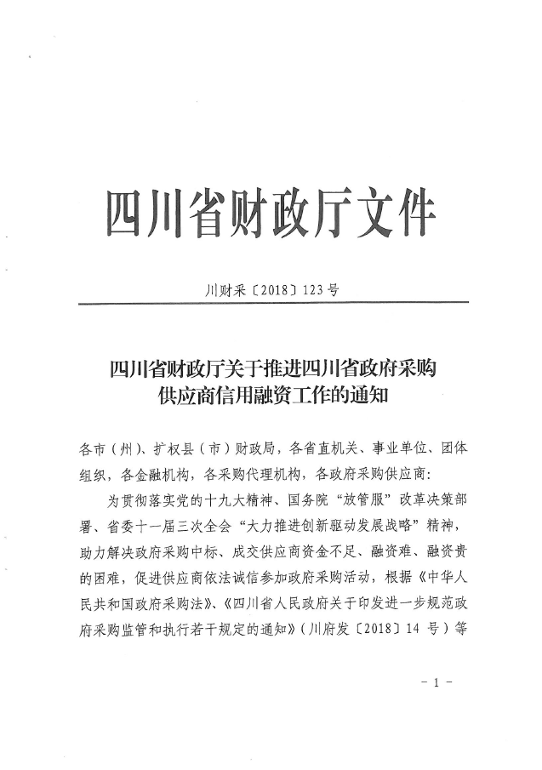

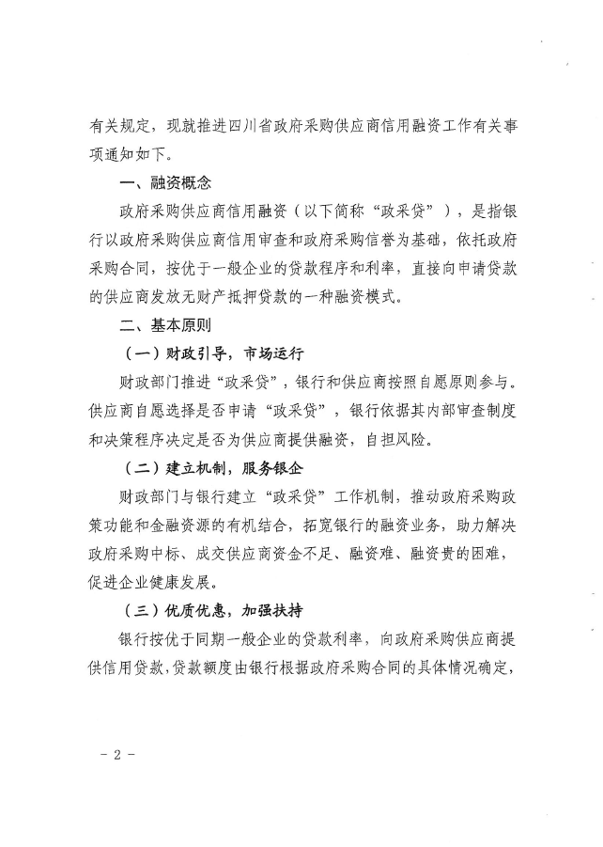
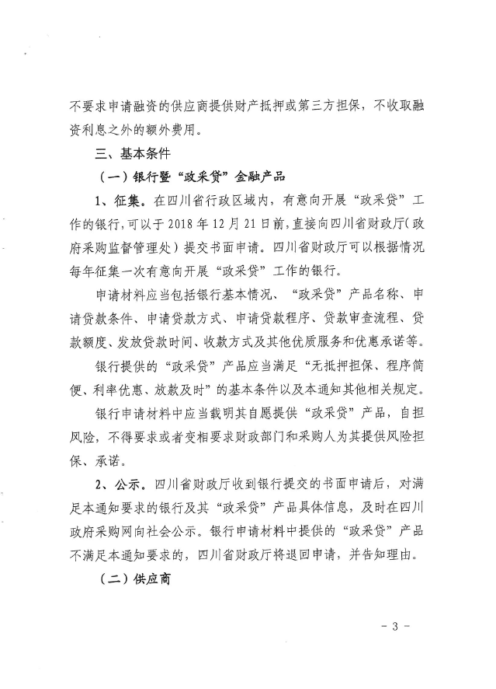
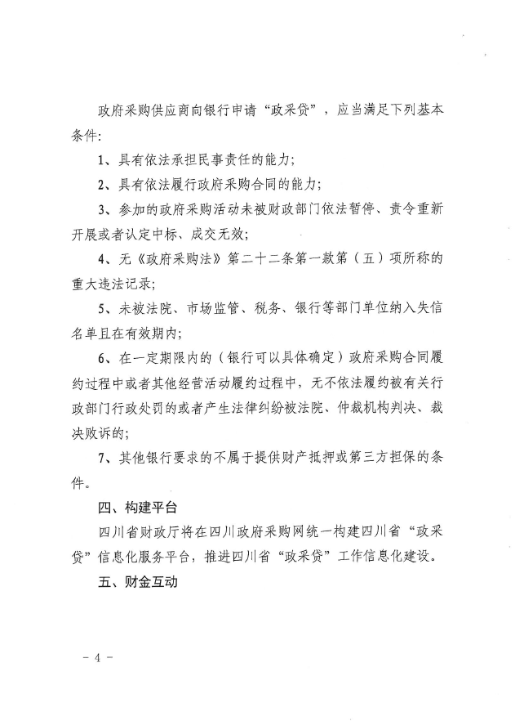
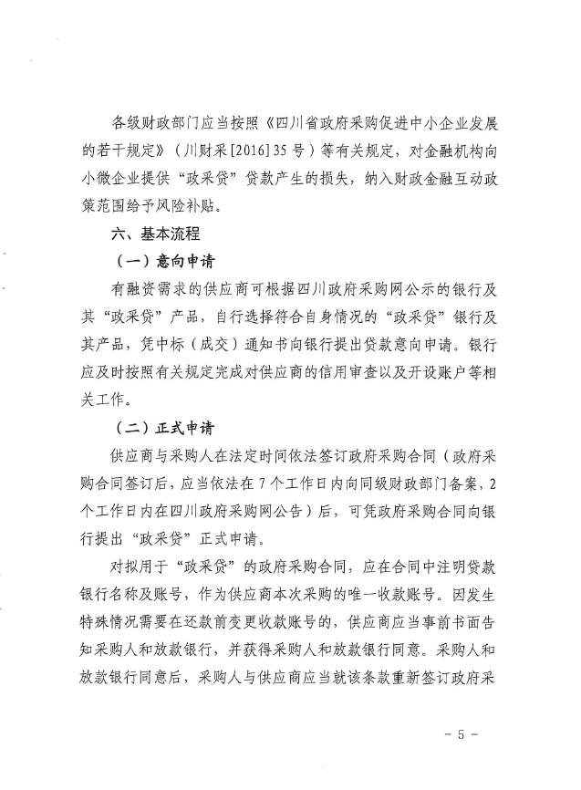
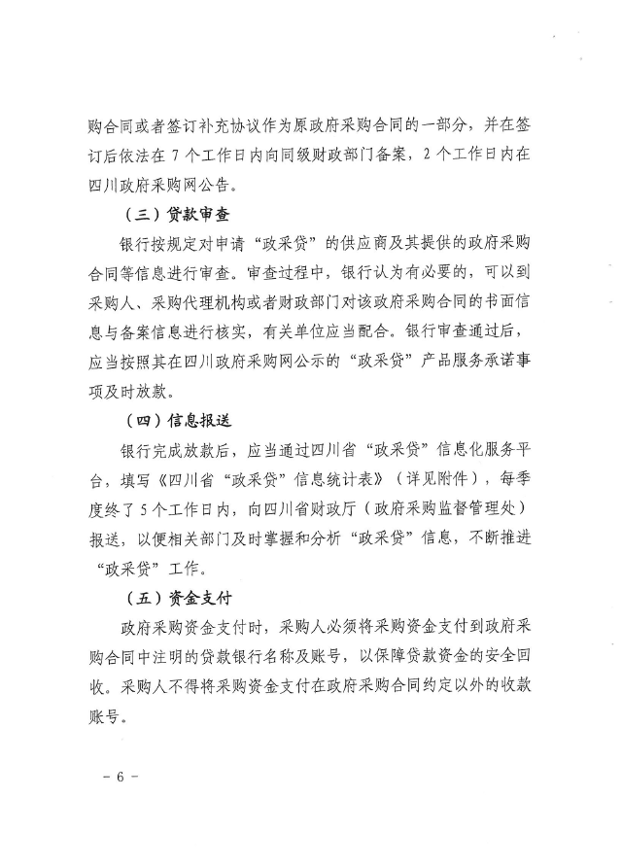
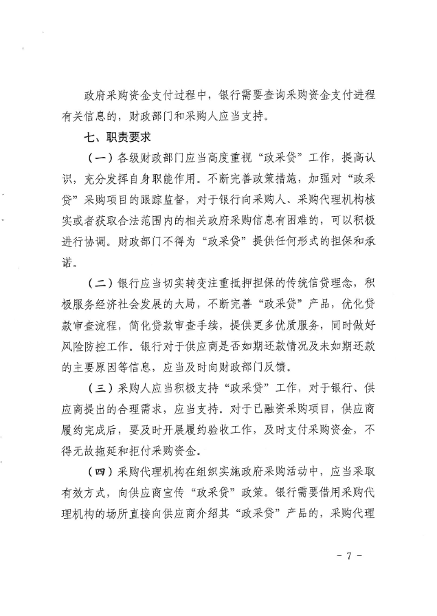
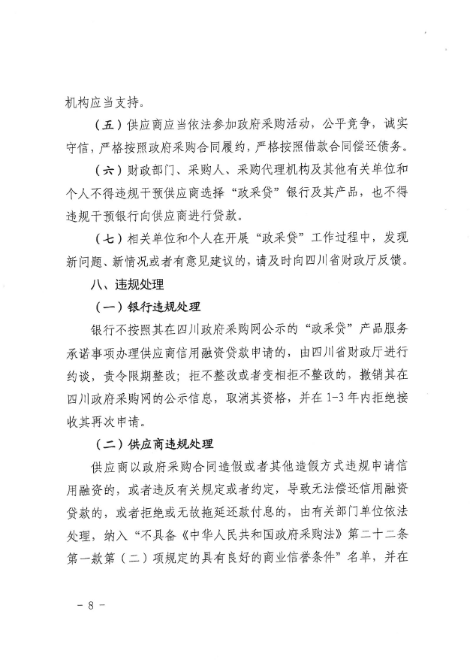
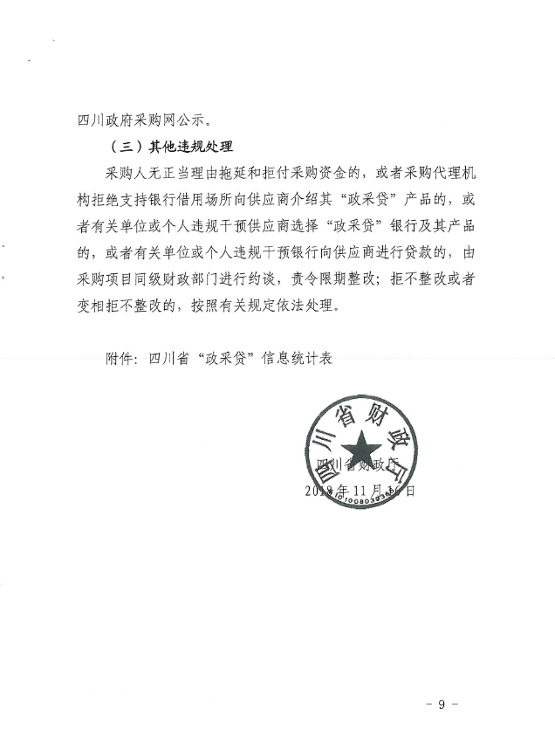

附件二：《成都市中小企业政府采购信用融资暂行办法》和《成都市级支持中小企业政府采购信用融资实施方案》
























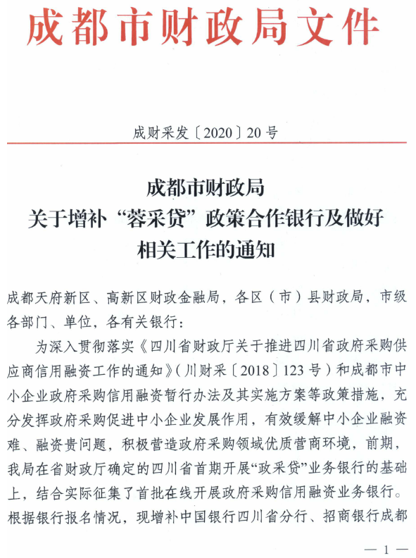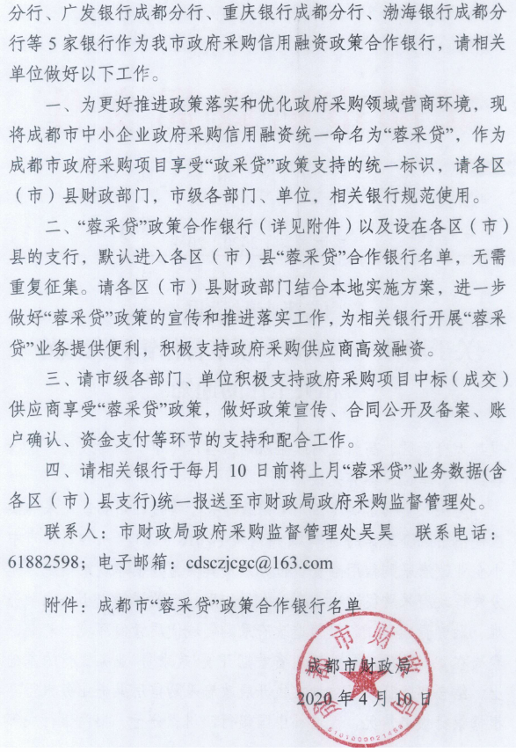
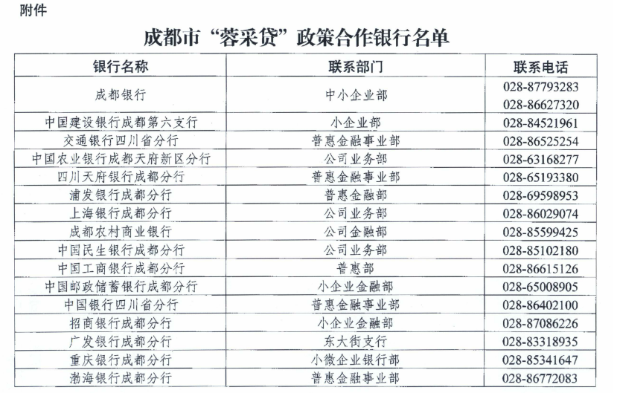

附件三：政府采购云平台使用介绍（具体模块名称以官网公布为准）
1.输入网址：https://www.zcygov.cn
2.选择与项目对应的行政区域如：四川省-成都市-成都市本级
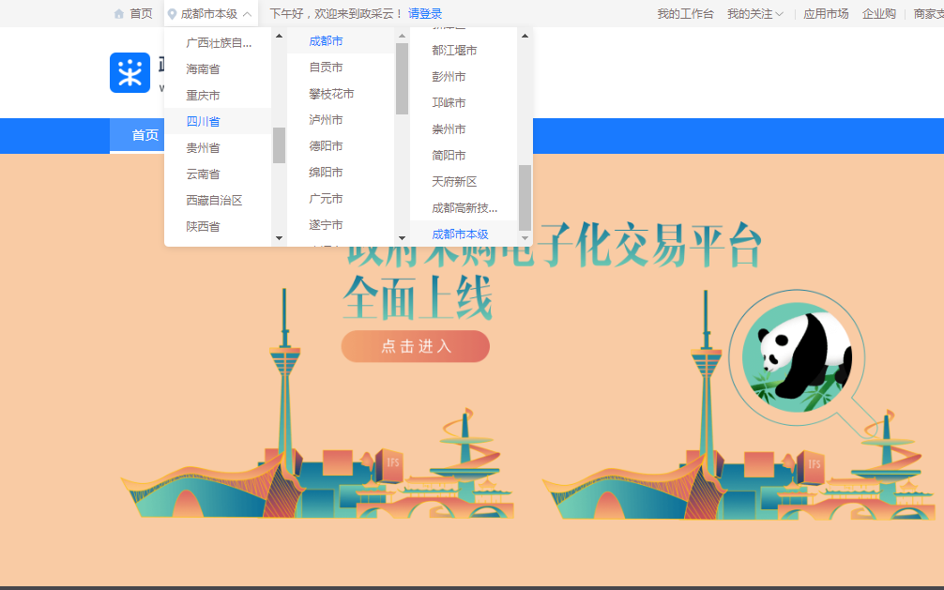

- 点击操作指南-供应商
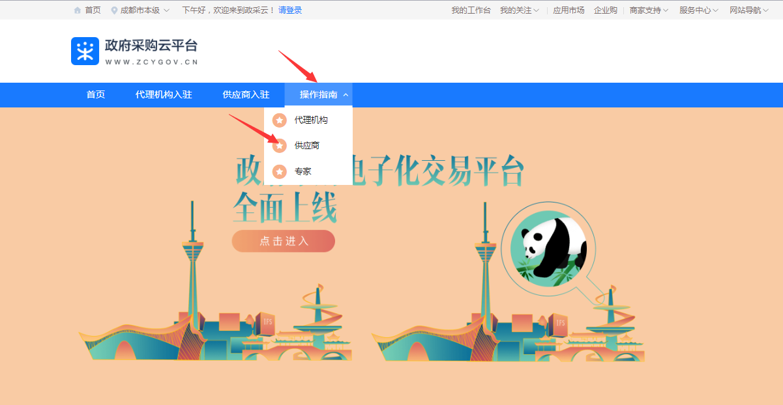
4.进入政采云供应商学习专题页面（https://edu.zcygov.cn/luban/xxzt-chengdu-gys?utm=a0017.b1347.cl50.5.0917bc90b7bb11eb807c353645758db6）
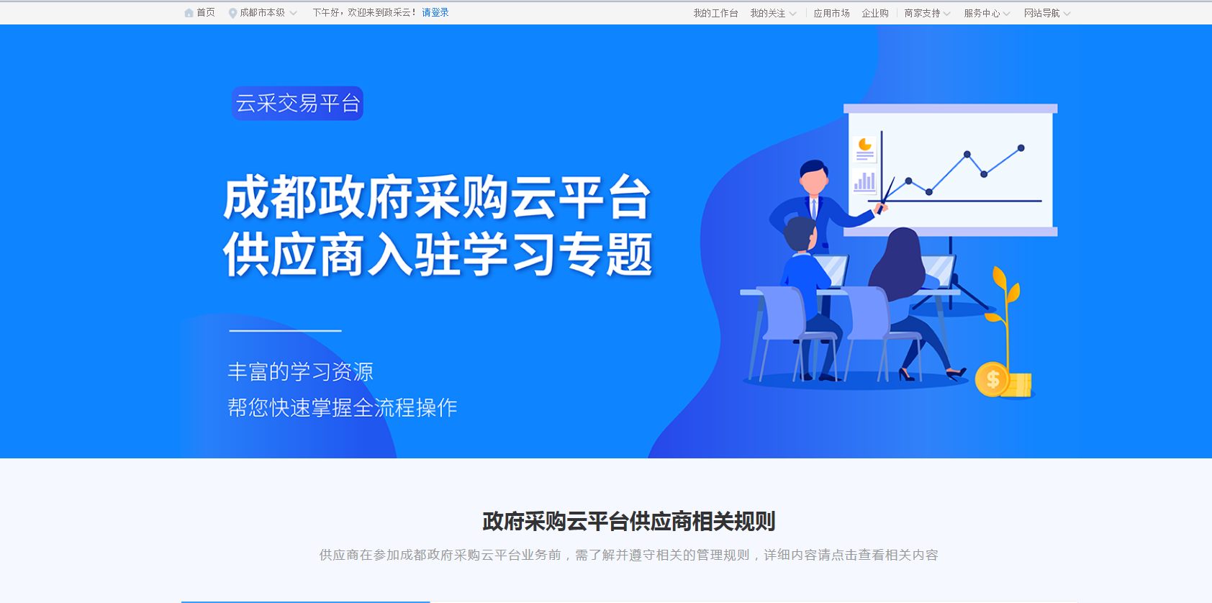
5.供应商资讯服务渠道
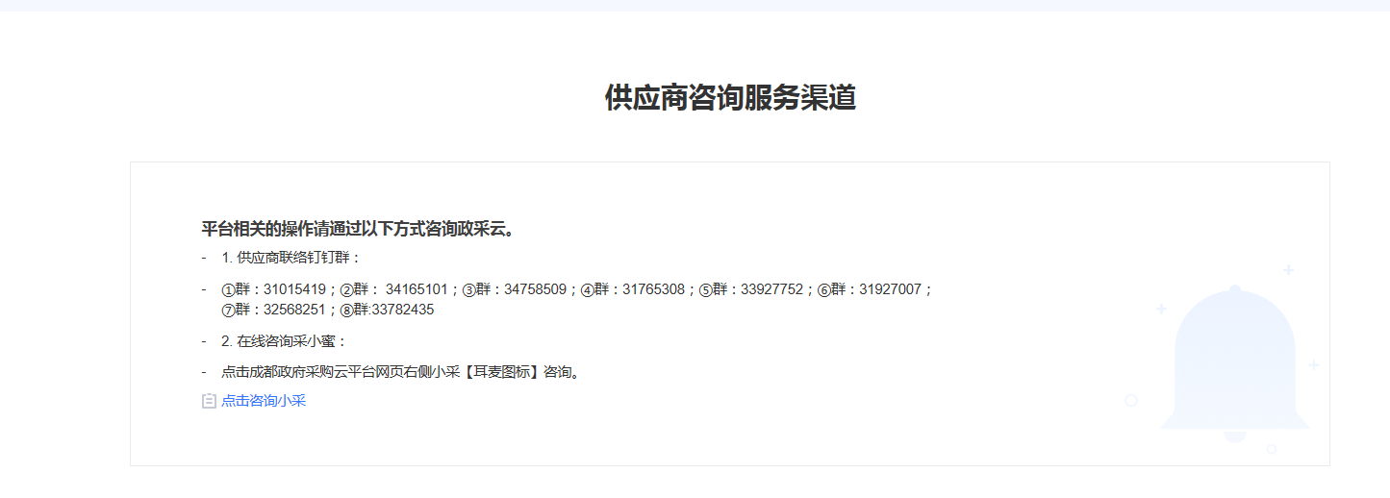
6.入驻政府采购云平台（注册）
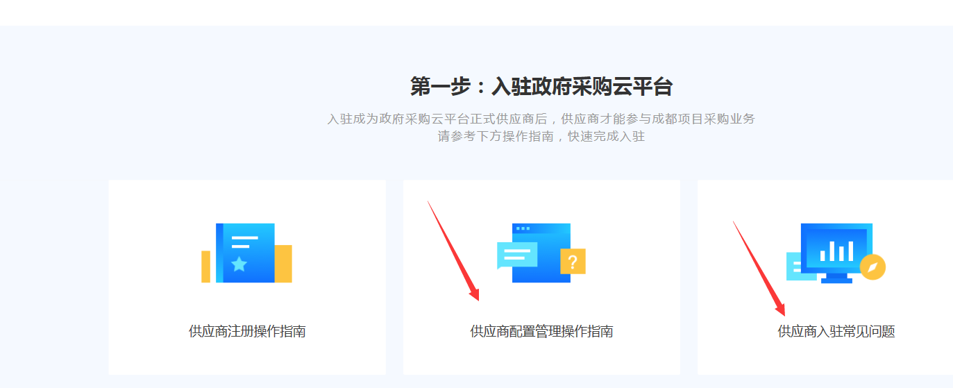
7.下载《供应商政府采购项目电子交易操作指南》
